ГЛАВА 2.

Методический анализ результатов ЕГЭ
по РУССКОМУ ЯЗЫКУ
(наименование учебного предмета)

РАЗДЕЛ 1. ХАРАКТЕРИСТИКА УЧАСТНИКОВ ЕГЭ ПО УЧЕБНОМУ ПРЕДМЕТУ

  - Количество участников ЕГЭ по учебному предмету (за 3 года)
Таблица 2-1
2023 г. |  | 2024 г. |  | 2025 г.
чел. | % от общего числа участников | чел. | % от общего числа участников | чел. | % от общего числа участников
2346 | 97,26 | 2421 | 93,58 | 2619 | 88,66
  - Процентное соотношение юношей и девушек, участвующих в ЕГЭ (за 3 года)
Таблица 2-2
Пол | 2023 г. |  | 2024 г. |  | 2025 г.
Пол | чел. | % от общего числа участников | чел. | % от общего числа участников | чел. | % от общего числа участников
Женский | 1324 | 56,44 | 1370 | 56,59 | 1444 | 55,14
Мужской | 1022 | 43,56 | 1051 | 43,41 | 1175 | 44,86
  - Количество участников экзамена в регионе по категориям (за 3 года)
Таблица 2-3
Категория участика | 2023 г. |  | 2024 г. |  | 2025 г.
Категория участика | чел. | % от общего числа участников | чел. | % от общего числа участников | чел. | % от общего числа участников
Всего участников ЕГЭ по предмету | 2346 | 100 | 2421 | 100 | 2619 | 100
Выпускник общеобразовательной организации текущего года | 2202 | 93,86 | 2277 | 94,05 | 2323 | 88,7
Обучающийся образовательной организации среднего профессионального образования | 59 | 2,51 | 31 | 1,28 | 27 | 1,03
Выпускник прошлых лет |  |  | 1 | 0,04
Выпускник общеобразовательной организации, не завершивший среднее общее образование (не прошедший ГИА) | 19 | 0,81 | 32 | 1,32 | 27 | 1,03
Обучающийся иностранной образовательной организации | 1 | 0,04
Обучающийся общеобразовательной организации, завершивший освоение образовательной программы по учебному предмету | 65 | 2,77 | 80 | 3,3 | 242 | 9,24
В том числе участников с ограниченными возможностями здоровья | 351 | 14,96 | 408 | 16,85 | 488 | 18,63

  - Количество участников экзамена в регионе по типам ОО
Таблица 2-4
№ п/п | Категория участика | 2023 г. |  | 2024 г. |  | 2025 г.
№ п/п | Категория участика | чел. | % от общего числа участников | чел. | % от общего числа участников | чел. | % от общего числа участников
1 | Всего ВТГ | 2202 | 93,86 | 2277 | 94,05 | 2323 | 88,7
2 | Гимназия | 70 | 2,98 | 69 | 2,85 | 95 | 3,63
3 | Колледж |  |  |  |  | 4 | 0,15
4 | Лицей | 57 | 2,43 | 79 | 3,26 | 97 | 3,7
5 | Основная общеобразовательная школа | 35 | 1,49
6 | Средняя общеобразовательная школа | 2040 | 86,96 | 2122 | 87,65 | 2084 | 79,5
7 | Средняя общеобразовательная школа-интернат |  |  |  |  | 43 | 1,64
  - Количество участников ЕГЭ по учебному предмету по АТЕ региона
Таблица 2-5
№ п/п | Наименование АТЕ | Количество участников ЕГЭ по учебному предмету | % от общего числа участников в регионе
1. | Администрация г. Карабулак | 209 | 7,98
2 | Администрация г. Магас | 310 | 11,84
3 | Администрация г. Малгобек | 239 | 9,13
4 | Администрация г. Назрань | 700 | 26,73
5 | Администрация Джейрахского района | 21 | 0,80
6 | Администрация Малгобекского района | 243 | 9,28
7 | Администрация Назрановского района | 510 | 19,47
8 | Администрация Сунженского района | 387 | 14,78

  - Прочие характеристики участников экзаменационной кампании (при наличии) Не имеются
  - ВЫВОДЫ о характере изменения количества участников ЕГЭ по учебному предмету

На основе приведенных в разделе данных отмечается динамика количества участников ЕГЭ по предмету в целом, по отдельным категориям, видам образовательных организаций, АТЕ и др.; демографическая ситуация, изменение нормативных правовых документов, форс-мажорные обстоятельства в регионе и прочие обстоятельства, существенным образом повлиявшие на изменение количества участников ЕГЭ по предмету.

Нет изменений, так как Русский язык – обязательный экзамен.

РАЗДЕЛ 2. ОСНОВНЫЕ РЕЗУЛЬТАТЫ ЕГЭ ПО ПРЕДМЕТУ

  - Диаграмма распределения тестовых баллов участников ЕГЭ по предмету в 2025 г.
(количество участников, получивших тот или иной тестовый балл)

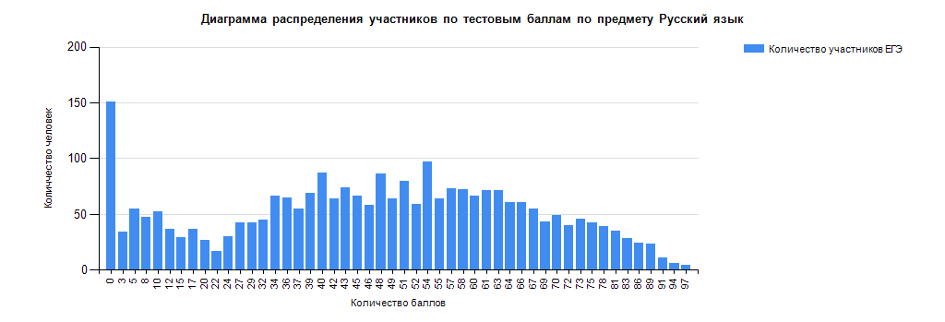
  - Динамика результатов ЕГЭ по предмету за последние 3 года
Таблица 2-6
№ п/п | Участников, набравших балл | Год проведения ГИА
№ п/п | Участников, набравших балл | 2023 г. | 2024 г. | 2025 г.
 | ниже минимального балла, % | 20,2 | 24,16 | 18,56
 | от минимального балла до 60 баллов, % | 40,45 | 48,53 | 54,37
 | от 61 до 80 баллов, % | 28,09 | 22,22 | 22,07
 | от 81 до 100 баллов, % | 11,25 | 5,08 | 5
 | Средний тестовый балл | 48,94 | 42,9 | 45,22
  - Результаты ЕГЭ по учебному предмету по группам участников экзамена с различным уровнем подготовки
    - в разрезе категорий участников ЕГЭ
Таблица 2-7
№ п/п | Категории участников | Доля участников, у которых полученный тестовый балл
№ п/п | Категории участников | ниже минимального | от минимального балла до 60 баллов | от 61 до 80 баллов | от 81 до 100 баллов
 | ВТГ, обучающиеся по программам СОО | 18,68 | 56,31 | 20,45 | 4,56
 | ВТГ, обучающиеся по программам СПО | 44,44 | 40,74 | 14,81 | 0
 | Выпускник общеобразовательной организации, не завершивший среднее общее образование (не прошедший ГИА) | 55,56 | 37,04 | 7,41 | 0
 | Обучающийся общеобразовательной организации, завершивший освоение образовательной программы по учебному предмету | 10,33 | 39,26 | 40,08 | 10,33
 | Участники ЕГЭ с ограниченными возможностями здоровья | 16,19 | 48,16 | 27,87 | 7,79

    - в разрезе типа ОО
Таблица 2-8
№ п/п | Тип ОО | Количество участников, чел. | Доля участников, получивших тестовый балл
№ п/п | Тип ОО | Количество участников, чел. | ниже минимального | от минимального до 60 баллов | от 61 до 80 баллов | от 81 до 100 баллов
1 | Гимназия | 110 | 20 | 44,55 | 31,82 | 3,64
2 | Колледж | 29 | 46,43 | 39,3 | 14,29 | 0
3 | Лицей | 112 | 12,5 | 44,64 | 33,04 | 9,82
4 | Средняя общеобразовательная школа | 2325 | 18,41 | 55,62 | 21,18 | 4,86
5 | Средняя общеобразовательная школа-интернат | 43 | 20,93 | 48,84 | 23,26 | 6,98

    - юношей и девушек
Таблица 2-9
№ п/п | Пол | Количество участников, чел. | Доля участников, получивших тестовый балл
№ п/п | Пол | Количество участников, чел. | ниже минимального | от минимального до 60 баллов | от 61 до 80 баллов | от 81 до 100 баллов
1. | женский | 1444 | 12,26 | 53,05 | 27,63 | 7,06
2. | мужской | 1175 | 26,3 | 56 | 15,23 | 2,47
    - в сравнении по АТЕ
Таблица 2-10
№ п/п | Наименование АТЕ | Количество участников, чел. | Доля участников, получивших тестовый балл
№ п/п | Наименование АТЕ | Количество участников, чел. | ниже минимального | от минимального до 60 баллов | от 61 до 80 баллов | от 81 до 100 баллов
1. | Администрация г. Карабулак | 209 | 17,7 | 48,8 | 27,75 | 5,74
2 | Администрация г. Магас | 310 | 17,42 | 42,26 | 33,55 | 6,77
3 | Администрация г. Малгобек | 239 | 14,64 | 52,72 | 25,52 | 7,11
4 | Администрация г. Назрань | 700 | 21,14 | 49 | 23,86 | 6
5 | Администрация Джейрахского района | 21 | 14,29 | 76,19 | 4,76 | 4,76
6 | Администрация Малгобекского района | 243 | 22,22 | 62,55 | 13,99 | 1,23
7 | Администрация Назрановского района | 510 | 18,24 | 61,96 | 16,67 | 3,14
8 | Администрация Сунженского района | 387 | 16,02 | 61,5 | 17,57 | 4,91
  - Выделение перечня ОО, продемонстрировавших наиболее высокие и низкие результаты ЕГЭ по предмету
    - Перечень ОО, продемонстрировавших наиболее высокие результаты ЕГЭ по предмету

Выбирается от 5 до 15% от общего числа ОО в субъекте Российской Федерации, в которых:
- доля участников ЕГЭ-ВТГ, получивших от 81 до 100 баллов, имеет максимальные значения (по сравнению с другими ОО субъекта Российской Федерации);
Примечание: при необходимости по отдельным предметам можно сравнивать и доли участников ЕГЭ-ВТГ, получивших от 61 до 80 баллов.
- доля участников ЕГЭ-ВТГ, не достигших минимального балла, имеет минимальные значения (по сравнению с другими ОО субъекта Российской Федерации)
- Таблица 2-11
№ п/п | Наименование ОО | Количество ВТГ, чел. | Доля ВТГ, получивших тестовый балл
№ п/п | Наименование ОО | Количество ВТГ, чел. | от 81 до 100 баллов | от 61 до 80 баллов | от минимального балла до 60 баллов | ниже минимального
1 | ГБОУ<СОШ №22> г.Назрань | 13 | 23,08 | 46,15 | 23,08 | 7,69
2 | Государственное бюджетное общеобразовательное учреждение г.Назрань Лицей | 84 | 17,86 | 30,95 | 39,29 | 11,9
3 | Государственное бюджетное общеобразовательное учреждение <Средняя общеобразовательная школа № 3 г.Карабулак" | 61 | 13,11 | 40,98 | 42,62 | 3,28
4 | Государственное бюджетное общеобразовательное учреждение "Средняя общеобразовательная школа № 1 с.п.Яндаре имени А.Т.Хашагульгова" | 16 | 12,5 | 25 | 50 | 12,5
5 | Государственное бюджетное общеобразовательное учреждение с.п.Троицкое Средняя общеобразовательная школа № 2 | 24 | 12,5 | 20,83 | 54,17 | 12,5
6 | Государственное Бюджетное общеобразовательное учреждение "Средняя общеобразовательная школа №1 с.п.Барсуки" | 25 | 12 | 12 | 68 | 8
7 | Государственное бюджетное общеобразовательное учреждение "Средняя общеобразовательная школа № 9 г. Назрань" | 19 | 10,53 | 15,79 | 57,89 | 15,79
8 | Государственное казенное общеобразовательное учреждение "Средняя общеобразовательная школа № 11 г .Назрань" | 19 | 10,53 | 21,05 | 36,84 | 31,58
9 | Государственное бюджетное общеобразовательное учреждение <Средняя общеобразовательная школа №3 с.п. Долаково> | 10 | 10 | 30 | 60 | 0
10 | Государственное бюджетное общеобразовательное учреждение "Средняя общеобразовательная школа №3 г.Сунжа" | 10 | 10 | 10 | 70 | 10
11 | Государственное бюджетное общеобразовательное учреждение <Средняя общеобразовательная школа №1 г. Магас> | 20 | 10 | 35 | 40 | 15
12 | Государственное бюджетное образовательное учреждение Малгобекского района Средняя общеобразовательная школа № 19 с.п. Сагопши | 21 | 9,52 | 19,05 | 57,14 | 14,29
13 | Государственное Бюджетное Общеобразовательное учреждение "Средняя общеобразовательная школа №1 с.п. Долаково" | 11 | 9,09 | 18,18 | 45,45 | 27,27
14 | Государственное бюджетное общеобразовательное учреждение "Средняя общеобразовательная школа №1 г.Сунжа" | 48 | 8,33 | 16,67 | 52,08 | 22,92
15 | Государственное бюджетное общеобразовательное учреждение "Лицей № 1 г. Магас" | 86 | 8,14 | 31,4 | 44,19 | 16,28
16 | Государственное бюджетное общеобразовательное учреждение <Центр образования г. Магас> | 41 | 7,32 | 26,83 | 46,34 | 19,51
17 | Государственное бюджетное общеобразовательное учреждение "Средняя общеобразовательная школа № 3 с.п.нестеровское" | 14 | 7,14 | 28,57 | 57,14 | 7,14
18 | Государственное бюджетное общеобразовательное учреждение "Гимназия № 1 г. Малгобек" | 28 | 7,14 | 21,43 | 50 | 21,43
19 | Государственное автономное общеобразовательное учреждение г.Назрань Гимназия № 1 | 57 | 7,02 | 43,86 | 38,6 | 10,53
20 | Государственное бюджетное общеобразовательное учреждение <Средняя общеобразовательная школа № 1 г.Карабулак" | 43 | 6,98 | 23,26 | 48,84 | 20,93
21 | Государственное бюджетное общеобразовательное учреждение <Средняя общеобразовательная школа № 20 г.Малгобек" | 30 | 6,67 | 16,67 | 63,33 | 13,33
22 | Государственное бюджетное общеобразовательное учреждение "Средняя общеобразовательная школа №8 г.Сунжа" | 15 | 6,67 | 20 | 60 | 13,33
23 | Государственное бюджетное общеобразовательное учреждение <Средняя общеобразовательная школа № 3 г.Малгобек" | 46 | 6,52 | 30,43 | 50 | 13,04
24 | Государственное бюджетное общеобразовательное учреждения "Средняя общеобразовательная школа №4 г. Карабулак" | 16 | 6,25 | 18,75 | 50 | 25
25 | Государственное бюджетное общеобразовательное учреждение <Средняя общеобразовательная школа №20 г. Назрань им. Джамбулатова З.Р> | 16 | 6,25 | 12,5 | 43,75 | 37,5
26 | ГБОУ "СОШ №4 с.п. Плиево им. Плиева М-С.А." | 17 | 5,88 | 41,18 | 52,94 | 0
27 | Государственное бюджетное общеобразовательное учреждение "Средняя общеобразовательная школа № 3 г. Назрань" | 69 | 5,8 | 17,39 | 57,97 | 18,84
    - Перечень ОО, продемонстрировавших низкие результаты ЕГЭ по предмету

Выбирается от 5 до 15% от общего числа ОО в субъекте Российской Федерации,
в которых:
- доля участников ЕГЭ-ВТГ, не достигших минимального балла, имеет максимальные значения (по сравнению с другими ОО субъекта Российской Федерации);
- доля участников ЕГЭ-ВТГ, получивших от 61 до 100 баллов, имеет минимальные значения (по сравнению с другими ОО субъекта Российской Федерации).
- Таблица 2-12
№ п/п | Наименование ОО | Количество ВТГ, чел. | Доля ВТГ, получивших тестовый балл
№ п/п | Наименование ОО | Количество ВТГ, чел. | ниже минимального | от минимального балла до 60 баллов | от 61 до 80 баллов | от 81 до 100 баллов
1. | Государственное бюджетное общеобразовательное учреждение <Средняя общеобразовательная школа № 2 г. Карабулак" | 12 | 66,67 | 25 | 8,33 | 0
2 | Государственное бюджетное общеобразовательное учреждение " Средняя общеобразовательная школа № 2 с.п.Галашки" | 11 | 54,55 | 36,36 | 9,09 | 0
3 | Государственное казенное общеобразовательное учреждение "Средняя общеобразовательная школа № 13 г. Назрань" | 12 | 50 | 33,33 | 16,67 | 0
4 | Государственное бюджетное общеобразовательное учреждение "Средняя общеобразовательная школа №6 г.Сунжа" | 24 | 50 | 29,17 | 16,67 | 4,17
5 | Государственное бюджетное общеобразовательное учреждение "Средняя общеобразовательная школа № 2 с.п. Экажево им. Магомеда Мусиевича Картоева" | 12 | 41,67 | 50 | 8,33 | 0
6 | Государственное бюджетное общеобразовательное учреждение "Средняя общеобразовательная школа № 14 г. Назрань" | 25 | 40 | 44 | 16 | 0
7 | Государственное бюджетное общеобразовательное учреждение "Средняя общеобразовательная школа № 7 г. Назрань" | 28 | 39,29 | 39,29 | 17,86 | 3,57
8 | Государственное бюджетное общеобразовательное учреждение "Кадетская школа-интернат "Горский кадетский корпус им.А.Д.Цороева" | 24 | 37,5 | 58,33 | 4,17 | 0
9 | Государственное бюджетное общеобразовательное учреждение <Средняя общеобразовательная школа №20 г. Назрань им. Джамбулатова З.Р> | 16 | 37,5 | 43,75 | 12,5 | 6,25
10 | Государственное бюджетное общеобразовательное учреждение "Средняя общеобразовательная школа №16 г.Малгобек" | 22 | 36,36 | 45,45 | 18,18 | 0
11 | Государственное бюджетное учреждение Малгобекского района Средняя общеобразовательная школа № 14 с.п. Нижние Ачалуки | 31 | 35,48 | 64,52 | 0 | 0
12 | Государственное бюджетное общеобразовательное учреждение "Средняя общеобразовательная школа № 15 г.Назрань " | 45 | 33,33 | 55,56 | 8,89 | 2,22
13 | ГБОУ"СОШ №19 г.Назрань" | 18 | 33,33 | 55,56 | 5,56 | 5,56
14 | Государственное бюджетное учреждение Малгобекского района Средняя общеобразовательная школа №5 с.п. Новый Редант | 15 | 33,33 | 53,33 | 13,33 | 0
15 | Государственное бюджетное образовательное учреждение Малгобекского района Средняя общеобразовательная школа № 17 с.п. Верхние Ачалуки | 25 | 32 | 48 | 16 | 4
16 | Государственное казенное общеобразовательное учреждение "Средняя общеобразовательная школа № 11 г .Назрань" | 19 | 31,58 | 36,84 | 21,05 | 10,53
17 | Государственное бюджетное образовательное учреждение Малгобекского района Средняя общеобразовательная школа №7 с.п. Пседах | 10 | 30 | 60 | 10 | 0
18 | Государственное Бюджетное Общеобразовательное учреждение "Средняя общеобразовательная школа №1 с.п. Долаково" | 11 | 27,27 | 45,45 | 18,18 | 9,09
19 | Государственное бюджетное общеобразовательное учреждение "Средняя общеобразовательная школа № 1 г. Назрань" | 19 | 26,32 | 68,42 | 5,26 | 0
20 | Государственное бюджетное образовательное учреждение "Средняя общеобразовательная школа-детский сад №1 с.п.Кантышево" | 23 | 26,09 | 56,52 | 17,39 | 0
21 | Государственное казенное образовательное учреждение Малгобекского района Средняя общеобразовательная школа № 30 с.п. Сагопши | 23 | 26,09 | 52,17 | 21,74 | 0
22 | Государственное бюджетное общеобразовательное учреждение "Гимназия "Марем" г. Магас" | 66 | 25,76 | 40,91 | 30,3 | 3,03
23 | Государственное бюджетное образовательное учреждение "Средняя общеобразовательная школа № 1 с.п.Сурхахи" | 24 | 25 | 70,83 | 4,17 | 0
24 | Государственное бюджетное общеобразовательное учреждение "Средняя общеобразовательная школа №3 с.п.Плиево" | 32 | 25 | 59,38 | 15,63 | 0
25 | Государственное бюджетное общеобразовательное учреждения" Средняя общеобразовательная школа №4 г.Карабулак" | 16 | 25 | 50 | 18,75 | 6,25
26 | Государственное Бюджетное общеобразовательное учреждение "Средняя общеобразовательная школа №1 с.п.Плиево" | 21 | 23,81 | 61,9 | 9,52 | 4,76
27 | Государственное бюджетное общеобразовательное учреждение "Средняя общеобразовательная школа № 10 г. Назрань" | 26 | 23,08 | 50 | 23,08 | 3,85

  - ВЫВОДЫ о характере изменения результатов ЕГЭ по предмету

На основе приведенных в разделе показателей фиксируются значимые изменения в результатах ЕГЭ 2025 г. по учебному предмету относительно результатов ЕГЭ 2023 г. и 2024 г., приводятся гипотезы о причинах отмеченных значимых изменений результатов ЕГЭ.

На основании статистики средний процент выполнения задания 22 повышенного уровня сложности снизился. В данном случае можно вести речь о среднем уровне сформированности умений различать языковые средства выразительности. Связано это с двумя изменением структуры задания.

Раздел 3. АНАЛИЗ РЕЗУЛЬТАТОВ ВЫПОЛНЕНИЯ ЗАДАНИЙ КИМ

  - Анализ выполнения заданий КИМ

Контрольно-измерительные материалы по русскому языку состоят из двух частей. Первая часть представляет собой задания с кратким ответом, вторая часть предполагает написание развернутого ответа в виде сочинения – отклика на прочитанный авторский текст, помещенный в первой части КИМ.
Описание работы содержится в спецификации, кодификаторе и демонстрационной версии КИМ, которые ежегодно публикуются на сайте ФИПИ.
Первая часть КИМ состоит из 26 заданий, отражающих основные содержательные аспекты школьного курса русского языка и предполагающих разные способы оформления ответа. Ответами к заданиям 1-26 может быть число, слово, словосочетание или последовательность слов, чисел. Каждую букву и цифру необходимо записать в отдельной клеточке в соответствии с приведёнными в бланке образцами.
Во второй части экзаменуемый представляет текст ответа, минимальный объем которого составляет 150 слов.
В таблице 2-13 отражена информация об основных статистических характеристиках выполнения заданий. Также сделан расклад о том, какие содержательные элементы курса русского языка контролирует каждое задание КИМ, проценте выполнения каждого задания, а также о качестве их выполнения группами участников ЕГЭ по русскому языку в 2025 году, выделяемых в зависимости от количества полученных ими тестовых баллов.
Опишем данные о среднем проценте выполнения заданий КИМ всеми участниками экзамена по региону. Обратим внимание на задания, с которыми на ЕГЭ-2025 по русскому языку экзаменуемые справились наиболее и наименее успешно, сравним показатели выполнения этих заданий участниками экзамена в текущем году с показателями среднего процента выполнения заданий экзаменующимися 2024 г. и 2023 г., чтобы проследить динамику выполнения заданий.
    - Статистический анализ выполнения заданий КИМ в 2025 году
      - Основные статистические характеристики выполнения заданий КИМ в 2025 году

В нижеприведенной таблице даются обобщенные результаты экзаменов участников основного периода ЕГЭ по русскому языку в Республике Ингушетия вне зависимости от выполненного варианта КИМ. В Республике Ингушетия в рамках государственной итоговой аттестации в 2025 году предмет «Русский язык» в основной период сдавали 2619 участников (в 2024 – 2421, 2023 -2346). Минимальный тестовый балл на ЕГЭ по русскому языку – 24 б. Ниже минимального балла набрали 19% выпускников, от 24 до 60 баллов – 54%, от 61 до 80 – 22%, от 81 до 100 – 5%. Средний процент выполнения заданий по региону составил 45 % (2024 г. – 43%, 2023 г.- 49%).
Таблица 2-13
Номер  задания в КИМ | Проверяемые элементы содержания / умения | Уровень сложности задания | Процент выполнения задания  в субъекте Российской Федерации в группах участников экзамена с разными уровнями подготовки
Номер  задания в КИМ | Проверяемые элементы содержания / умения | Уровень сложности задания | средний, % | в группе  не преодолевших минимальный балл, % | в группе от минимального до 60 т.б. | в группе от 61 до 80 т.б. | в группе  от 81 до 100 т.б.
ЧАСТЬ 1.
1 | Логико-смысловые отношения между предложениями в тексте | Б | 52 | 22 | 46 | 76 | 92
2 | Лексикология и фразеология как разделы лингвистики. Лексический анализ слова | Б | 57 | 24 | 54 | 79 | 92
3 | Функциональная стилистика. Культура речи | П | 22 | 5 | 14 | 41 | 74
4 | Нормы ударения в современном литературном русском языке | Б | 55 | 21 | 48 | 85 | 95
5 | Основные лексические нормы современного русского литературного языка. Паронимы и их употребление | Б | 47 | 14 | 41 | 74 | 91
6 | Основные лексические нормы современного русского литературного языка. Лексическая сочетаемость. Тавтология. Плеоназм | Б | 72 | 36 | 71 | 92 | 98
7 | Основные морфологические нормы современного русского литературного языка | Б | 58 | 27 | 52 | 84 | 97
8 | Основные синтаксические нормы современного русского литературного языка | Б | 47 | 5 | 36 | 89 | 98
9 | Правописание гласных и согласных в корне | Б | 45 | 12 | 38 | 75 | 94
10 | Употребление ъ и ь (в том числе разделительных). Правописание приставок. Буквы ы – и после приставок | Б | 53 | 19 | 48 | 81 | 94
11 | Правописание суффиксов (кроме суффиксов причастий, деепричастий) | Б | 44 | 15 | 36 | 72 | 95
12 | Правописание личных окончаний глаголов и суффиксов причастий, деепричастий | Б | 29 | 8 | 19 | 53 | 89
13 | Правописание не и ни | Б | 36 | 10 | 25 | 66 | 92
14 | Слитное, дефисное и раздельное написание слов разных частей речи | Б | 31 | 5 | 22 | 59 | 79
15 | Правописание -н- и -нн- в словах различных частей речи | Б | 52 | 24 | 46 | 78 | 88
16 | Знаки препинания в предложениях с однородными членами. Знаки препинания в сложном предложении | Б | 27 | 3 | 16 | 56 | 89
17 | Знаки препинания при обособлении | Б | 35 | 7 | 25 | 66 | 85
18 | Знаки препинания в предложениях с вводными конструкциями, обращениями, междометиями | Б | 30 | 3 | 21 | 58 | 82
19 | Знаки препинания в сложном предложении | Б | 33 | 12 | 23 | 57 | 91
20 | Знаки препинания в сложном предложении с разными видами связи | Б | 42 | 14 | 33 | 70 | 97
21 | Пунктуационный анализ предложения | П | 33 | 6 | 25 | 57 | 88
22 | Основные изобразительно-выразительные средства русского языка. | П | 37 | 3 | 27 | 73 | 90
23 | Информационно-смысловая переработка прочитанного текста | Б | 38 | 12 | 35 | 56 | 78
24 | Информативность текста. Виды информации в тексте | Б | 33 | 11 | 27 | 53 | 70
25 | Лексикология и фразеология как разделы лингвистики. Лексический анализ слова | Б | 46 | 8 | 40 | 78 | 89
26 | Логико-смысловые отношения между предложениями в тексте | Б | 17 | 4 | 9 | 32 | 67
ЧАСТЬ 2.
27K1 | Отражение позиции автора (рассказчика) по указанной проблеме исходного текста / | Б | 82 | 6 | 93 | 100 | 100
27K2 | Комментарий к позиции автора (рассказчика) по указанной проблеме исходного текста | Б | 60 | 2 | 61 | 87 | 96
27K3 | Собственное отношение экзаменуемого к позиции автора (рассказчика) по указанной проблеме исходного текста | Б | 61 | 2 | 63 | 86 | 95
27K4 | Фактическая точность речи | Б | 74 | 5 | 83 | 94 | 99
27K5 | Логичность речи | Б | 57 | 2 | 58 | 81 | 92
27K6 | Соблюдение этических норм | Б | 82 | 8 | 93 | 99 | 100
27K7 | Соблюдение орфографических норм | Б | 49 | 1 | 47 | 77 | 91
27K8 | Соблюдение пунктуационных норм | Б | 27 | 0 | 18 | 54 | 82
27K9 | Соблюдение грамматических норм | Б | 51 | 1 | 52 | 73 | 89
27K10 | Соблюдение речевых норм | Б | 50 | 2 | 52 | 71 | 84
На диаграмме можно увидеть статистические данные в динамике за последние 3 года, а также результаты проведения ЕГЭ по русскому языку в Республике Ингушетия в 2025 году: с какими заданиями выпускники справились, а какие нуждаются в дополнительном внимании учителей, преподающих русский язык в выпускных классах. 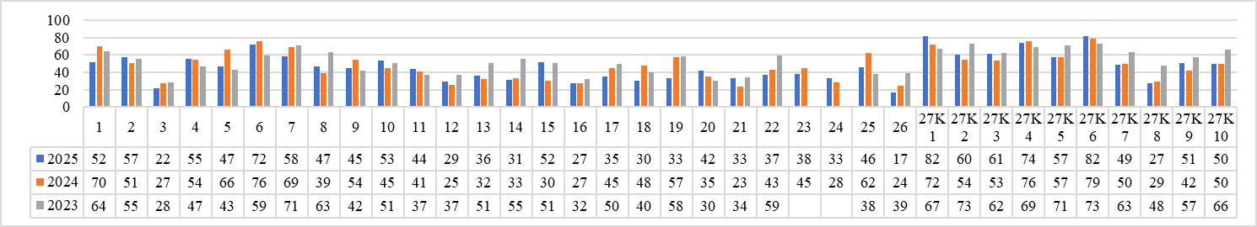
Исходя из данных диаграммы, мы видим, что в сравнении с 2024 годом:
- улучшились результаты в заданиях (+3% и более): №2 (+6), №8 (+8), №10 (+7), №11 (+3), №12 (+4), №13 (+4), №15 (+22), №20 (+7), №21 (+10), №24 (+5), №27К1 (+10), №27К2 (+6), №27К3 (+8), №27К6 (+3), №27К9 (+9),
- без значимых изменений в заданиях (±1% и менее): №4 (+1), №6 (-1), №16 (±0), №27К5 (±0), №27К7 (-1), №27К10 (±0),
- ухудшились результаты в заданиях (-4% и более): №1 (-18), №3 (-5), №5 (-19), №6 (- 4), №7 (-9), № 9 (-9), №14 (-2), №17 (-10), №18 (-18), №19 (-24), №22 (-6), №23 (-7), №25 (- 16), №26 (- 7), №27К4 (-2), №27К8 (-2),
Таким образом, преобладает снижение результатов (14 заданий из 26, в задании № 27 в 2-х из 10 критериев), улучшился результат только в 10 заданиях из 26 и в 5 критериях из 10 задания № 27, а в 3 заданиях из 26 и в 3 критериях из 10 задания № 27 результаты остаются стабильными или незначительными.
На следующих диаграммах выявлена решаемость выполнения заданий 1 и 2 части КИМ по русскому языку в динамике за 2025 г. и 2024 г. как в среднем по региону, так и по уровням подготовки участников.

Процент решаемости 1 части КИМ по русскому языку

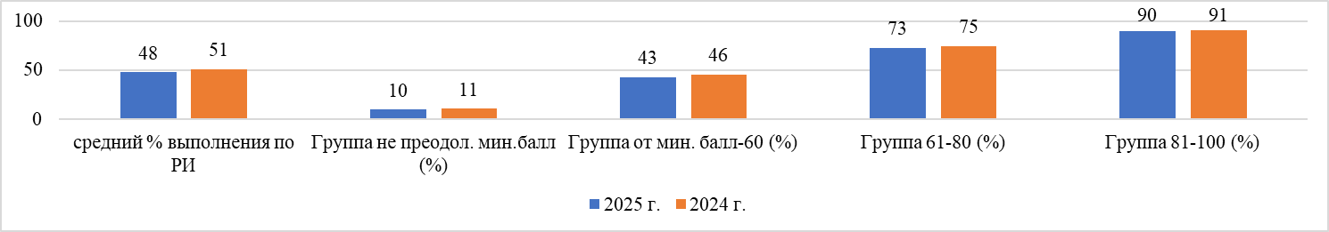

Процент решаемости 2 части КИМ по русскому языку
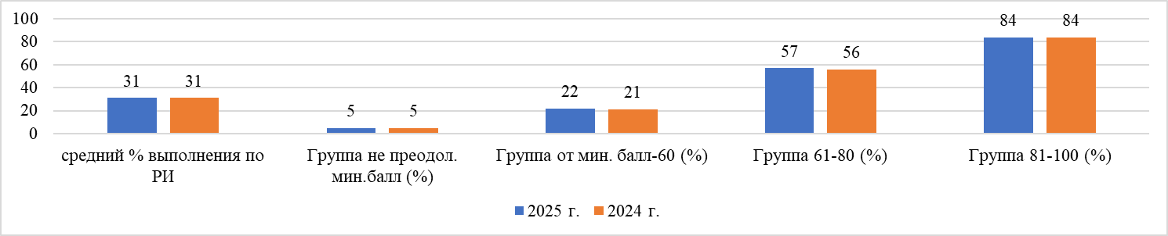
В 2025 году наблюдается снижение выполнения заданий в 1 части КИМ, что воспринимается как сигнал для дополнительных мер по повышению качества обучения. Надо учесть эти результаты для дальнейшей работы с учениками, чтобы оптимизировать подготовку и минимизировать учебные дефициты. При выполнении задания 2 части присутствует стабильность в результатах за 2024 и 2025 годы.
В следующей статистической таблице 2-14 дается информация о результатах оценивания выполнения заданий в разрезе данных о получении того или иного балла по критерию с учетом изменений, которые коснулись КИМ.
Таблица 2-14
Номер  задания / критерия оценивания в КИМ | Количество полученных первичных баллов | Процент участников экзамена в субъекте Российской Федерации, получивших соответствующий первичный балл за выполнения задания в группах участников экзамена с разными уровнями подготовки
Номер  задания / критерия оценивания в КИМ | Количество полученных первичных баллов | в группе  не преодолевших минимальный балл, % | в группе от минимального до 60 т.б., % | в группе от 61 до 80 т.б., % | в группе  от 81 до 100 т.б., %
1 | 0 | 78% | 54% | 24% | 8%
1 | 1 | 22% | 46% | 76% | 92%
2 | 0 | 76% | 46% | 21% | 8%
2 | 1 | 24% | 54% | 79% | 92%
3 | 0 | 95% | 86% | 59% | 26%
3 | 1 | 5% | 14% | 41% | 74%
4 | 0 | 79% | 52% | 15% | 5%
4 | 1 | 21% | 48% | 85% | 95%
5 | 0 | 86% | 59% | 26% | 9%
5 | 1 | 14% | 41% | 74% | 91%
6 | 0 | 64% | 29% | 8% | 2%
6 | 1 | 36% | 71% | 92% | 98%
7 | 0 | 73% | 48% | 16% | 3%
7 | 1 | 27% | 52% | 84% | 97%
8 | 0 | 93% | 53% | 3% | 1%
8 | 1 | 4% | 22% | 16% | 2%
8 | 2 | 3% | 25% | 81% | 98%
9 | 0 | 88% | 62% | 25% | 6%
9 | 1 | 12% | 38% | 75% | 94%
10 | 0 | 81% | 52% | 19% | 6%
10 | 1 | 19% | 48% | 81% | 94%
11 | 0 | 85% | 64% | 28% | 5%
11 | 1 | 15% | 36% | 72% | 95%
12 | 0 | 92% | 81% | 47% | 11%
12 | 1 | 8% | 19% | 53% | 89%
13 | 0 | 90% | 75% | 34% | 8%
13 | 1 | 10% | 25% | 66% | 92%
14 | 0 | 95% | 78% | 41% | 21%
14 | 1 | 5% | 22% | 59% | 79%
15 | 0 | 76% | 54% | 22% | 12%
15 | 1 | 24% | 46% | 78% | 88%
16 | 0 | 97% | 84% | 44% | 11%
16 | 1 | 3% | 16% | 56% | 89%
17 | 0 | 93% | 75% | 34% | 15%
17 | 1 | 7% | 25% | 66% | 85%
18 | 0 | 97% | 79% | 42% | 18%
18 | 1 | 3% | 21% | 58% | 82%
19 | 0 | 88% | 77% | 43% | 9%
19 | 1 | 12% | 23% | 57% | 91%
20 | 0 | 86% | 67% | 30% | 3%
20 | 1 | 14% | 33% | 70% | 97%
21 | 0 | 94% | 75% | 43% | 12%
21 | 1 | 6% | 25% | 57% | 88%
22 | 0 | 94% | 58% | 8% | 0%
22 | 1 | 6% | 30% | 37% | 19%
22 | 2 | 1% | 12% | 54% | 81%
23 | 0 | 88% | 65% | 44% | 22%
23 | 1 | 12% | 35% | 56% | 78%
24 | 0 | 89% | 73% | 47% | 30%
24 | 1 | 11% | 27% | 53% | 70%
25 | 0 | 92% | 60% | 22% | 11%
25 | 1 | 8% | 40% | 78% | 89%
26 | 0 | 96% | 91% | 68% | 33%
26 | 1 | 4% | 9% | 32% | 67%
27К1 | 0 | 94% | 7% | 0% | 0%
27К1 | 1 | 6% | 93% | 100% | 100%
27К2 | 0 | 95% | 11% | 0% | 0%
27К2 | 1 | 4% | 22% | 4% | 0%
27К2 | 2 | 1% | 39% | 30% | 11%
27К2 | 3 | 0% | 27% | 65% | 89%
27К3 | 0 | 96% | 15% | 1% | 0%
27К3 | 1 | 4% | 43% | 25% | 11%
27К3 | 2 | 0% | 42% | 73% | 89%
27К4 | 0 | 95% | 17% | 6% | 1%
27К4 | 1 | 5% | 83% | 94% | 99%
27К5 | 0 | 96% | 14% | 1% | 0%
27К5 | 1 | 4% | 55% | 35% | 17%
27К5 | 2 | 0% | 31% | 63% | 83%
27К6 | 0 | 92% | 7% | 1% | 0%
27К6 | 1 | 8% | 93% | 99% | 100%
27К7 | 0 | 98% | 25% | 2% | 0%
27К7 | 1 | 2% | 24% | 10% | 2%
27К7 | 2 | 0% | 38% | 42% | 23%
27К7 | 3 | 0% | 14% | 46% | 76%
27К8 | 0 | 99% | 63% | 16% | 0%
27К8 | 1 | 1% | 23% | 23% | 4%
27К8 | 2 | 0% | 13% | 43% | 46%
27К8 | 3 | 0% | 2% | 18% | 50%
27К9 | 0 | 97% | 14% | 1% | 0%
27К9 | 1 | 3% | 28% | 8% | 0%
27К9 | 2 | 0% | 47% | 60% | 32%
27К9 | 3 | 0% | 11% | 31% | 68%
27К10 | 0 | 95% | 10% | 0% | 0%
27К10 | 1 | 5% | 32% | 15% | 2%
27К10 | 2 | 0% | 49% | 57% | 46%
27К10 | 3 | 0% | 8% | 28% | 53%

Данные таблицы 2-14 можно увидеть на следующей диаграмме, которая отражает процент участников экзамена, получивших соответствующий первичный балл за выполнения задания в группах участников с разным уровнем подготовки.
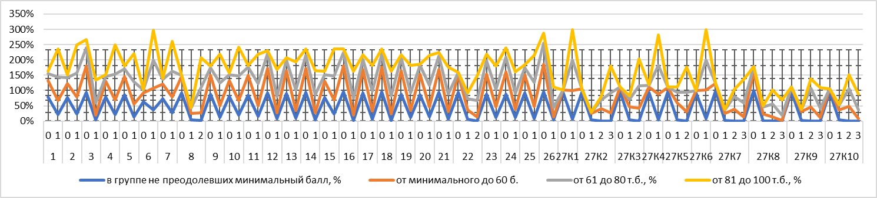

      - Выявление сложных для участников ЕГЭ заданий

Анализ данных, приведенных в таблице 2-13, позволяет сделать выводы о том, какие линии заданий КИМ по русскому языку выполнены участниками экзамена успешно, а с какими выпускники справились с наименьшими процентами выполнения, следовательно, табличные данные помогают проследить успешно и недостаточно усвоенные элементы содержания и/или освоенные умения, навыки, виды познавательной деятельности.
Анализ статистических данных выполнения заданий проводился с учетом уровня сложности и содержательного раздела, а также на основе процентов выполнения заданий не только по региону, но и группами участников ЕГЭ с разным уровнем подготовки.
В первой части экзаменационной работы содержится 26 заданий, три из которых относятся к повышенному уровню сложности: задания №№ 3, 21 и 22. Остальные задания относятся к базовым по уровню сложности, как и задание № 27 второй части.
В рамках выполнения анализа укажем линии заданий с наименьшими процентами выполнения как по базовому уровню сложности (с процентом выполнения ниже 50), так и по повышенному и высокому уровню (с процентом выполнения ниже 15) по Республике Ингушетия.

Задания базового уровня (с процентом выполнения ниже 50).
- средний процент выполнения заданий базового уровня по Республике Ингушетия составил 48% (2024 - 49%, 2023 – 54%) (наблюдаем снижение результативности выполнения заданий),
- показатель выполнения тестовых заданий базового уровня части 1 в 2025 г. составил 43% (2024 - 46%, 2023 – 48%) (снижение результативности выполнения заданий).
- показатель выполнения тестовых заданий базового уровня части 2 в 2025 г. составил 59 % (2024 - 56%, 2023 - 65%) (повышение результативности выполнения заданий).
- процент выполнения всех заданий базового уровня в 2025 году находятся в диапазоне от 17% до 82% (2024 - от 24 %. до 79 %, 2023 - от 30% до 73%).
Анализ основных статистических характеристик заданий, представленных в таблице 2-13, позволяет увидеть задания базового уровня с процентом выполнения ниже 50, а именно:
задание № 5. Основные лексические нормы современного русского литературного языка. Паронимы и их употребление – 47 % (2024 – 66%, 2023 – 43%) (снижение результативности выполнения заданий),
задание № 8. Основные синтаксические нормы современного русского литературного языка – 47% (2024 -39%, 2023-63%) (улучшение результативности выполнения заданий),
задание № 9. Правописание гласных и согласных в корне слов – 45 % (2024 - 54 %, 2023 - 42 %) (снижение результативности выполнения заданий),
задание № 11. Правописание суффиксов (кроме суффиксов причастий, деепричастий) – 44 % (2024 - 41 %, 2023 - 37 %) (улучшение результативности выполнения заданий),
задание № 12. Правописание личных окончаний глаголов и суффиксов причастий, деепричастий – 29 % (2024 - 25 %, 2023 - 37 %) (улучшение результативности выполнения заданий),
задание № 13. Правописание не и ни – 36 % (2024 - 32 %, 2023 - 51 %) (улучшение результативности выполнения заданий),
задание № 14. Слитное, дефисное и раздельное написание слов разных частей речи – 31 % (2024 - 33 %, 2023 - 55 %) (снижение результативности выполнения заданий),
задание №16. Знаки препинания в предложениях с однородными членами. Знаки препинания в сложном предложении – 27 % (2024 - 27 %, 2023 - 32 %),
задание № 17. Знаки препинания при обособлении – 35 % (2024 - 45 %, 2023 - 50 %) (снижение результативности выполнения заданий),
задание №18. Знаки препинания в предложениях с вводными конструкциями, обращениями, междометиями – 30 % (2024 - 48 %, 2023 - 40 %) (снижение результативности выполнения заданий),
задание № 19. Знаки препинания в сложном предложении – 33 % (2024 - 57 %, 2023 - 58 %) (снижение результативности выполнения заданий),
задание № 20. Знаки препинания в сложном предложении с разными видами связи – 42 % (2024 - 35 %, 2023 - 30 %) (улучшение результативности выполнения заданий),
задание № 23. Информационно-смысловая переработка прочитанного текста – 38 % (2024 - 45%) (снижение результативности выполнения заданий),
задание № 24. Информативность текста. Виды информации в тексте – 33 % (2024 - 28 %) (улучшение результативности выполнения заданий),
задание № 25. Лексикология и фразеология как разделы лингвистики. Лексический анализ слова – 46 % (2024 - 62 %, 2023 - 38 %) (снижение результативности выполнения заданий),
задание № 26. Логико-смысловые отношения между предложениями в тексте – 17 % (2024 - 24 %, 2023 - 39 %) (снижение результативности выполнения заданий),
задание № 27 К7. Соблюдение орфографических норм – 49 % (2024 - 50 %, 2023 - 63 %) (снижение результативности выполнения заданий),
задание № 27 К8. Соблюдение пунктуационных норм – 27 % (2024 - 29 %, 2023 - 48 %) (снижение результативности выполнения заданий) (см. диаграмму).
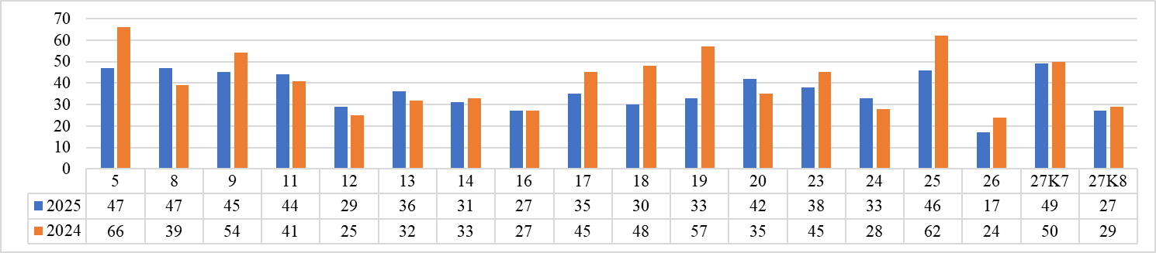
Таким образом, в 2025 году 16 заданий из 23 базового уровня сложности (1 часть) показали результат выполнения ниже 50 %, а во 2 части - 2 критерия из 10 (№ 27К7, № 27К8). Также можно констатировать, что в 18 позициях заданий из 33 (вместе с критериями оценивания) базового уровня недостаточно усвоены элементы содержания и умений, т.е. только 45% от общего количества заданий базового уровня выполнены на достаточном уровне. Этот показатель в этом году ниже, чем в 2024 г. – в прошлом году он составлял 48%.
Положительная динамика (при различном уровне качества) обнаружена при выполнении тестовых заданий 8, 11, 12, 13, 20, 24; отрицательная: 5, 9, 14, 17, 18, 19, 23, 25, 26, 27К7. 27К8. Сравнивая эти результаты с итогами предыдущего года, можно предположить, что динамика во многом связана со спецификой конкретного языкового материала, предлагаемого обучающимся для анализа, изменениями в содержании КИМ 2025 года, а также с различными аспектами методики обучения русскому языку.
Задания повышенного уровня (с процентом выполнения ниже 15)
- средний процент выполнения всех заданий повышенного уровня (№№ 3, 21, 22) по Республике Ингушетия составил 30 % (2024 – 31 %, 2023 – 40 %) (наблюдаем снижение результативности выполнения заданий),
- процент выполнения всех заданий повышенного уровня в 2025 году находятся в диапазоне от 22% до 37% (2024 - от 23%. до 43 %, 2023 - от 28% до 59%).

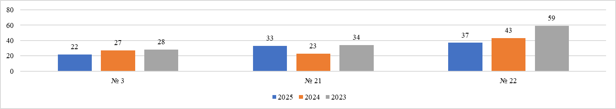
Таким образом, в 2025 году все 3 задания повышенного уровня сложности (1 часть) показали результат выполнения выше 15 % решаемости, как и в прошлом году.
Положительная динамика (при различном уровне качества) обнаружена при выполнении тестового задания № 21; отрицательная - № 3 и № 22.

      - Прочие результаты статистического анализа

На диаграмме представлены результаты всех заданий основного периода ЕГЭ по русскому языку участников с разным уровнем подготовки (не достигшие минимального балла, группы с результатами от минимального балла до 60, от 61 до 80 и от 81 до 100 т. б.).
- В группе, не преодолевших минимальный балл:
средний процент выполнения всех заданий в этой группе составил 10% (2024 - 11%) (наблюдаем снижение результативности выполнения заданий),
- средний процент выполнения всех заданий базового уровня в этой группе составил 10% (2024 - 12%) (наблюдаем снижение результативности выполнения заданий),
- показатель выполнения всех заданий повышенного уровня в этой группе в 2025 г. составил 5% (2024 - 7%) (снижение результативности выполнения заданий).
- показатель выполнения заданий базового уровня части 1 в этой группе в 2025 г. составил 14% (2024 - 16%) (снижение результативности выполнения заданий).
- показатель выполнения заданий базового уровня части 2 в этой группе в 2025 г. составил 59 % (2024 – 3,4%) (повышение результативности выполнения заданий).
- процент выполнения всех заданий базового уровня в этой группе в 2025 году находятся в диапазоне от 0% до 36% (2024 - от 1 %. до 43 %).
- процент выполнения всех заданий повышенного уровня в этой группе в 2025 году находятся в диапазоне от 3% до 6% (2024 - от 3 %. до 7 %) (см. диаграмму)
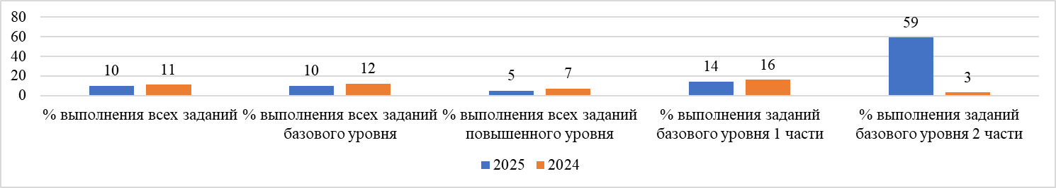
Анализ основных статистических характеристик заданий, представленных в таблице 2-13, позволяет увидеть, что в этой группе выпускники не справились не только с заданиями повышенного уровня (выполнение ниже 15 %), но и с заданиями базового уровня (выполнения ниже 50 %). На диаграмме видно, что результативность выполнения задания 27 в группе повысилась в сравнении с прошлым годом во много раз.
- В группе от минимального до 60 б.:
- средний процент выполнения всех заданий в этой группе составил 42% (2024 - 44%) (наблюдаем снижение результативности выполнения заданий),
- средний процент выполнения всех заданий базового уровня в этой группе составил 43% (2024 - 46%) (наблюдаем снижение результативности выполнения заданий),
- показатель выполнения всех заданий повышенного уровня в этой группе в 2025 г. составил 22% (2024 - 24%) (снижение результативности выполнения заданий).
- показатель выполнения заданий базового уровня части 1 в этой группе в 2025 г. составил 35% (2024 - 38%) (снижение результативности выполнения заданий).
- показатель выполнения заданий базового уровня части 2 в этой группе в 2025 г. составил 62 % (2024 – 61%) (повышение результативности выполнения заданий).
- процент выполнения всех заданий базового уровня в этой группе в 2025 году находятся в диапазоне от 9% до 93% (2024 - от 14 %. до 90 %).
- процент выполнения всех заданий повышенного уровня в этой группе в 2025 году находятся в диапазоне от 14% до 27% (2024 - от 13 %. до 39 %) (см. диаграмму)

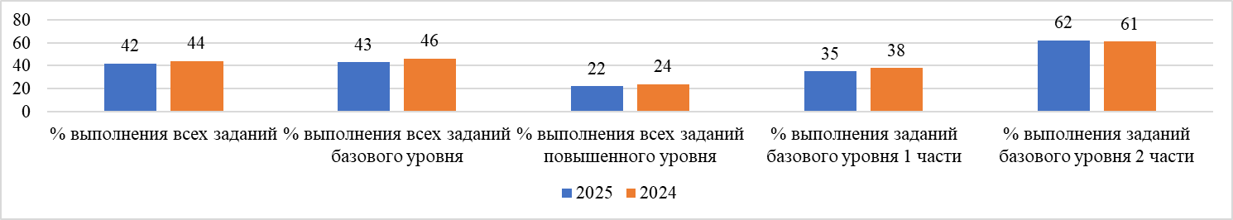

На диаграмме видно, что только результативность выполнения задания 27 в группе повысилась в сравнении с прошлым годом на 1 %, в остальных позициях в 2025 г. наблюдается незначительное снижение показателей.
Анализ основных статистических характеристик заданий, представленных в таблице 2-13, позволяет увидеть, что в этой группе выпускники не справились со следующими заданиями базового и повышенного уровня (выполнение ниже 50 % и 15 %):
задание № 1 базового уровня. Логико-смысловые отношения между предложениями в тексте – 46% (2024 -67%, 2023- 63%),
задание № 3 повышенного уровня. Функциональная стилистика. Культура речи – 14 % (2024 – 19 %),
задание № 4 базового уровня Нормы ударения в современном литературном русском языке - 48% (2024 -47%, 2023- 38%),
задание № 5 базового уровня Основные лексические нормы современного русского литературного языка. Паронимы и их употребление – 41 % (2024 – 62%, 2023 – 32%),
задание № 8 базового уровня Основные синтаксические нормы современного русского литературного языка – 36% (2024 -27%, 2023- 58%),
задание № 9 базового уровня Правописание гласных и согласных в корне слов – 38 % (2024 - 46 %, 2023 - 31 %),
задание № 10 базового уровня Употребление ъ и ь (в том числе разделительных). Правописание приставок. Буквы ы – и после приставок - 48 % (2024 -39%, 2023- 44%),
задание № 11 базового уровня Правописание суффиксов (кроме суффиксов причастий, деепричастий) – 36 % (2024 - 34 %, 2023 - 26 %),
задание № 12 базового уровня Правописание личных окончаний глаголов и суффиксов причастий, деепричастий – 19 % (2024 - 25 %, 2023 - 24 %),
задание № 13 базового уровня Правописание не и ни – 25 % (2024 - 24 %, 2023 - 43 %),
задание № 14 базового уровня. Слитное, дефисное и раздельное написание слов разных частей речи – 22 % (2024 - 33 %, 2023 - 47 %),
задание № 15 базового уровня Правописание -н- и -нн- в словах различных частей речи – 46% (2024 -22%, 2023- 42%),
задание № 16 базового уровня. Знаки препинания в предложениях с однородными членами. Знаки препинания в сложном предложении – 16 % (2024 - 16 %, 2023 - 18%),
задание № 17 базового уровня. Знаки препинания при обособлении – 25 % (2024 - 36 %, 2023 - 39 %),
задание № 18 базового уровня. Знаки препинания в предложениях с вводными конструкциями, обращениями, междометиями – 21 % (2024 - 38 %, 2023 - 25 %),
задание № 19 базового уровня Знаки препинания в сложном предложении –23 % (2024 - 48 %, 2023 - 51 %),
задание № 20 базового уровня Знаки препинания в сложном предложении с разными видами связи – 33 % (2024 - 25 %, 2023 - 17 %),
задание № 23 базового уровня Информационно-смысловая переработка прочитанного текста – 35 % (2024 - 39%, 2023 – 32%),
задание № 24 базового уровня. Информативность текста. Виды информации в тексте – 27 % (2024 - 21 %, 2023 – 14%),
задание № 25 базового уровня Лексикология и фразеология как разделы лингвистики. Лексический анализ слова – 40 % (2024 - 59%, 2023 -24%),
задание № 26 базового уровня. Логико-смысловые отношения между предложениями в тексте – 9 % (2024 - 14 %, 2023 - 27%),
задание № 27 К7 базового уровня Соблюдение орфографических норм – 47 % (2024 - 46 %, 2023 - 66 %),
задание № 27 К8 базового уровня Соблюдение пунктуационных норм – 18 % (2024 - 19 %, 2023 - 35 %).

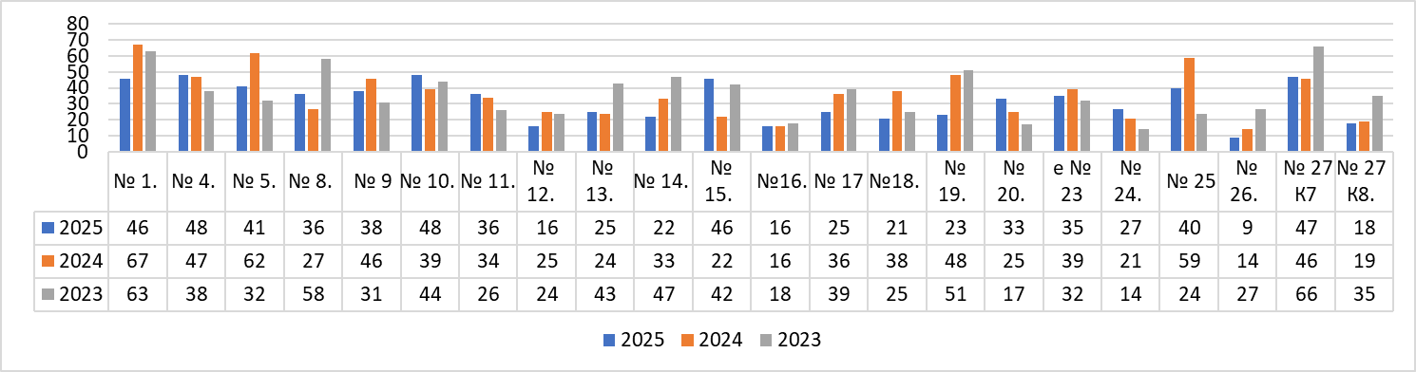

Положительная динамика по итогам последних двух лет (при различном уровне качества) обнаружена при выполнении тестовых заданий 4, 8, 10, 11, 13, 15, 16, 20, 24, 27К7, 27К8; отрицательная: 1, 5, 9, 12, 14, 17, 18, 19, 23, 25, 26.
- В группе от 61 до 80 б.:
- средний процент выполнения всех заданий в этой группе составил 72% (2024 - 73%) (наблюдаем снижение результативности выполнения заданий),
- средний процент выполнения всех заданий базового уровня в этой группе составил 74% (2024 - 75%) (наблюдаем снижение результативности выполнения заданий),
- показатель выполнения всех заданий повышенного уровня в этой группе в 2025 г. составил 57% (2024 - 52%) (повышение результативности выполнения заданий).
- показатель выполнения заданий базового уровня части 1 в этой группе в 2025 г. составил 69% (2024 - 70%) (снижение результативности выполнения заданий).
- показатель выполнения заданий базового уровня части 2 в этой группе в 2025 г. составил 82 % (2024 – 83%) (повышение результативности выполнения заданий).
- процент выполнения всех заданий базового уровня в этой группе в 2025 году находятся в диапазоне от 32% до 100% (2024 - от 46 %. до 100 %).
- процент выполнения всех заданий повышенного уровня в этой группе в 2025 году находятся в диапазоне от 41% до 73% (2024 - от 44 %. до 67 %) (см. диаграмму)
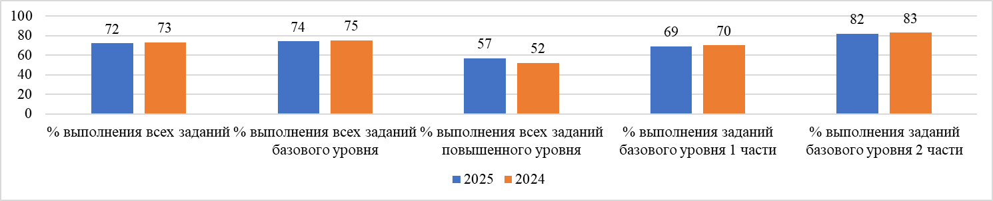
На диаграмме видно, что только результативность выполнения всех заданий повышенного уровня в группе повысилась в сравнении с прошлым годом на 5 %, в остальных позициях в 2025 г. наблюдается незначительное снижение показателей.
Анализ основных статистических характеристик заданий, представленных в таблице 2-13, позволяет увидеть, что в этой группе выпускники справились со всеми заданиями базового и повышенного уровня, кроме задания № 26 (Логико-смысловые отношения между предложениями в тексте). Процент выполнения в 2025 году составил 32 % (в 2024 году это задание № 25 - 46 %) (наблюдаем снижение результативности выполнения задания).
- В группе от 81 до 100 б.:
- средний процент выполнения всех заданий в этой группе составил 90% (2024 - 90%) (наблюдаем стабильность среднего % выполнения заданий),
- средний процент выполнения всех заданий базового уровня в этой группе составил 90% (2024 - 91%) (наблюдаем снижение результативности выполнения заданий),
- показатель выполнения всех заданий повышенного уровня в этой группе в 2025 г. составил 84% (2024 - 84%) (наблюдаем стабильность среднего % выполнения заданий),
- показатель выполнения заданий базового уровня части 1 в этой группе в 2025 г. составил 89% (2024 - 90%) (снижение результативности выполнения заданий).
- показатель выполнения заданий базового уровня части 2 в этой группе в 2025 г. составил 93 % (2024 – 92%) (снижение результативности выполнения заданий).
- процент выполнения всех заданий базового уровня в этой группе в 2025 году находятся в диапазоне от 66% до 100% (2024 - от 67 %. до 100 %).
- процент выполнения всех заданий повышенного уровня в этой группе в 2025 году находятся в диапазоне от 74% до 90% (2024 - от 77 %. до 89 %) (см. диаграмму)
На диаграмме видно, что только результативность выполнения задания 27 базового уровня в группе повысилась в сравнении с прошлым годом на 1 %, в остальных позициях в 2025 г. наблюдается незначительное снижение показателей.
Анализ основных статистических характеристик заданий, представленных в таблице 2-13, позволяет увидеть, что в этой группе у выпускников не возникли затруднения с выполнением заданий базового и повышенного уровня.

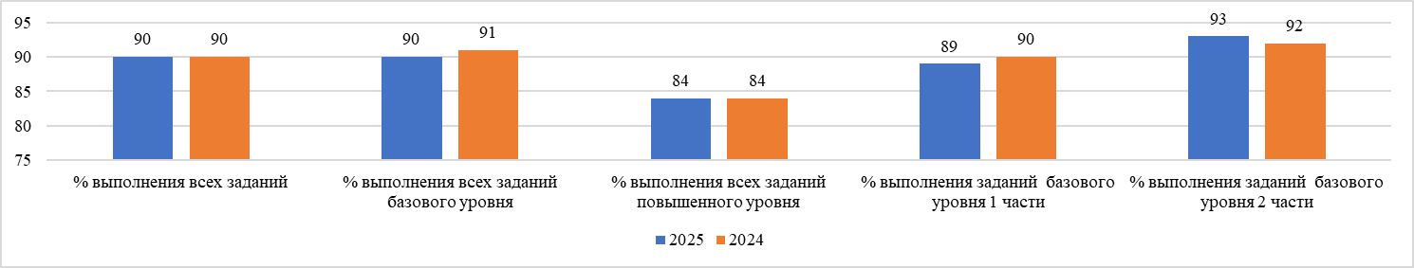

    - Содержательный анализ выполнения заданий КИМ

С учетом полученных результатов статистического анализа всего массива вне зависимости от выполненного участником экзамена варианта КИМ проведем содержательный анализ по некоторым выявленным наиболее сложным для участников ЕГЭ- 2025 года заданиям. Приведем подробные характеристики задания, типичные ошибки при выполнении этих заданий и пути их устранения в ходе обучения школьников предмету в регионе.
Для содержательного анализа целесообразнее рассматривать блоки заданий по основным разделам учебного предмета «Русский язык»:

Содержательные разделы | Число заданий | Номера заданий | Задания, вызвавшие затруднения у участников ЕГЭ-2025
Информационно-смысловая переработка текста: Логико-смысловые отношения между предложениями в тексте. Функциональная стилистика. Культура речи. Информационно-смысловая переработка прочитанного текста. Информативность текста. Виды информации в тексте. | 5 | 1, 3, 22, 23, 25 | 23, 25
Нормы ударения в современном литературном русском языке | 1 | 4 | -
Основные лексические нормы современного русского литературного языка: Лексикология и фразеология как разделы лингвистики. Лексический анализ слова. Паронимы и их употребление. Лексическая сочетаемость. Тавтология. Плеоназм. | 4 | 2, 5, 6, 24 | 5, 24
Основные орфографические нормы современного русского литературного языка | 7 | 9, 10, 11, 12, 13, 14, 15 | 9, 11, 12, 13, 14
Основные пунктуационные нормы современного русского литературного языка | 6 | 16, 17. 18, 19, 20, 21 | 16, 17, 18, 19, 20
Основные морфологические и синтаксические нормы современного русского литературного языка | 2 | 7, 8 | 8
Основные изобразительно-выразительные средства русского языка | 1 | 26 | 26
Информационно-смысловая переработка текста. Сочинение | 1 | 27 | К7, К8

Примеры сложных для участников ЕГЭ заданий приводятся из варианта КИМ № 359, предоставленного ФИПИ вместе со статистической информацией о результатах ЕГЭ по русскому языку.

АНАЛИЗ БЛОКА
«ИНФОРМАЦИОННО-СМЫСЛОВАЯ ПЕРЕРАБОТКА ТЕКСТА:
Логико-смысловые отношения между предложениями в тексте. Функциональная стилистика. Культура речи. Информационно-смысловая переработка прочитанного текста. Информативность текста.
Виды информации в тексте
№ | Спецификация задания | Уровень сложности | % выполнения по РИ
1 | Логико-смысловые отношения между предложениями в тексте | Б | 52
3 | Функциональная стилистика. Культура речи | П | 22
22 | Основные изобразительно-выразительные средства русского языка. | П | 37
23 | Информационно-смысловая переработка прочитанного текста | Б | 38
25 | Лексикология и фразеология как разделы лингвистики. Лексический анализ слова | Б | 46

Работа с текстом актуальна в части формирования не только лингвистической и языковой компетенции, но и метапредметных умений, необходимых для успешного освоения всех предметов школьного цикла, в частности, овладения четырьмя основными видами смыслового чтения: изучающим, ознакомительным, просмотровым и сканирующим.
В этом плане можно отметить:
1) слабую сформированность умений находить, распознавать и квалифицировать признаки, особенности, стилевые черты разговорной речи, научного, публицистического, официально-делового стилей, языка художественной литературы;
2) достаточно хорошую сформированность умений определять функционально-смысловой тип и стиль речи; анализировать структуру и языковые особенности текста; опознавать языковые единицы в тексте, проводить различные виды их анализа.
Задания данного блока предполагают многоаспектный лингвосмысловой анализ текста, позволяющий решать задачи различных уровней языка и речи. Это, в свою очередь, требует максимально внимательного прочтения текста и самого задания, поскольку связано с таким понятием, как содержание прочитанного текста. Заметим, что каждый текст – особенный, поэтому нельзя создать универсальный справочный материал. Однако в основном действия экзаменуемого зависят от конкретной формулировки задания: в зависимости от неё нужно будет или анализировать основное содержание, или изучать детали, или оценивать утверждения с точки зрения их соответствия / несоответствия содержанию текста, или интерпретировать смысл отдельного (отдельных) высказывания (высказываний). В любом случае ключевым понятием заданий данного блока является понятие «содержание текста», то есть сложная структура мыслей – главных, второстепенных, дополнительных. При этом любое содержание всегда облачено в особую лингвистическую форму и подчинено определённым целям:
1) содержит информацию о конкретных фактах, событиях, действиях, поступках героев;
2) передаёт читателю индивидуально-авторское понимание того, о чём идёт речь в тексте;
3) содержит скрытую информацию о чём-либо.
Проанализируем задания базового ровня, выполненные участниками ниже 50 %.
Задание № 23 базового уровня сложности. Проверяет умение экзаменуемых определять типологическую принадлежность фрагмента текста и характер смысловых отношений внутри одного предложения или между несколькими предложениями. Показатель выполнения данного задания в 2025 году ниже, чем в предыдущий год - 38% (2024 – 45%). Процент выполнения данного задания по всем вариантам составил: в группе, не преодолевших минимальный порог – 12 %, в группе от минимального до 60 б. – 35 %; в группе от 61 б. до 80 б.- 56 %; в группе от 81 б. до 100 б. – 78 %.
Выполняя задание, экзаменуемые должны были определить структурно-семантические характеристики каждого из пяти указанных фрагментов текста и сопоставить результат с предложенными в задании суждениями. В основе выполнения задания – логический анализ текста с привлечением лингвистической теории. Тип задания (на множественный выбор) приводит к затруднениям, что закономерно приводит к снижению результатов во всех группах экзаменуемых.
Пример задания из варианта 359
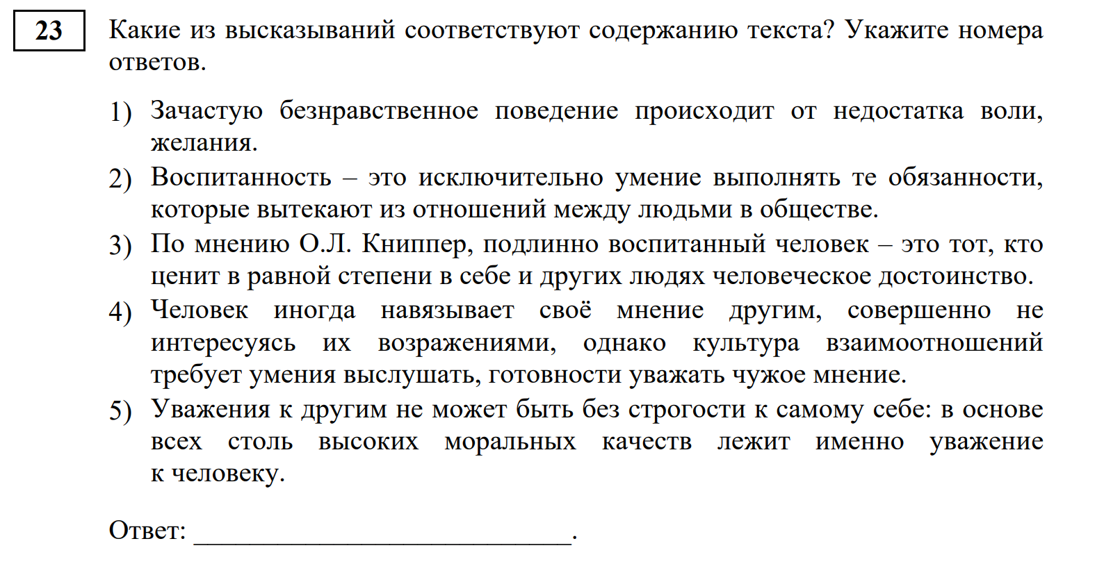
Ответ:1, 4, 5
Веер ответов выполнения задания № 23 в разрезе полученных баллов
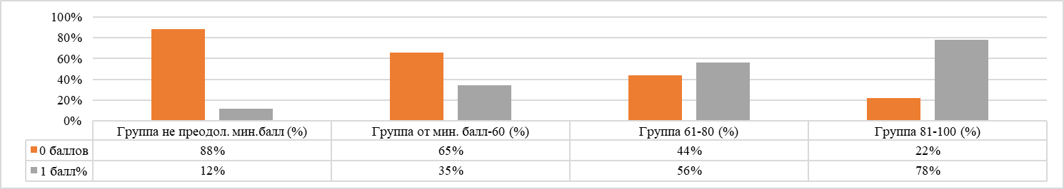
Важно учитывать, что в КИМ наблюдается увеличение количества суждений, связанных не с определением функционального типа речи, а с установлением характера смысловых отношений внутри одного предложения или между несколькими предложениями, определение типа суждения и др., что тоже затрудняет выполнение задания.
Верными являются суждения 1, 4 и 5: такой ответ указывает 995 экзаменуемые. Значительное число участников – 1624 человека считают ошибочно верным такие комбинации суждений: 1345, 345, 134, 1245, 135, 45, 14, 15, 245, 34.
Затруднения школьников могут быть связаны и с тем, что в тренировочных упражнениях для подготовки используются варианты, в которых не учитывается необходимость включения суждений на установление смысловых отношений. Это приводит к закономерным трудностям экзаменуемых. Хотя в проекции на написание комментария к проблеме при выполнении задания 27 такие задания являются крайне необходимыми.
Возможные причины затруднений, экзаменуемых при выполнении задания 23 носят комплексный характер. Назовем некоторые из них:
1) приблизительное, поверхностное восприятие текстов публицистического и художественного стилей речи;
2) непонимание глубинного содержания текста в силу его сложности и/неоднозначности интерпретации;
3) затруднения при необходимости выполнять логические операции, заданные формулировкой задания;
4) незнание лингвистической теории, неумение определять тип текста и логические отношения между текстовыми фрагментами (перечисление, противопоставление, причина-следствие и др.);
5) недостаточная отработка умений определять логические отношения между текстовыми фрагментами (в методической практике чаще всего используются задания на отработку умения определять типологические особенности текста – описания, повествования, рассуждения), выполнение задание в опоре на интуицию, а не аналитические комментарии;
6) неумение работать с заданиями с неопределенным числом правильных ответов, предполагающими точную работу с информацией.
Понимание смысловых отношений в опорном тексте недостаточно системно отрабатывается при подготовке к экзамену, что сказывается и на качестве написания комментария в задании 27 в отношении установления смысловой связи между примерами-иллюстрациями. Для верного выполнении задания учителям на уроках важно не только хорошо проработать характеристики описания, повествования, рассуждения, различия смысловых отношений между предложениями (дополнение, сопоставление, противопоставление, причины, следствия и т.п.) и нахождение их смысловых и грамматических проявлений в текстовом материале, но и правильно донести до учащихся поставленную в задании задачу – найти ошибочное или правильное суждение из предложенного списка..
Задание № 25 базового уровня сложности ориентированно на проверку умений и навыков анализировать текст с точки зрения важнейшей его характеристики – связности, что во многом влияет на умение строить собственный текст без нарушения логики развития мысли (логические ошибки), на умение связать несколько предложений в единое смысловое пространство с помощью средств языка. Показатель выполнения данного задания в 2025 году ниже, чем в предыдущий год - 46% (2024 – 62%, 2023 – 38%). Процент выполнения данного задания по всем вариантам составил: в группе, не преодолевших минимальный порог – 8 %, в группе от минимального до 60 б. – 40 %; в группе от 61 б. до 80 б.- 78 %; в группе от 81 б. до 100 б. – 89 %.
Пример задания:
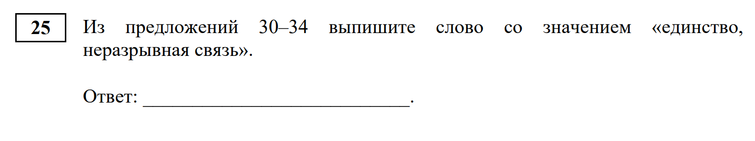
Веер ответов выполнения задания № 25 в разрезе полученных баллов
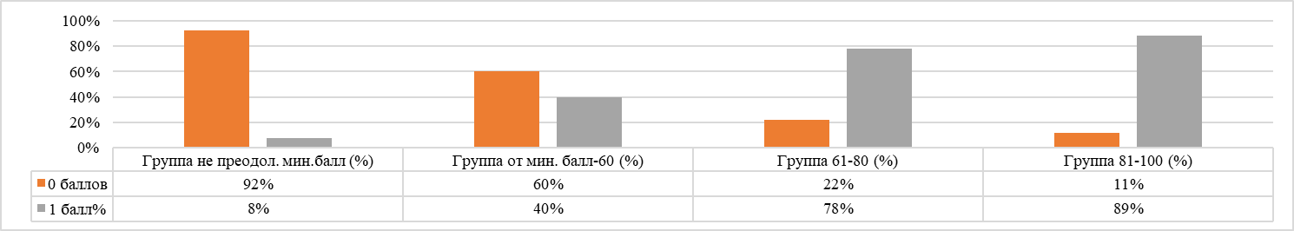

Фрагмент текста:
(30) Меня увлекло в этом рассказе всё: и поведение художницы и матери, и счастье мальчика от своего участия в красивом человеческом поступке, счастье от своей общности с хорошими людьми. (31) Слабому помогли, сильный должен приходить на помощь слабому – это великодушие, подлинное благородство, которое является основой воспитанности. (32) Эти качества мы должны вносить в обыденную жизнь. (33) Жизнь даёт немало поводов к раздражению по пустякам. (34) Ничего не стоит обидеть человека в автобусной толкучке, в очереди в магазине
Правильный ответ: общности
При выполнении задания 54 % участников экзамена подбирали следующие неверные ответы: общность, великодушие, благородство, жизнь, воспитанность, помощь, основой, подлинное, общенство, счастье, дониточки, основа, обшности и т.д.
Причины затруднений экзаменуемых при выполнении задания 25 носят комплексный характер:
1) незнание лингвистической (частеречной) теории;
2) неумение определять грамматические разряды слов, особенно незнаменательных частей речи;
3) недостаточный опыт работать с текстовым фрагментом для проведения лингвистического анализа в заданном аспекте.
Анализ результатов выполнения задания 25 позволяет сделать вывод о том, что раздел, связанный с пониманием структуры текста, способов и средств связи предложений все же остаётся недостаточно усвоенным, что, в свою очередь, проявляется при написании учеником сочинения как нарушение логики развития мысли (логические ошибки), неумение связать несколько предложений в единое смысловое пространство с помощью средств языка. неумение работать с заданиями с неопределенным числом правильных ответов, предполагающими точную работу с информацией
Для подготовки к выполнению задания необходимо систематизировать знания лингвистической теории, проводить практико-ориентированную работу (соотносить типы союзов, местоимений, отличать языковые и контекстные синонимы, анализировать грамматические формы слов, выявлять однокоренные слова, обнаруживать лексический повтор и т.п.), которая предполагает подготовку аналитического комментарий. Кроме того, важно регулярно работать с фрагментом текста, выявляя в нем заданные формулировкой задания языковые единицы в аспекте функциональной нагрузки этих языковых единиц.
Таким образом, анализ всех обозначенных выше заданий показывает, что когда предлагается более сложный языковой материал и предъявляется он не в виде изолированных языковых примеров (слов, словосочетаний, предложений), а на материале текста, то доля выпускников, ответивших правильно, значительно снижается. Именно поэтому в процессе обучения русскому языку в старших классах при работе с языковым материалом необходимо совершенствовать ещё и такие метапредметные умения, как:
базовые логические действия: устанавливать существенный признак или основания для сравнения, классификации и обобщения; выявлять закономерности и противоречия в рассматриваемых явлениях; вносить коррективы в деятельность, оценивать соответствие результатов целям, оценивать риски последствий деятельности;
базовые исследовательские действия: выявлять причинно-следственные связи и актуализировать задачу, выдвигать гипотезу её решения, находить аргументы для доказательства своих утверждений, задавать параметры и критерии решения; уметь переносить знания в познавательную и практическую области жизнедеятельности;
работа с информацией: самостоятельно осуществлять поиск, анализ, систематизацию и интерпретацию информации различных видов и форм представления; оценивать достоверность, легитимность информации;
самоорганизация: самостоятельно составлять план решения проблемы с учётом имеющихся ресурсов, собственных возможностей и предпочтений; делать осознанный выбор, аргументировать его, брать ответственность за решение.
В этом плане задания и упражнения на уроках русского языка в 10-11 классах должны так или иначе отражать следующие позиции:
1) оценка знаний о признаках текста, его структуре, видах информации в тексте; функциональных разновидностях языка: разговорной речи, функциональных стилях (научный, публицистический, официально-деловой), языке художественной литературы;
2) владение умением анализировать текст с точки зрения наличия в нём явной и скрытой, основной и второстепенной информации; понимать, анализировать и комментировать основную и дополнительную, явную и скрытую (подтекстовую) информацию текстов;
3) владение умением анализировать тексты разных функционально-смысловых типов, функциональных разновидностей языка (разговорная речь, функциональные стили, язык художественной литературы), различной жанровой принадлежности;
4) владение умением выявлять логико-смысловые отношения между предложениями в тексте;
5) владение умением использовать разные виды чтения, приёмы информационно-смысловой переработки прочитанных текстов.

АНАЛИЗ БЛОКА
«ОСНОВНЫЕ ЛЕКСИЧЕСКИЕ НОРМЫ СОВРЕМЕННОГО РУССКОГО ЛИТЕРАТУРНОГО ЯЗЫКА»

№ | Спецификация задания | Уровень сложности | % выполнения по РИ
2 | Лексикология и фразеология как разделы лингвистики. Лексический анализ слова | Б | 57
5 | Основные лексические нормы современного русского литературного языка. Паронимы и их употребление | Б | 47
6 | Основные лексические нормы современного русского литературного языка. Лексическая сочетаемость. Тавтология. Плеоназм | Б | 72
24 | Информативность текста. Виды информации в тексте | Б | 33

Не все задания «лексического» блока выполнены более чем на 50%, что говорит о недостаточно высоком уровне сформированности умений работать со словом и его значением в контексте. Хорошее владение нормами русского литературного языка во многом влияет на будущее выпускника в его профессиональной деятельности, поскольку умение правильно строить свою речь – одно из наиболее актуальных умений человека в современном обществе.
В данном блоке хуже всего выполнены задания 5 и 24
Задание № 5 базового уровня сложности. Основные лексические нормы современного русского литературного языка. Паронимы и их употребление. Показатель выполнения данного задания в 2025 году ниже, чем в предыдущие года - 47% (2024 – 66%, 2023 – 43%). Процент выполнения данного задания по всем вариантам составил: в группе, не преодолевших минимальный порог – 14 %, в группе от минимального до 60 б. – 41 %; в группе от 61 б. до 80 б.- 74 %; в группе от 81 б. до 100 б. – 91 %.
Пример задания из варианта 359:
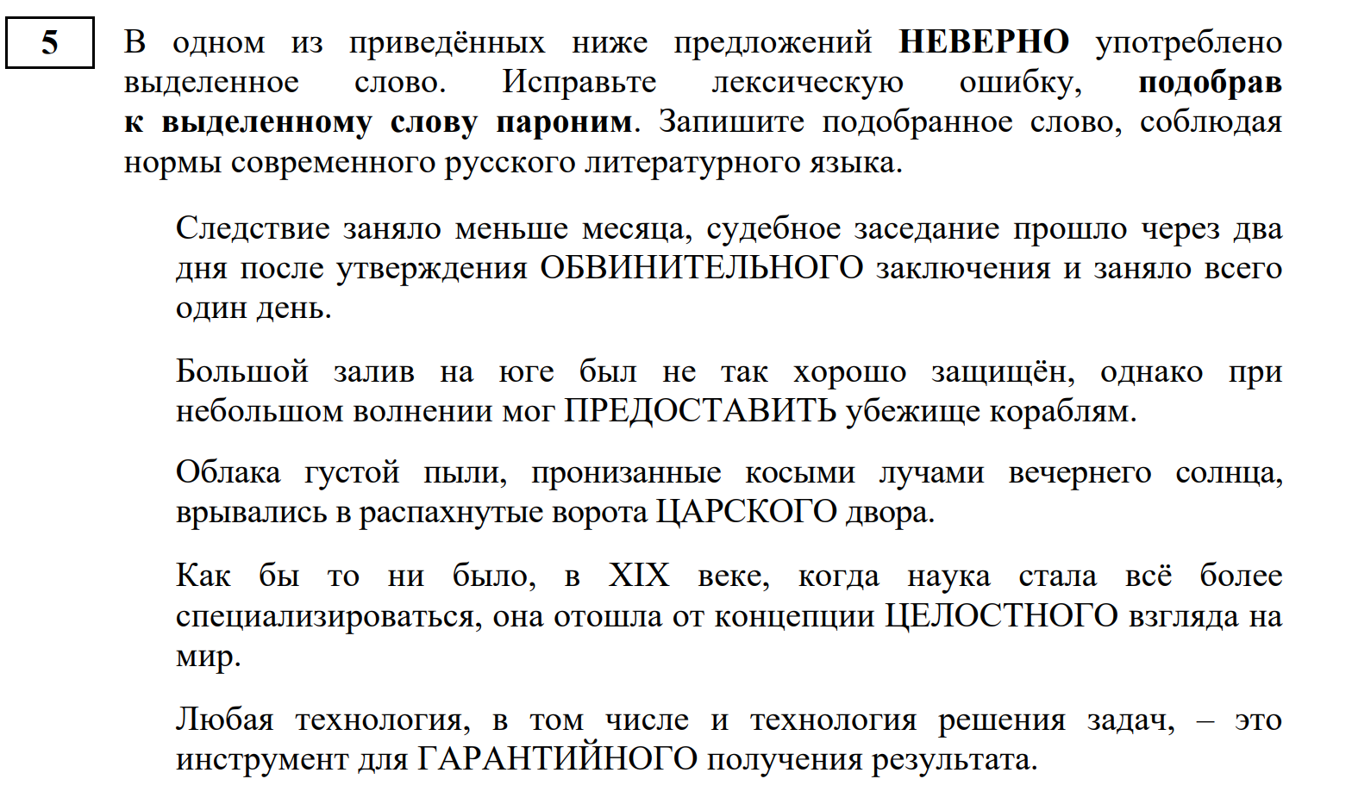
Ответ: гарантированного

Веер ответов выполнения задания № 5 в разрезе полученных баллов
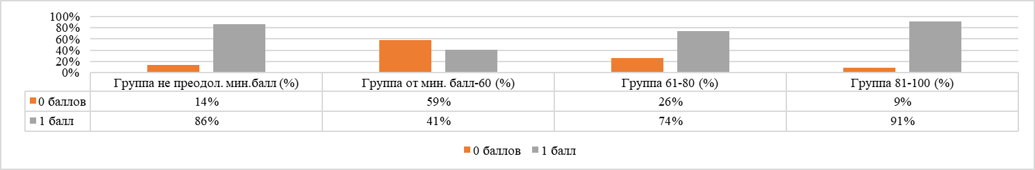
Задание 5 (Основные лексические нормы современного русского литературного языка. Паронимы и их употребление) проверяет знание учебного материала, который в рамках школьной программы по русскому языку осваивается начиная с 6 класса. Следует помнить, что в языковой материал задания 5 включаются только те паронимы, которые содержатся в специально разработанном «Словнике паронимов», размещенном в открытом доступе на сайте ФГБНУ «ФИПИ» (https://fipi.ru/ege/demoversii-specifikaciikodifikatory).
Данное задание из варианта № 359 позволило выявить, что 53 % участников (1388 чел.) неправильно подбирали паронимы к прилагательному ГАРАНТИЙНОГО (цельного, обвиняемого, гарантного, гарантированный, гарантии, целого, гарантируемого).
К типичным ошибкам при выполнении этого задания также относятся: невладение собственно термином «пароним», незнание лексического значения слова, замена правильно употребленного слова на другое правильное, невнимание к предложенному контексту, когда пароним прочитывается экзаменуемым неверно.
Очевидно одно: единичное обращение к паронимам и только в процессе непосредственной подготовки к ГИА не может быть эффективным. Во-первых, необходимо правильное освоение теоретического понятия (паронимы – это однокоренные слова, различающиеся морфемным составом: приставками и суффиксами). Во-вторых, в урочную практику требуется включение заданий, связанных с паронимией, при повторении лексики, морфологии, орфографии и пунктуации.
На уроках русского языка в 10-11 классе необходимо целенаправленно следить за тем, чтобы лексическое значение слова было реализовано уместно и правильно, и чтобы слово было выразительным. Кроме того, следует уделять достаточное внимание употреблению многозначного слова в контексте, это раскрывает все богатства значений слова, что также способствует развитию речевых умений и навыков выпускников. Именно такой комплексный подход обязательно будет способствовать формированию умения различать оттенки значения паронимов и грамотному употреблению их в речи.
Задание № 24 базового уровня сложности. Задание ориентировано на проверку умений и навыков анализировать текст с точки зрения важнейшей его характеристики – связности. Это задание по-прежнему уже много лет подряд остаётся одним из самых трудных для учащихся.
В 2025 году была отмечена положительная динамика - 33 % (2024 - 28 %). В группах с разным уровнем подготовки были зафиксированы следующие показатели: в группе, не преодолевших минимальный порог – 11 %, в группе от минимального до 60 б. – 27 %; в группе от 61 б. до 80 б.- 53 %; в группе от 81 б. до 100 б. – 70 %. Нестабильные результаты свидетельствуют о зависимости качества выполнения задания от степени сложности для восприятия анализируемого текстового материала.
Пример задания из варианта 359:
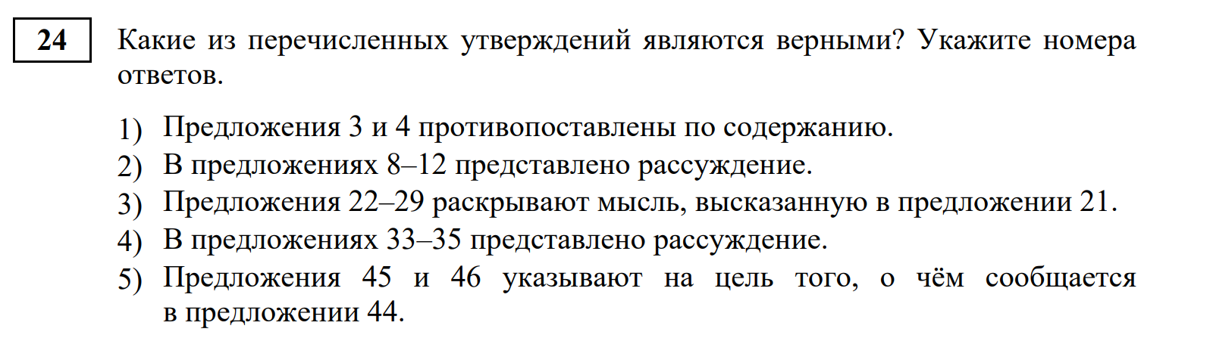

Веер ответов выполнения задания № 24 в разрезе полученных баллов
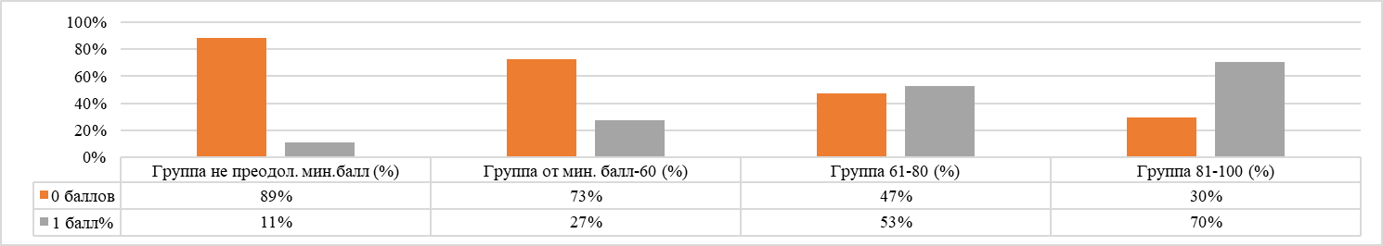
969 экзаменуемых из 2619 из перечисленных утверждений нашли верные, соответствующие тексту, а именно:
2 утверждение в задании верно: (8) Воспитанность – это в конечном счёте внутренняя интеллигентность. (9) А.П. Чехов писал: «Какое наслаждение уважать людей». (10) Но, чтобы испытывать это наслаждение, надо уметь уважать. (11) Проявлять к другому человеку доброту и сердечность, уступить в автобусе место пожилому, прийти на помощь слабому, женщине – это законы нашей нравственности. (12) Безнравственное поведение происходит от недостатка воли, желания чаще, чем от недостатка знаний…
3 утверждение в задании верно: (21) Подлинно воспитанный человек – это тот, кто ценит человеческое достоинство не только в себе, но и в равной степени в других (22) Однажды я прочла такой рассказ. (23)В Париже в Лувр по утрам приходили обездоленные и нищие, становились к отоплению, отогревались. (24) Стояла там старушка, рядом художница работала над копией. (25) Художница встала, принесла стул и поставила его старухе. (26) Та низко- низко поклонилась и села. (27) Эту сцену наблюдали мать и мальчик лет восьми. (28) Мать что-то шепнула ему. (29) Он подошёл к художнице, сказал: «Мерси, мадам» – и со счастливым лицом вернулся к матери.
4 утверждение в задании верно: (33) Жизнь даёт немало поводов к раздражению по пустякам. (34) Ничего не стоит обидеть человека в автобусной толкучке, в очереди в магазине… (35) Если не сдержался по ничтожному поводу, задел обидным словом человека, значит, унизил не только его, но и себя самого – что-то потерял в себе, стал беднее.
Однако 67 % (1650 чел.) участников экзамена не смогли найти верные утверждения и в их ответы не соответствовали навыкам анализа текста: 245, 2345, 235, 345, 24, 135, 25, 23, 145.
Несформированность понятийного аппарата, недостаточно развитые навыки аналитической работы со словом и текстом, отсутствие достаточной практики анализа языковых явлений в контексте сказываются и на качестве выполнения экзаменуемыми задания 27 экзаменационной работы. Считаем важным учителям обратить внимание на недостаточно усвоенные элементы речеведческого характера.
Для сохранения стабильных результатов важно продолжать систематическую практическую работу с текстовым материалом среди отдельных групп обучающихся, требующих индивидуально-ориентированных заданий. Эти группы обучающихся нуждаются в регулярных дополнительных заданиях, ориентированных на анализ текста и связности между предложениями. Важным ориентиром для подготовки становится «Навигатор самостоятельной подготовки»

АНАЛИЗ БЛОКА
«ОСНОВНЫЕ ОРФОГРАФИЧЕСКИЕ НОРМЫ СОВРЕМЕННОГО РУССКОГО ЛИТЕРАТУРНОГО ЯЗЫКА»

№ | Спецификация задания | Уровень сложности | % выполнения по РИ
9 | Правописание гласных и согласных в корне | Б | 45
10 | Употребление ъ и ь (в том числе разделительных). Правописание приставок. Буквы ы – и после приставок | Б | 53
11 | Правописание суффиксов (кроме суффиксов причастий, деепричастий) | Б | 44
12 | Правописание личных окончаний глаголов и суффиксов причастий, деепричастий | Б | 29
13 | Правописание не и ни | Б | 36
14 | Слитное, дефисное и раздельное написание слов разных частей речи | Б | 31
15 | Правописание -н- и -нн- в словах различных частей речи | Б | 52
27 К7 | Информационно-смысловая переработка прочитанного текста. Отзыв. Рецензия | Б | 49

В последние годы наблюдается отрицательная динамика выполнения практически всех орфографических заданий, поэтому работа по формированию орфографической грамотности учащихся должна вестись на качественном уровне. В условиях решения теоретической орфографической задачи (задания №№ 9–15) налицо несформированность таких орфографических действий, как: ориентация в условиях орфографической нормы (правила) – опознание и выделение указанной орфограммы; определение способа решения орфографической задачи, выработка алгоритма решения и его реализация с последующей проверкой.
Навыки орфографической грамотности отрабатываются в течение всех школьных лет обучения, но основные – в основной школе, с 5 по 9 класс. Опросы среди учительства по проблемам подготовки к ЕГЭ, проводимые в регионе, показывают, что в старших классах школы при подготовке к ЕГЭ учителя больше внимания сосредоточивают на подготовке к написанию сочинения (к выполнению задания № 27), а этим видам заданий не уделяют должного внимания.
Анализ орфографических фактов требует от выпускников не механического запоминания написания слов, а знания орфографических правил, умения применять их на практике. Важно научить ориентироваться в морфемной структуре слова, его словообразовательных связях, правильно определять части речи – без этих составляющих невозможно обучить орфографическим нормам.
Важнейшим умением, позволяющим говорить о сформированности лингвистической компетенции, является умение выделять существенные свойства у изучаемых явлений и понятий и отделять их от несущественных, а также устанавливать связи между выделенными свойствами. Возможно, повторение орфографии в старшем звене должно идти не по пути реконструкции конкретных правил, а по пути теоретического обобщения имеющихся или получаемых знаний, регулярного орфографического комментирования, орфографической правки и др.
Рассмотрим задания, вызывающие у обучающихся сложности при их выполнении.
Задание № 9 базового уровня: проверяет правописание гласных и согласных в корне слов. Для выполнения данного задания экзаменуемый должен знать разные правила: проверяемые, непроверяемые, чередующиеся гласные в корне слова и в конкретном задании выбирать необходимый языковой материал в соответствии с формулировкой.
Таким образом, процент выполнения по региону составил: 2025 – 45 %, 2024 - 54 %, 2023 - 42 %. Если сравнить с результатов прошлого года, то наблюдается снижение на 9 %. Процент выполнения данного задания по всем вариантам составил; в группе, не преодолевших минимальный порог – 12 %, в группе от минимального до 60 б. – 38 %; в группе от 61 б. до 80 б.- 75 %; в группе от 81 б. до 100 б. – 94 %.
Пример задания:
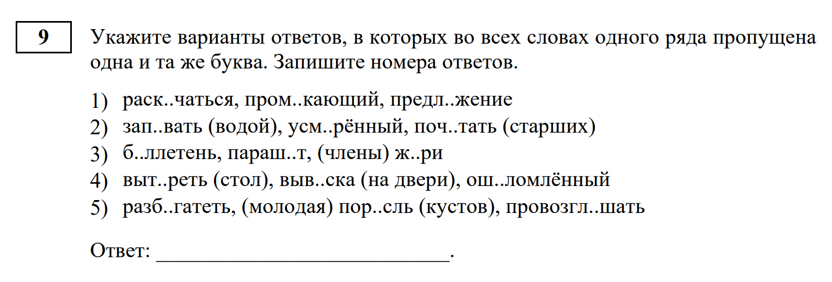
Задание 9 проверяет не только знание орфографического правила, но и умение классифицировать языковые факты, различать омонимичные явления, т.е. аналитические способности экзаменуемых при работе с языковым материалом. В задании предлагаются слова разных частей речи – существительные, прилагательные, глаголы.
Правильные варианты ответов, в которых во всех словах одного ряда пропущена одна и та же буква:
2) Пропущена буква И: запивать, умиротворённый, почитать.
3) Пропущена буква Е: бюллетень, парашют, жюри.
4) Пропущена буква Е: вытереть, вывеска, ошеломлённый.
Правильный ответ: 234

Веер ответов выполнения задания № 9 в разрезе полученных баллов
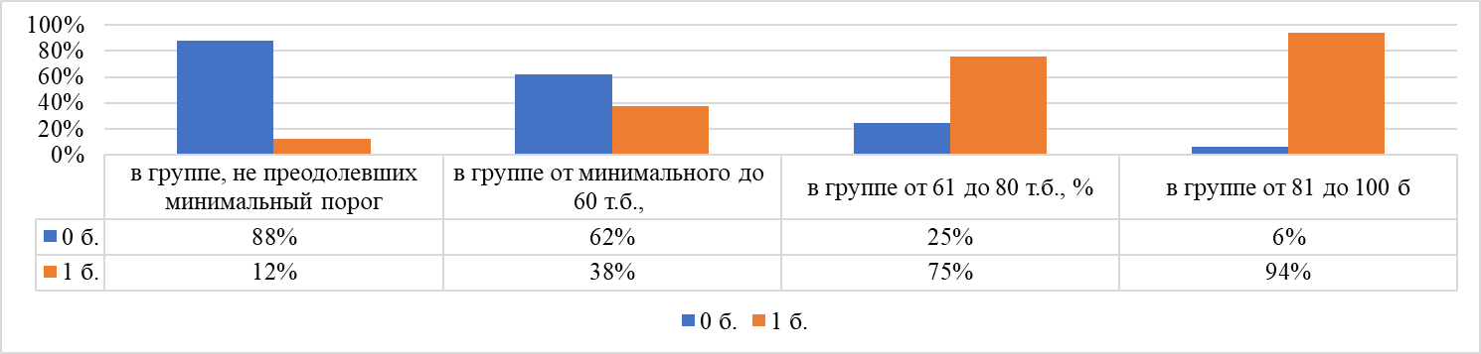

Надо отметить, что слова относятся к редко используемым в речевой практике выпускников, поэтому вызывать затруднение может понимание лексического значения и, как следствие, подбор проверочных.
Мониторинг качества освоения норм орфографии через формы внешнего контроля (ВПР, ОГЭ, ЕГЭ) говорит о необходимости системной работы на разных этапах формирования навыка грамотного письма. Системная работа может включать:
- комментированное списывание (в КИМе ВПР с 5 по 8 класс в задании 1 предлагается текст для списывания с пропусками орфограмм), то есть работу со словом в контексте,
- самостоятельное составление предложений и текстов со сложными словами;
- осмысленное объяснение орфограмм с применением навыка сопоставлять, видеть морфемную структуру слова, его этимологические корни, понимать на основе лексического значение разницу между омонимичными корнями (задание 6 ОГЭ);
- обращение к орфографическим словарям при работе с непроверяемыми безударными гласными;
- различные виды заданий и тренировочных упражнений, включающих слова с безударной непроверяемой гласной в корне.
Задание № 11 базового уровня сложности проверяет умение применять правила о правописании суффиксов разных частей речи. Процент выполнения данного задания по региону составил 44% (2024 - 41 %, 2023 - 37 %). Процент выполнения данного задания по всем вариантам составил: в группе, не преодолевших минимальный порог – 15 %, в группе от минимального до 60 б. – 36 %; в группе от 61 б. до 80 б.- 72 %; в группе от 81 б. до 100 б. – 95 %.
Пример задания:
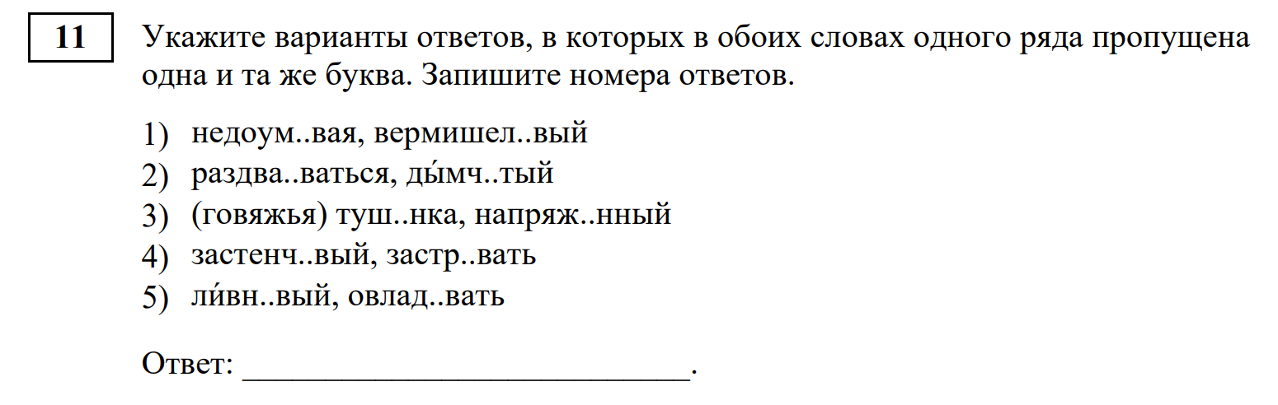
Правильные варианты ответов, в которых в обоих словах одного ряда пропущена одна и та же буква:
- недоум..вая, вермишел..вый: недоумевая (от "недоумевать" – пишется через "е"), вермишелевый (суффикс -ев-),
- раздва..ваться, дымч..тый: раздваиваться (через "и"), дымчатый (через "а").
- (говяжья) туш..нка, напряж..нный: тушёнка (от "тушёный" – через "ё", но на письме часто заменяется на "е"), напряжённый (через "ё", на письме может быть заменено на "е"),
- застенч..вый, застр..вать: застенчивый (через "и"), застревать (через "е"),
- ли́вн..вый, овлад..вать: ливневый (суффикс -ев-), овладевать (через "е").
Ответ: 1, 3, 5
Веер ответов выполнения задания № 11 в разрезе полученных баллов
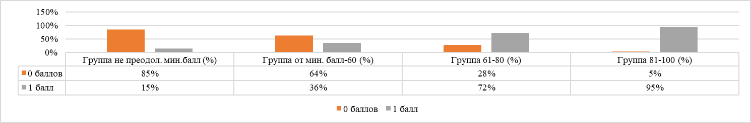

Задание проверяет правописание суффиксов глаголов, деепричастий, прилагательных, наречий и существительных. Это задание по-прежнему остается одним из самых сложных для учащихся: для успешного выполнения необходимо правильно определить частеречную принадлежность приведенных слов и применить соответствующее правило для выбора верного написания. В задание анализируемого КИМа были включены слова с безударной гласной в суффиксах существительных -ен/ён-, прилагательных- енн-, -ив-, глаголов –ева/-ива- и т.д. Наибольшую сложность вызвали написания, связанные с применением правила «о/ё после шипящих», где было представлено слово тушёнка. Можно предположить, что ошибки в этом задании были связаны не только с недостаточным усвоением соответствующего правила, но и с тем, что предложенные слова относятся к пассивному словарю учащихся и вызывают трудности и орфографического характера, и семантического, и морфемно-словообразовательного. Низкий уровень выполнения данного задания показывает не только недостаточность знаний по орфографии и морфологии, но и отсутствие систематического обобщающего повторения, так как эти темы изучаются традиционно в 5-7 классах и затем не отрабатываются в достаточной мере во время подготовки к экзамену.
Качество выполнения варианта свидетельствует о значительной зависимости качества выполнения задания от конкретного языкового материала, представленного в задании. В процессе подготовки при отработке орфографических правил, включенных в задание 11, важно предлагать дидактический материал, позволяющий классифицировать языковой материал в соответствии с группой орфографических правил, отработать правописание наиболее сложных и / или менее частотных языковых единиц и т. п. Кроме того, необходимо предлагать разнообразный тренировочный материал, чтобы количество правильных ответов составляло не только три, но и два или четыре случая.
Задание № 12 базового уровня сложности. Проверяет правописание личных окончаний глаголов и суффиксов причастий, деепричастий – 29 % (2024 - 25 %, 2023 - 37 %). Процент выполнения данного задания по всем вариантам составил: в группе, не преодолевших минимальный порог – 8 %, в группе от минимального до 60 б. – 19 %; в группе от 61 б. до 80 б.- 53 %; в группе от 81 б. до 100 б. – 89 %.
Пример задания:
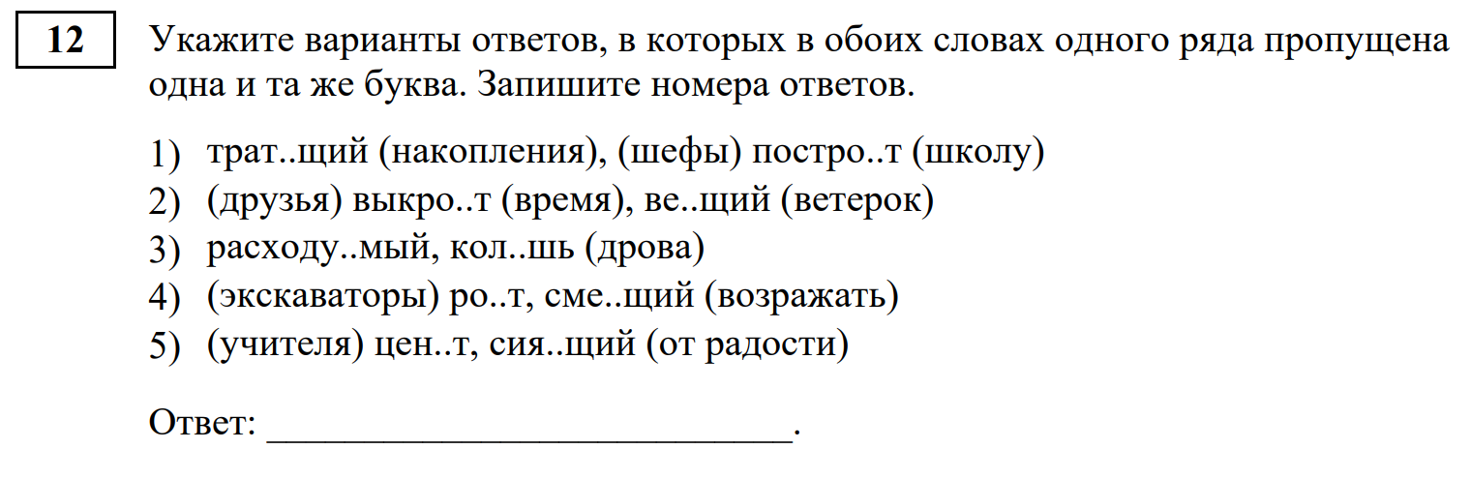
Ответ: 134
Веер ответов выполнения задания № 12 в разрезе полученных баллов
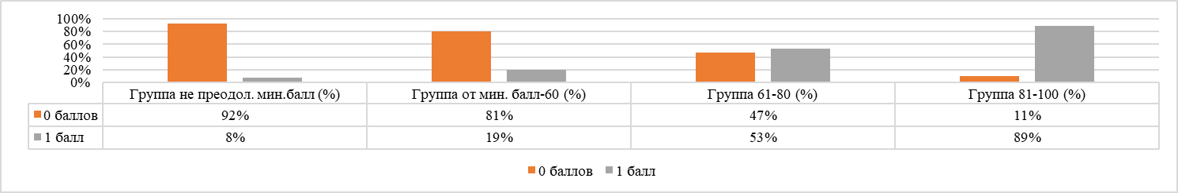
Это задание по-прежнему остается одним из сложнейших: учащиеся забывают об особенностях спряжений некоторых глаголов, смешивают правила правописаний личных окончаний глаголов настоящего, будущего времени и гласной в суффиксах глаголов прошедшего времени.
Для успешного выполнения этого задания необходимо прочно сформированное умение определять спряжение, от которого зависит выбор гласной в окончаниях глаголов, твердое знание глаголов-исключений, а также прочный навык рассуждения по алгоритму при выборе гласной. Кроме того, трудными случаями можно считать и орфограммы, связанные с выбором гласной в суффиксах причастий настоящего времени и перед суффиксами причастий прошедшего времени. Задача усложняется и тем, что некоторые страдательные причастия прошедшего времени, образованные от глаголов с одним корнем, звучат одинаково, но гласные перед Н/НН могут быть разным в зависимости от значения слова.
Традиционно низкий результат по данному заданию объясняется несформированностью у учащихся умения применять грамматические знания для определения орфографических особенностей слов и требует рассредоточенной подготовки для его успешного выполнения. Орфографические ошибки участников экзамена при выполнении задания 12 связаны, по-видимому, с ошибками в определении частей речи (причастий, глаголов), недостаточной сформированностью у части учащихся навыков морфемного анализа слова (выделение суффикса и окончания в составе слова), неумением применять на практике алгоритмизированное правило правописания безударных гласных в окончаниях глаголов и суффиксах причастий в зависимости от спряжения. Также причинами возникающей ошибки может являться то, что участники ЕГЭ не восстанавливают неопределенную форму производящего глагола или делают это неправильно, путая глаголы одной видовой пары, не обращают внимания на контекст, в котором употреблено слово, и ошибка возникает из-за неверно выбранных лица и числа глагола.
Правописание личных окончаний глаголов должно отрабатываться ещё в начальной школе, поэтому нужно уделить достаточное количество учебного времени, чтобы с 5 класса организовать повторение изученного и затем закрепить практические навыки в процессе обучения. С причастием и деепричастием также необходимо выстроить работу, используя перспективно-опережающее обучение, как можно раньше. Например, существуют успешные практики знакомства с этими частями речи по завершении изучения тем «Прилагательное» и «Глагол» (5-6 кл.) с использованием внутрипредметных связей, а затем постепенного ввода новых знаний, отработки практических навыков правописания причастий и деепричастий.
Задание № 13 базового уровня сложности. Проверяет правописание НЕ и НИ – в 2025 году выполнено на 36 % (2024 - 32 %, 2023 - 51 %) Процент выполнения данного задания по всем вариантам составил: в группе, не преодолевших минимальный порог – 10 %, в группе от минимального до 60 б. – 25 %; в группе от 61 б. до 80 б.- 66 %; в группе от 81 б. до 100 б. – 92 %.
Пример задания:
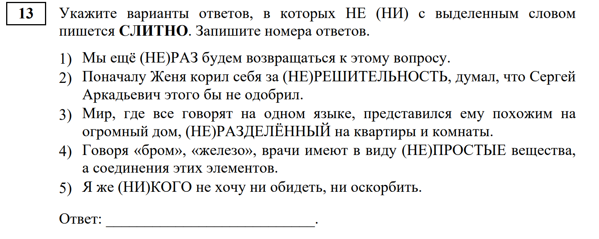
Ответ:25
Веер ответов выполнения задания № 13 в разрезе полученных баллов
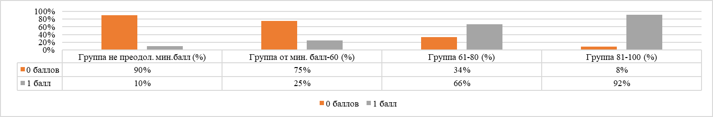

Еще в 2024 г. были внесены изменения в форму этого задания: из задания с кратким ответом, предполагающим написание слова, задание предполагает множественный выбор. Такой тип заданий традиционно вызывает затруднения экзаменуемых, что привело в 2025 году к невысоким показателям. Кроме того, задание 13 содержит вариативность в формулировке: экзаменуемый должен указать варианты ответов, в которых НЕ пишется СЛИТНО или РАЗДЕЛЬНО. Это усложняет работу: необходимо не только определить написание НЕ со словом, но и обратить внимание на то, какие именно случаи требуется указать в ответе.
При выполнении задания открытого варианта КИМ правильный ответ дают 942 экзаменуемых, указывая на слитное написание существительного нерешительность и местоимения никого. В остальных случаях (1677 чел.) комбинации ответов содержат большее количество ошибок, но они не являются массовыми и не выявляют закономерности. Очевидно, что умение определять частеречную принадлежность слова является необходимым для успешного выполнения задания 13. Далее подключается алгоритм классификации: в зависимости от части речи подбирается правило, которое регулирует написание слова.
Для успешной подготовки к выполнению задания 13 необходимо отрабатывать разнообразный языковой материал, сопровождать упражнения аналитическим комментарием. Особое внимание следует уделять правописанию наречий, рассматривать в системе случаи усиления отрицания, обращать внимание на грамматическую форму слов (полные / краткие прилагательные, причастия), рассматривать грамматически омонимичные случаи и т. п.
Задание № 14 базового уровня сложности. Проверяет слитное, дефисное и раздельное написание слов разных частей речи – в 2025 году выполнено на 31 % (2024 - 33 %, 2023 - 55 %). Процент выполнения данного задания по всем вариантам составил: в группе, не преодолевших минимальный порог – 5%, в группе от минимального до 60 б. – 22 %; в группе от 61 б. до 80 б.- 59 %; в группе от 81 б. до 100 б. – 79 %.
Пример задания:
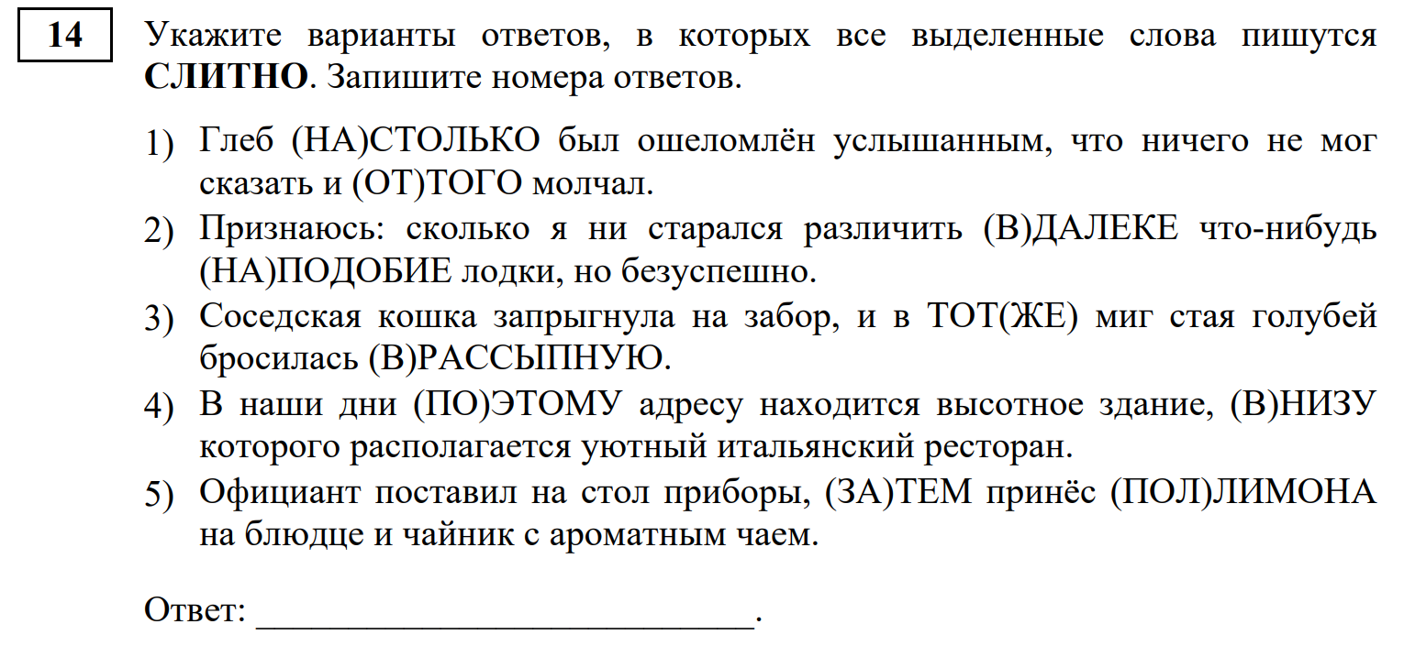
Ответ:12

Веер ответов выполнения задания № 14 в разрезе полученных баллов
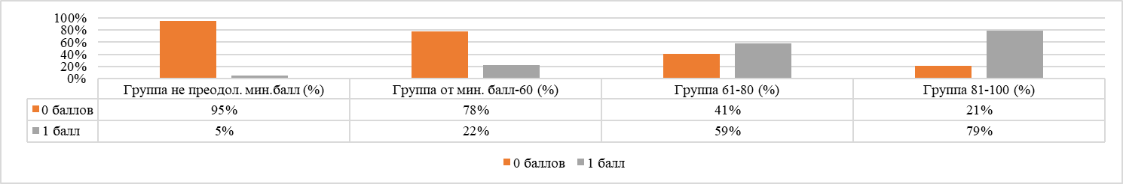
Основные трудности экзаменуемых при выполнении задания 14 связано с той группой правил орфографии, которые предполагают регулирование написаний наречий, частиц, союзов. Важно различать частеречную омонимию, а также заучить список наречий, вызывающих сложности в написании.
В отношении задания 14 с 2023 г. прослеживается снижение показателей, что объясняется постепенным усложнением включаемого языкового материала. И это несмотря на то, что в распоряжение выпускников текущего года был предоставлен список наречий и наречных сочетаний, который используется при составлении задания 14. Данный список размещен на официальном сайте ФГБНУ «ФИПИ» в Навигаторе самостоятельной подготовки к ЕГЭ по русскому языку (https://fipi.ru/navigatorpodgotovki/navigator-ege) .
Надо отметить, что в 2024 г. задание претерпело значительные изменения по форме ответа: из задания с кратким ответом, предполагающим написание слова, оно трансформировалось в задание на множественный выбор. В ответе экзаменуемый должен указать последовательность цифр, в ответе может содержаться от 2 до 4 цифр. Кроме того, задание стало содержать вариативность в формулировке: требуется указать варианты ответов, в которых все выделенные слова пишутся РАЗДЕЛЬНО, СЛИТНО или через ДЕФИС. Это усложняет работу с заданием: необходимо не только определить верное написание слова, но и обратить внимание, какие именно случаи следует указать в ответе. В целом в 2025 г. отмечается снижение качества выполнения задания на 2 %.
На протяжении многих лет типичными ошибками при выполнении задания 14 являются следующие: неправильное определение частеречной принадлежности слов, неверное определение способа словообразования, незнание правил написания производных наречий, предлогов, союзов и др.
Для подготовки к выполнению задания важно выстраивать работу, ориентированную на закрепление разграничения знаменательных и служебных частей речи с учетом омонимичных случаев, отрабатывать умение готовить аналитический комментарий в отношении грамматических особенностей и семантических характеристик языковых единиц, вызывающих регулярные затруднения. Задание 14 проверяет знания целого комплекса правил, регулирующих написание слов, относящихся к знаменательным и служебным частям речи, знание правописания производных предлогов, наречий, в том числе имеющих низкую частотность употребления. Таким образом, учителю необходимо в течение всех лет изучения русского языка своевременно выявлять пробелы, «проблемные» места, планировать и организовывать орфографическую работу на каждом уроке, вводить разнообразные формы и виды входного, текущего и промежуточного контроля (орфографический диктант, орфографический словарь по разделу, орфографическая разминка, орфографический разбор и др.).
Задание 27 К7 базового уровня сложности. Грамотность развернутого ответа оценивается по критериям К7 – К12. Проверяется владение нормами письменной речи: орфографическое и пунктуационное оформление сочинения, выбор грамматических конструкций, умение избегать речевых ошибок, в том числе этического характера, соблюдать фактическую точность изложения. Важно рассматривать данные критерии в отношении объема написанного сочинения, так как в случае небольшого объема работы (менее 150 слов, но более 70) максимальная оценка по критерию не выставляется.
Уровень грамотности, выявленный в рамках заданий экзаменационной работы с кратким ответом, отчасти коррелирует с уровнем грамотности, показанным выпускниками в развернутых ответах (критерий К7). В 2025 году показатель 27 К7 составил на 49% (2024 - 50 %, 2023 - 63 %). Процент выполнения данного задания по всем вариантам составил: в группе, не преодолевших минимальный порог – 1%, в группе от минимального до 60 б. – 47 %; в группе от 61 б. до 80 б.- 77 %; в группе от 81 б. до 100 б. – 91 %.

Веер ответов выполнения задания № 27 К7 в разрезе полученных баллов
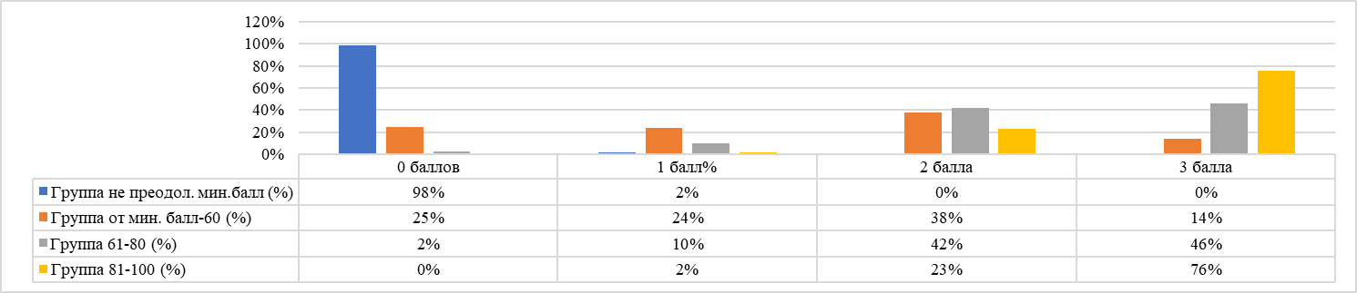
Данные таблицы 2-13 свидетельствуют о том, что в 2025 г. процент «грамотных» работ (оцененных 2 и 3 балла) незначительно снизился, соответственно увеличился процент работ, в которых выпускники допускают 2-3 орфографические ошибки.
В процессе анализа результатов выполнения задания части 2 экзаменационной работы выявились следующие слабо усвоенные орфографические темы: безударные гласные в корне; чередующиеся гласные в корне; написание Н и НН в прилагательных и причастиях; слитное и раздельное написание частицы НЕ со всеми частями речи; правописание личных окончаний глагола. Ни для кого не секрет, что в сочинениях выпускников средней школы можно встретить орфографические ошибки, которые не поддаются логике после полного курса обучения: говарят. голадают, объеденил, предовать, осозновал – безударные гласные в корне легко проверить; умерать с голоду, предпологает, заберать, быть внемательнее, не воспринемать себя всерьез – чередующиеся гласные в корнях; потриотизм, фонтазерка, продеманстрировал, облодала, в качистве, освальт – словарные слова.
Невысокий уровень культуры письменной речи, вероятно, объясняется тем, что обучение орфографии ведётся в отрыве от развития речи. Как показывает практика, в старших классах сегодня в качестве упражнений доминирует выполнение тестовых заданий, крайне мала доля диктантов и различных орфографических упражнений, предполагающих не нахождение орфограмм и их квалификацию, а отработку навыков употребления изученных орфографических правил в практической деятельности, что приводит к своеобразному «отвыканию» контролировать написанное в творческих работах с позиции орфографической грамотности. Соответственно, на уроках русского языка в старших классах необходимо увеличить объём таких упражнений, позволяющих «оттачивать» умения применять теоретические знания орфографии на практике.

АНАЛИЗ БЛОКА
«ОСНОВНЫЕ ПУНКТУАЦИОННЫЕ НОРМЫ СОВРЕМЕННОГО РУССКОГО ЛИТЕРАТУРНОГО ЯЗЫКА»

№ | Спецификация задания | Уровень сложности | % выполнения по РИ
16 | Знаки препинания в предложениях с однородными членами. Знаки препинания в сложном предложении | Б | 27
17 | Знаки препинания при обособлении | Б | 35
18 | Знаки препинания в предложениях с вводными конструкциями, обращениями, междометиями | Б | 30
19 | Знаки препинания в сложном предложении | Б | 33
20 | Знаки препинания в сложном предложении с разными видами связи | Б | 42
21 | Пунктуационный анализ предложения | П | 33
27K8 | Соблюдение пунктуационных норм | Б | 27

Данные таблицы свидетельствуют о низком уровне сформированности пунктуационных умений у выпускников 2025 г. Минимальные затруднения школьники испытывают при выполнении задания № 21.
Задание №16 базового уровня сложности. Проверяет написание знаков препинания в предложениях с однородными членами. Знаки препинания в сложном предложении – 27 % (2024 - 27 %, 2023 - 32 %).
Процент выполнения данного задания по всем вариантам составил: в группе, не преодолевших минимальный порог – 3%, в группе от минимального до 60 б. – 16 %; в группе от 61 б. до 80 б.- 56 %; в группе от 81 б. до 100 б. – 89 %.
Задание 16 проверяет качество усвоения пунктограмм «Знаки препинания в сложносочинённом предложении», «Знаки препинания в простом предложении с однородными членами». Экзаменующимся предлагается 5 предложений, среди которых нужно найти те, в которых ставится одна запятая. В открытом варианте оно звучит так:
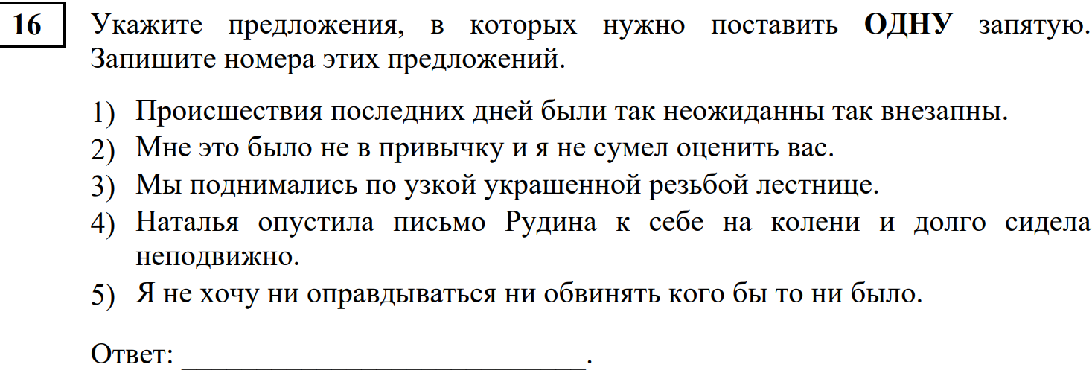
Ответ:125

Веер ответов выполнения задания № 16 в разрезе полученных баллов
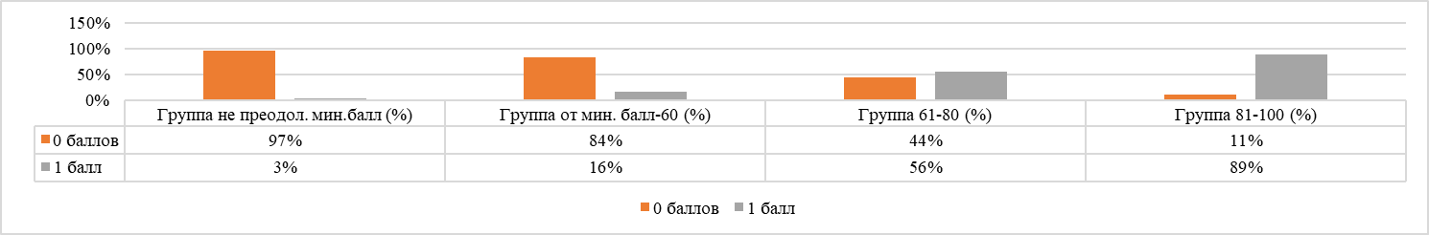

Анализ открытого варианта КИМ показывает, что экзаменуемые испытывают серьезные затруднения при работе с языковым материалом, качество выполнения задания составляет 27 %. Верно пунктуационный анализ материала делает 707 экзаменуемых из 2619. Остальные 73 % выбирали ошибочные комбинации ответов: 1235, 15, 135, 12, 23, 13, 124, 24, 123, 234.
Допустили ошибку в пунктуационном анализе в предложениях с однородными определениями (случаи с однородными и неоднородными определениями лишь последние три года включены в задание 16), в незнании условий обособления (выделения) причастных оборотов и т.д. Остальные ошибки включают различные комбинации цифр и не передают закономерности. Для выбора верного ответа важно выполнить синтаксический разбор каждого предложения (с вычерчиванием схемы).
Для подготовки к заданию продуктивной является работа с рядом языковых единиц, которые выявляют отличия простых и сложных предложений (работа с грамматической основой), функции соединительных, противительных, разделительных союзов, специфику повторяющихся и двойных союзов, однородных и неоднородных определений. Важно включать в работу подготовку развернутого аналитического комментария. Результаты ВПР по русскому языку в 5, 6, 7-х классах, в которые включены задания на проверку сформированности навыка постановки знаков препинания перед союзом и, показывают, что при выполнении задания вторая часть, предполагающая объяснение постановки знаков препинания, выполняется значительно хуже. Уже на этапе основной школы делает методически актуальным вопрос формирования устойчивого навыка пунктуационного анализа, позволяющий обучающимся ориентироваться при выборе знаков препинания не на интонацию, а структуру предложения, определять грамматическую основу и осложнение простого предложения, графически обозначать необходимые члены предложения, вычерчивать схему, сопоставлять предложения, трансформировать сложные предложения с союзом и в простые, осложненные однородными членами, и наоборот.
Задание № 17 базового уровня сложности. Знаки препинания при обособлении (проверяет учебный материал, освоенный выпускниками в первую очередь на этапе 7 и 8 классов, естественно, с учетом его расширения и углубления в 11 классе при изучении синтаксиса и пунктуации). Показатель выполнения в 2025 году составил 35 % (2024 - 45 %, 2023 - 50 %). Процент выполнения данного задания по всем вариантам: в группе, не преодолевших минимальный порог – 7%, в группе от минимального до 60 б. – 25 %; в группе от 61 б. до 80 б.- 66 %; в группе от 81 б. до 100 б. – 85 %.
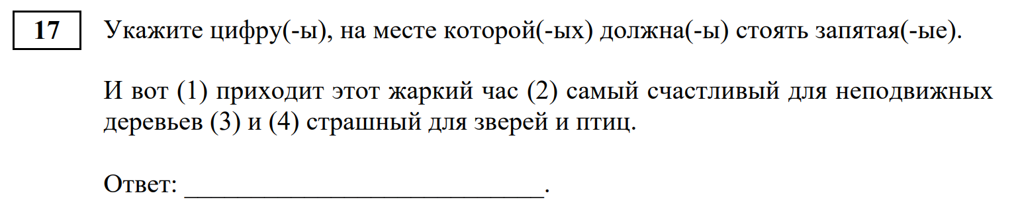
Ответ:2
Веер ответов выполнения задания № 17 в разрезе полученных баллов
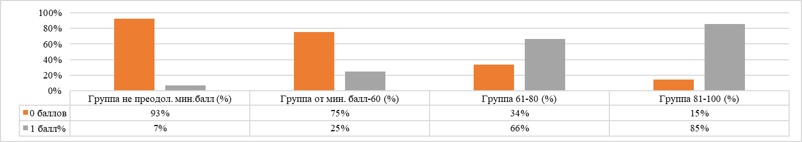

Верно указали знак препинания при обособлении 916 экзаменуемых из 2619. Остальные 65 % выбирали ошибочные комбинации ответов: 12, 23, 123, 234, 124, 24, 1234, 13, что говорит о недостаточном уровне отработки представленных тем, особенно в части определения грамматических основ односоставных предложений, распознавания однородных и неоднородных определений, выявления общего второстепенного члена в сложносочиненном предложении.
Для правильного выполнения заданий данного типа необходимо знать:
✓ правила постановки знаков препинания при причастном обороте в зависимости от его расположения по отношению к определяемому слову: до или после определяемого слова стоит причастный оборот;
✓ правила постановки знаков препинания при деепричастном обороте;
✓ правила постановки знаков препинания в тех случаях, когда два причастных или два деепричастных оборота соединены союзом И, т.е. являются однородными;
✓ правила постановки знаков в предложениях, осложнённых приложениями.
задание №18 базового уровня сложности. Знаки препинания в предложениях с вводными конструкциями, обращениями, междометиями – 30 % (2024 - 48 %, 2023 - 40 %). Процент выполнения данного задания по всем вариантам составил: в группе, не преодолевших минимальный порог – 3%, в группе от минимального до 60 б. – 21 %; в группе от 61 б. до 80 б.- 58 %; в группе от 81 б. до 100 б. – 82 %.
Пример задания:
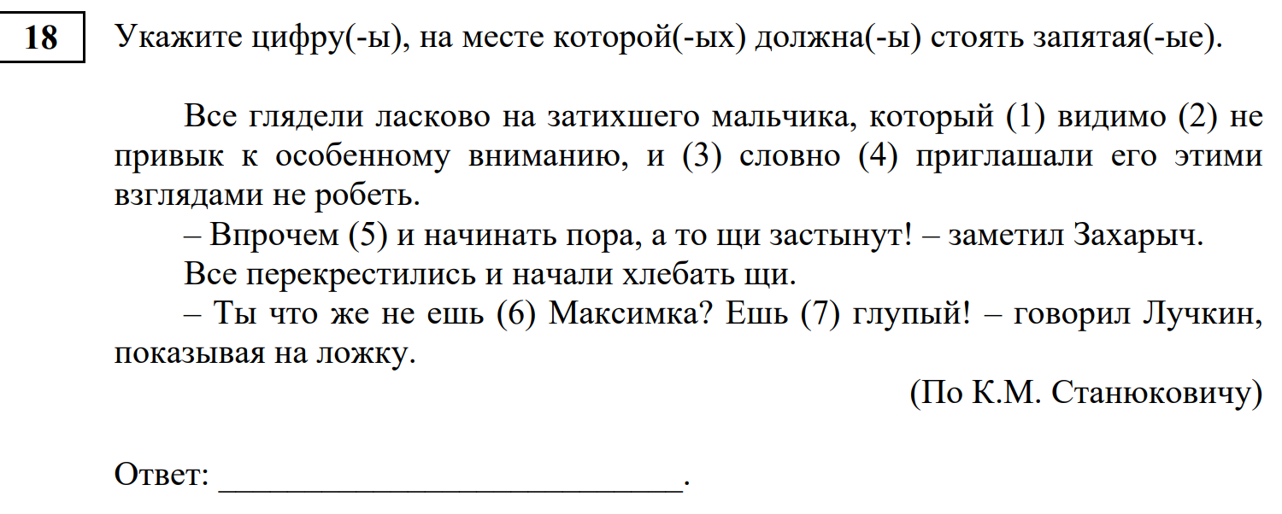

Решение: «который (1) видимо (2) не привык к особенному вниманию» - «видимо» — вводное слово, выделяется запятыми (1, 2).
«Впрочем (5) и начинать пора» - «Впрочем» — вводное слово, выделяется запятой (5).
«Ты что же не ешь (6) Максимка?» - «Максимка» — обращение, выделяется запятой (6).
«Ешь (7) глупый!» - «глупый» — обращение, выделяется запятой (7).
Ответ: 12567
Веер ответов выполнения задания № 18 в разрезе полученных баллов
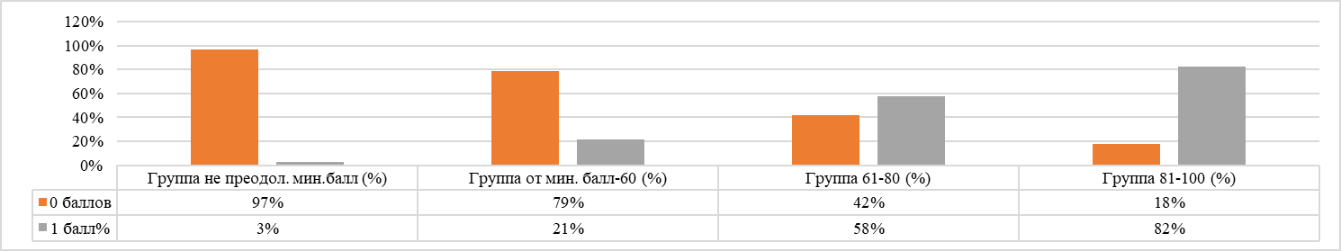
Верно указали знаки препинания в предложениях с вводными конструкциями, обращениями, междометиями 786 экзаменуемых из 2619. Остальные 70 % выбирали ошибочные комбинации ответов: 1234567, 123467, 1267, 567, 67, 1256, 123567, 123456, 1367, 126, что демонстрирует сложности выпускников в разграничении вводных конструкций и членов предложения, а также распространенных обращений.
Для правильного выполнения заданий данного типа необходимо:
✓знать, что такое вводные слова и предложения;
✓знать группы вводных слов по значению;
✓знать, какие слова никогда не бывают вводными;
✓знать, как различать вводные слова и похожие на них члены предложения;
✓уметь правильно ставить знаки препинания при вводных словах;
✓знать, что такое обращение, и уметь ставить знаки препинания при нём.
задание № 20. Знаки препинания в сложном предложении с разными видами связи – 42 % (2024 - 35 %, 2023 - 30 %).
Процент выполнения данного задания по всем вариантам составил: в группе, не преодолевших минимальный порог – 14%, в группе от минимального до 60 б. – 33 %; в группе от 61 б. до 80 б.- 70 %; в группе от 81 б. до 100 б. – 97 %.
Задание является наиболее трудным из всех заданий, связанных с пунктуацией, требует анализа синтаксических отношений, которые установлены не между отдельными членами предложения, а между простыми предложениями в составе сложных.
Пример задания:
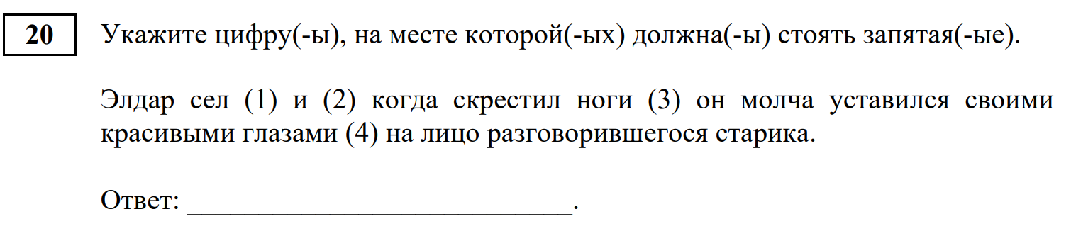
Решение: Элдар сел (,) и (,) когда скрестил ноги (,) он молча уставился своими красивыми глазами (4) на лицо разговорившегося старика. (Ответ: 123)
В предложении 3 грамматические основы: «Элдар сел»; «скрестил»; «он уставился». Запятая в цифре 1 разделяет две грамматические основы, которые соединены сочинительным союзом «И»: «Элдар сел», «он уставился»; главное предложение выглядит так: «Элдар сел, и он молча уставился своими красивыми глазами на лицо разговорившегося старика». Запятая в цифре 2 (на стыке союзов «И», «КОГДА») ставится, так как дальше есть свободное предложение (без союза), куда можно перенести первый союз из пары – «И» («и он молча уставился своими красивыми глазами на лицо разговорившегося старика»). Запятые в цифрах 2 и 3 выделяют придаточную часть с «КОГДА»: он молча уставился (когда?), когда скрестил ноги. Запятая в цифре 4 не ставится, так как нет условий: главное предложение не закончено («на лицо (разговорившегося старика)» не нуждается в обособлении).

Веер ответов выполнения задания № 20 в разрезе полученных баллов
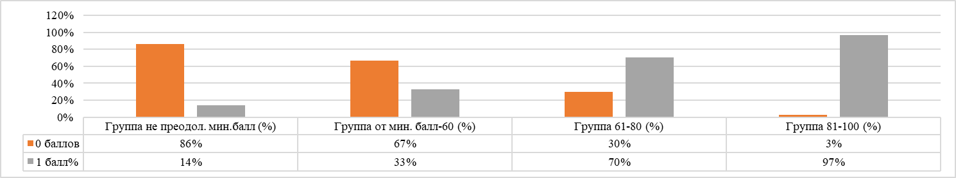
Ошибки при выполнении задания чаще всего обусловлены тем фактом, что экзаменуемый не проанализировал предложение, не увидел его синтаксическую структуру или плохо знаком с расстановкой знаков препинания в предложениях с сочинительной и подчинительной связью. Самая распространённая ошибка – это неверная характеристика предложения по количеству грамматических основ, т.е. выпускники принимают сложное предложение за простое и наоборот. Успешность выполнения задания зависит от умения правильно определять границы в составе сложного предложения с сочинительной, подчинительной и бессоюзной частями.
В сравнении с 2024 годом задание выполнено гораздо лучше: наблюдаем значительное повышение среднего процента выполнения с 35% до 42%.
Следующие рекомендации для учителей могут способствовать улучшению показателей: во-первых, выработать в учениках навык всегда выделять все грамматические основы в предложениях (важно помнить, что их обязательно несколько, поскольку формат заданий предполагает работу исключительно со сложными предложениями); во-вторых, правильно обозначать границы частей в составе сложных предложений; в-третьих, при наличии сочинительных союзов в обязательном порядке анализировать, что они соединяют – однородные члены предложения, простые предложения в составе сложного предложения с сочинительной связью или однородные придаточные; в-четвертых, четко ориентироваться на правило (закономерность) при работе со следующими подряд союзами или союзными словами (и когда, но если, что когда и др.).
Задание № 27 К8 базового уровня сложности. Проверяет соблюдение пунктуационных норм. Результативность выполнения задания составила: в 2025 - 27%, 2024 - 29%, 2023 - 48% (наблюдается ежегодное понижение результативности выполнения задания). В группах участников с разным уровнем подготовки были выявлены следующие результаты: в группе, не преодолевших минимальный порог – 0 %, в группе от минимального до 60 б. – 18 %; в группе от 61 б. до 80 б.- 54 %; в группе от 81 б. до 100 б. – 82 %.
Задание 27 предполагает написание развернутого ответа – отклика на прочитанный опорный текст, который предложен экзаменуемым в первой части работы для выполнения шести заданий с кратким ответом (задания 22 – 26).
Задание с развернутым ответом проверяет способность к анализу и интерпретации информации, представленной в тексте, а также реальный уровень владения письменной монологической речью. Качество написанного ответа проверяется по критериальной модели, ориентированной на проверку содержания, качества речевого оформления и грамотности. Общие сведения о качестве выполнения задания по всем позициям оценивания отражают статистические данные, сопоставление которых позволяет выявить зоны затруднений экзаменуемых и методические дефициты педагогов, которые препятствуют эффективной подготовке к этому виду задания.

Показатели качества владения правилами пунктуации низкие (минимальное значение для задания с развернутым ответом отмечаются по критерию К8 «Соблюдение пунктуационных норм»). На пунктуационную грамотность серьезное влияние оказывает мышление современных школьников, которое приводит к нарушениям логики восприятия, к неумению выделять смысловые центры в информации на уровне предложения.
Грамотное пунктуационное оформление остается сложной задачей для многих школьников. Частотной пунктуационной ошибкой является невыделенные вводные слова и выражения (таким образом, бесспорно, к сожалению, и др.), отнесение к вводным конструкциям союзов (также, ведь). В то же время массово встречается в сочинениях необоснованная постановка запятых при назывании места, времени в конструкциях, где такие уточнения не имеют уточняющего характера и т.п. Не всегда экзаменуемые, особенно относящиеся к группам, которые не преодолели порог или набрали минимальный балл, правильно списывают слова из исходного авторского текста (данный навык проверяется в ВПР в начальной и основной школе). Регулярно в работах встречаются ошибки в оформлении цитат и прямой речи, поскольку в комментарии используется включение фрагментов опорного текста. Отметим, что через прямую цитату многие экзаменуемые подают и проблему текста, и авторскую позицию, избегая самостоятельного их формулирования.
Основой для повышения результативности выполнения заданий по пунктуации являются упражнения и задания, направленные на развитие способности соотносить конкретный языковой материал с абстрактной схемой, осознавать структуру синтаксической конструкции.

АНАЛИЗ БЛОКА
«ОСНОВНЫЕ ГРАММАТИЧЕСКИЕ (МОРФОЛОГИЧЕСКИЕ И СИНТАКСИЧЕСКИЕ) НОРМЫ СОВРЕМЕННОГО
РУССКОГО ЛИТЕРАТУРНОГО ЯЗЫКА»
№ | Спецификация задания | Уровень сложности | % выполнения по РИ
7 | Основные морфологические нормы современного русского литературного языка | Б | 58
8 | Основные синтаксические нормы современного русского литературного языка | Б | 47
Задание № 8 базового уровня сложности. Основные синтаксические нормы современного русского литературного языка. Результативность выполнения задания составила: в 2025 - 47%, 2024 - 39%, 2023 - 63% (в сравнении с прошлым годом наблюдается повышение результативности выполнения задания на 8 %). В группах участников с разным уровнем подготовки были выявлены следующие результаты: в группе, не преодолевших минимальный порог – 5 %, в группе от минимального до 60 б. – 36 %; в группе от 61 б. до 80 б.- 89 %; в группе от 81 б. до 100 б. – 98 %.
Среди заданий по культуре речи участниками ЕГЭ данное задание выполнено ниже среднего. Возможно, низкие показатели объясняются изменениями в системе оценивания ЕГЭ по русскому языку, которые были в 2024 году: уменьшено максимальное количество первичных баллов с 3 до 2, следовательно, изменена шкала оценивания.
Задание № 8 проверяет основные синтаксические нормы современного литературного русского языка: умение распознавать разные виды ошибок в построении предложения, устанавливать соответствие между грамматическими ошибками и предложениями. Задание по уровню сложности вполне можно отнести к категории сложных.
Для правильного выполнения заданий данного типа экзаменуемым необходимо знать типичные ошибки, связанные с нарушением синтаксических норм, и уметь их определять в предложениях. Задача обучающегося – установить ошибки, допущенные в предложениях. Перечень возможных ошибок дан в левом столбце в пунктах А–Д. В перечне предложений (их девять), есть четыре лишних варианта, что усложняет задание: эти предложения могут относиться либо к другому типу ошибки, не указанному в левом столбце, либо к предложениям без ошибки.
Приведем пример предложений (даны предложения, содержащие ту или иную грамматическую ошибку), представленных в задании 8 из варианта № 359 ЕГЭ 2025 г. и вызвавших у экзаменуемых трудности с идентификацией вида грамматической ошибки.
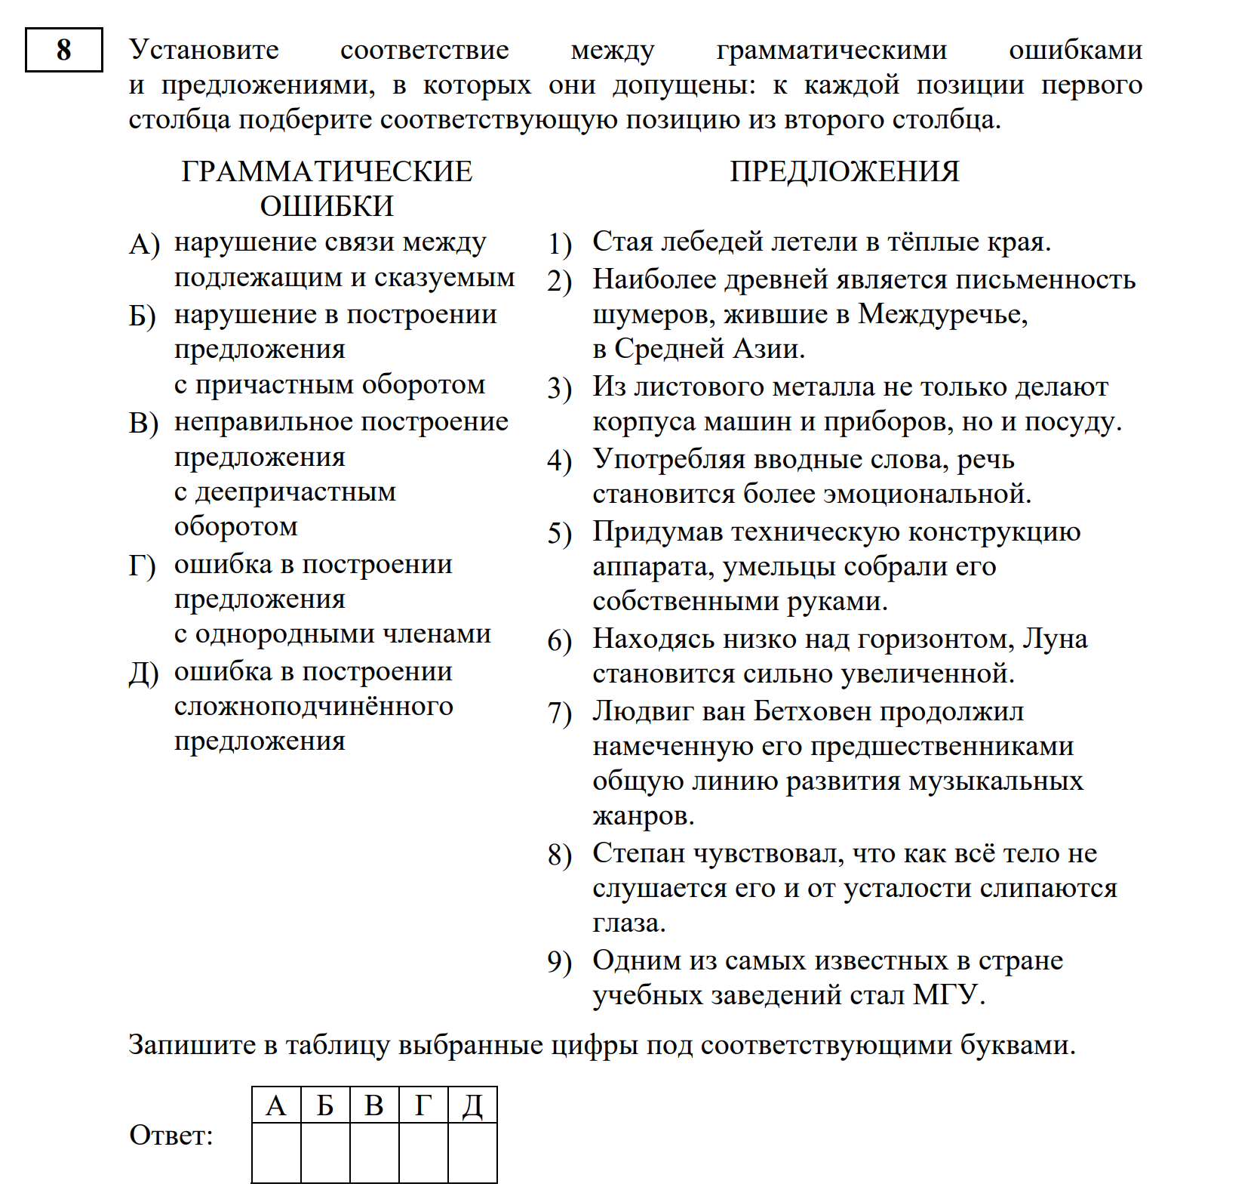
Вот правильное соответствие между грамматическими ошибками и предложениями, в которых они допущены:
А) Нарушение связи между подлежащим и сказуемым → 1) Стая лебедей летели в тёплые края (Ошибка: "стая" (ед.ч.) требует сказуемого в единственном числе — "летела")
Б) Нарушение в построении предложения с причастным оборотом → 2) Наиболее древней является письменность шумеров, жившие в Междуречье, в Средней Азии (Ошибка: причастный оборот "жившие" должен согласовываться с "шумеров" (род.п.) — "живших")
В) Неправильное построение предложения с деепричастным оборотом → 4) Употребляя вводные слова, речь становится более эмоциональной (Ошибка: деепричастный оборот не соотносится с подлежащим "речь", т.к. речь не может "употреблять")
Г) Ошибка в построении предложения с однородными членами → 3) Из листового металла не только делают корпуса машин и приборов, но и посуду (Ошибка: нарушена параллельность конструкции. Правильно: "не только корпуса..., но и посуду" или "делают не только корпуса..., но и посуду")
Д) Ошибка в построении сложноподчинённого предложения → 8) Степан чувствовал, что как всё тело не слушается его и от усталости слипаются глаза (Ошибка: лишний союз "как". Правильно: "что всё тело не слушается")
Правильный ответ: 12438
Веер ответов выполнения задания № 8 в разрезе полученных баллов
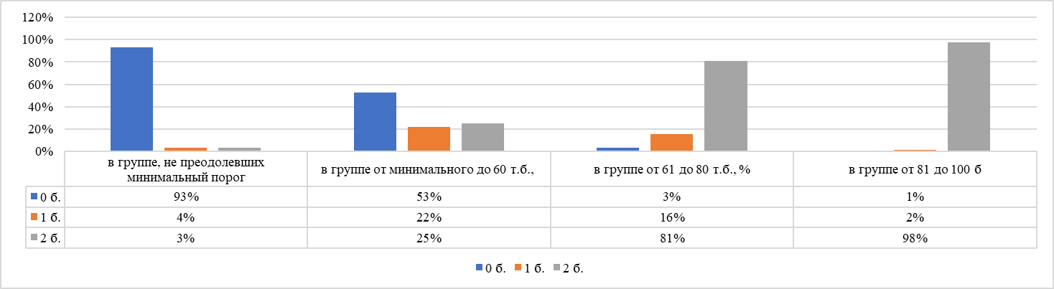

Наиболее частотные ошибки на основе вееров ответов задания №8 следующие: значительные затруднения вызвал у учащихся анализ предложения с ошибкой в построении однородных членов, в неправильном построении предложения с деепричастным оборотом. Можно отметить, что типичные ошибки связаны с трудностями в разграничении причастий и деепричастий (причастных и деепричастных оборотов), а также в построении сложноподчинённого предложения.
Допущенные выпускниками ошибки свидетельствуют о несформированности следующих умений, в том числе метапредметных:
1) структурировать предложение, выделяя главные члены;
2) использовать знаково-символические средства при анализе языкового материала (подчеркивание, выделение соответствующими символами подлежащего и сказуемого, причастного и деепричастного оборотов);
3) планировать деятельность, выбирать способ действия при решении конкретно поставленной задачи и осуществлять контроль за этой деятельностью.
Кроме того, ошибки при выполнении задания 8 свидетельствуют не только о несформированности у ряда экзаменуемых ведущих предметных компетенций, но и о недостаточном уровне развития у них таких метапредметных умений, как структурирование информации, выделение главной мысли, чтение и анализ табличной информации и проч.
Правильному выполнению задания 8 во многом помогает актуализация (выделение, подчеркивание) слов-маркеров, поскольку информация сгруппирована по названиям ошибок. Важно научиться видеть эти слова-маркеры (несогласованное приложение, причастный/деепричастный оборот, однородные члены и т.д.) и выделять их. Одним из способов преодоления отмеченных трудностей выполнения задания 8 является также развитие навыков медленного смыслового (целевого) чтения каждого предложения в правой колонке таблицы и каждого тезиса (вида грамматической ошибки) в левой колонке таблицы.
Причины затруднений, возникающих у обучающихся при выполнении этих заданий, объясняются несформированностью навыка морфологического и синтаксического анализа, неумением правильно определить часть речи и форму слова, синтаксическую конструкцию и ее элемент и, конечно, недостаточным владением морфологическими и синтаксическими нормами. Педагогам-словесникам следует особое внимание обратить на совершенствование навыков морфологического и синтаксического анализа, активизировать работу по овладению грамматическими нормами на уроках русского языка

АНАЛИЗ БЛОКА
«ОСНОВНЫЕ ИЗОБРАЗИТЕЛЬНО-ВЫРАЗИТЕЛЬНЫЕ СРЕДСТВА РУССКОГО ЯЗЫКА»

№ | Спецификация задания | Уровень сложности | % выполнения по РИ
26 | Основные изобразительно-выразительные средства русского языка | Б | 17

Задании № 26 базового уровня сложности проверяет умение соотнести функции изобразительно-выразительного средства. Количество участников, получивших в 2025 году максимально возможный балл за задание, – 17% (2024 - 24 %, 2023 - 39 %). В целом можно отметить общее снижение выполнения, при этом увеличилось количество экзаменуемых, которые вообще не приступали к выполнению задания. В группах участников с разным уровнем подготовки были выявлены следующие результаты: в группе, не преодолевших минимальный порог – 4 %, в группе от минимального до 60 б. – 9 %; в группе от 61 б. до 80 б.- 32 %; в группе от 81 б. до 100 б. – 67 %. Это задание явилось трудным по выполнению во всех группах участников.
Пример задания:
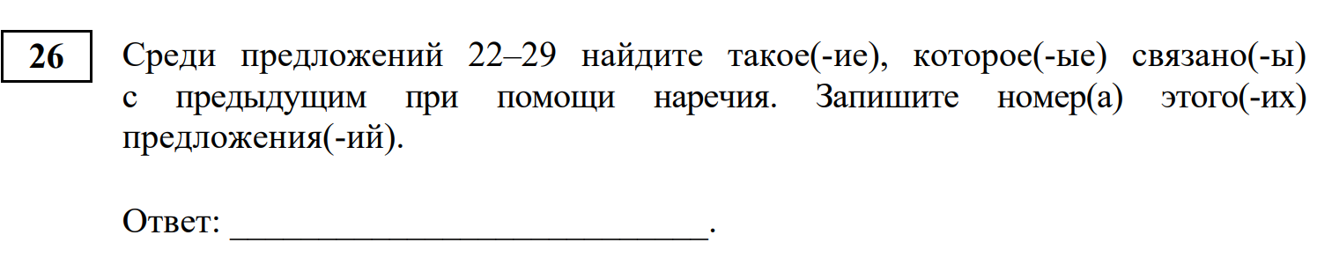

Фрагмент текста
(22) Однажды я прочла такой рассказ. (23) В Париже в Лувр по утрам приходили обездоленные и нищие, становились к отоплению, отогревались. (24) Стояла там старушка, рядом художница работала над копией. (25) Художница встала, принесла стул и поставила его старухе. (26) Та низко- низко поклонилась и села. (27) Эту сцену наблюдали мать и мальчик лет восьми. (28) Мать что-то шепнула ему. (29) Он подошёл к художнице, сказал: «Мерси, мадам» – и со счастливым лицом вернулся к матери.
Ответ: 26.
Веер ответов выполнения задания № 26 в разрезе полученных баллов
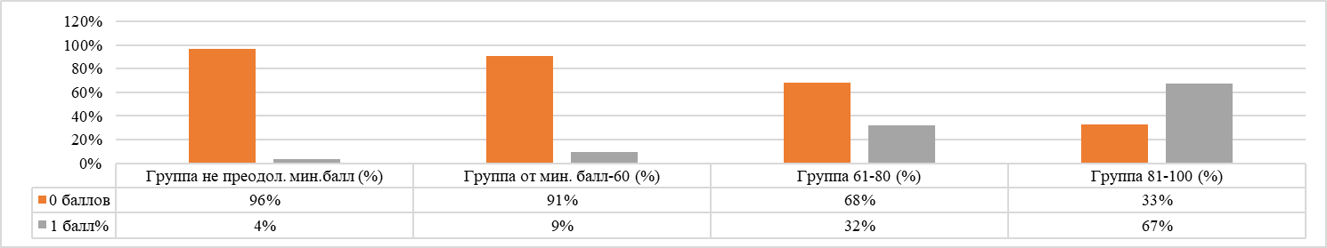
Ошибочными ответами участников являлись: 24, 27, 23, 25, 2425, 29, 2526, 28, 2627 и т.д.
Трудность выполнения задания № 26 во многом объясняется тем, что участники при выполнении задания не имели полное представление об основных языковых средствах художественной изобразительности, не знали перечень таких средств, не понимали особенности каждого из них, не знали термины, с помощью которых называются эти средства и не осознавали отличия между ними. В этом плане важно устранить противоречия между растущим объёмом информации, который должен усвоить ученик в процессе обучения, и постоянно возрастающими требованиями к качеству его знаний, умений и навыков, к уровню его компетентности, в том числе в языковой сфере.
В 10-11 классе, когда изучены все средства выразительности современного русского литературного языка, особое внимание необходимо уделять точному содержанию каждого термина, его употреблению в определённом контексте, его роли в данном контексте, формировать умение различать средства выразительности, вычленять их в тексте. Становится очевидным, что роль уроков обобщения и систематизации полученных знаний и углубление практических языковых навыков в старших классах приобретает особое значение. При этом важно выстроить повторение изобразительно-выразительных средств на основе интеграции русского языка и литературы, что поможет учащимся повторить, углубить и систематизировать свои знания по данной теме, приведёт к пониманию значимости использования выразительных средств в художественных произведениях.
Соединение возможностей двух предметов для развития языковой компетенции будет способствовать обогащению словарного запаса учащихся, развитию мышления и речи, что поможет старшеклассникам добиться более высоких результатов на экзаменах, олимпиадах, творческих конкурсах, почувствовать себя увереннее в общении с другими людьми.

    - Анализ метапредметных результатов обучения, повлиявших на выполнение заданий КИМ

Рассмотрим сформированность метапредметных умений экзаменуемых, которые могли повлиять на успешность/неуспешность выполнения некоторых заданий КИМ ЕГЭ по русскому языку в 2025 г.:
Возможности предметной области «Русский язык» в достижении метапредметных результатов проявляются практически при выполнении любого из предметных заданий, поскольку язык является средством коммуникативного взаимодействия, в процессе которого формируется самый широкий спектр метапредметных образовательных результатов в когнитивной и психомоторной областях.
В данном отчёте из единой классификации метапредметных результатов (Раздел II, п. 8 федерального государственного образовательного стандарта среднего общего образования (ФГОС) (приказ Министерства образования и науки Российской Федерации от 17.05.2012 № 413 с изменениями, внесёнными приказами Министерства образования и науки Российской Федерации от 29.12.2014 № 1645, от 31.12.2015 № 1578, от 29.06.2017 № 613, приказами Министерства просвещения Российской Федерации от 24.09.2020 № 519, от 11.12.2020 № 712) в привязке в заданиям КИМ ЕГЭ по русскому языку рассматриваются только те метапредметные результаты освоения основной образовательной программы среднего общего образования, которые указаны в Таблице 3 (стр. 11-17) Кодификатора проверяемых требований к результатам освоения основной образовательной программы среднего общего образования и элементов содержания для проведения единого государственного экзамена по РУССКОМУ ЯЗЫКУ.
Проверяемые требования к метапредметным результатам освоения основной образовательной программы среднего общего образования | Номер задания КИМ ЕГЭ по русскому языку
Познавательные УУД
1.1 Базовые логические действия
1.1.1 Устанавливать существенный признак или основания для сравнения, классификации и обобщения | все задания
1.1.2 Выявлять закономерности и противоречия в рассматриваемых явлениях | все задания
1.1.3 Самостоятельно формулировать и актуализировать проблему, рассматривать её всесторонне; определять цели деятельности, задавать параметры и критерии их достижения | задание 27
1.1.4 Вносить коррективы в деятельность, оценивать соответствие результатов целям, оценивать риски последствий деятельности | все задания
1.1.5 Развивать креативное мышление при решении жизненных проблем | задание 27
1.2 Базовые исследовательские действия
1.2.1 Владеть навыками учебно-исследовательской и проектной деятельности, навыками разрешения проблем | все задания
1.2.2 Овладение видами деятельности по получению нового знания, его интерпретации, преобразованию и применению в различных учебных ситуациях, в том числе при создании учебных и социальных проектов | задания на анализ текстового материала: №№ 1-3, 22-27
1.2.3 Формирование научного типа мышления, владение научной терминологией, ключевыми понятиями и методами | все задания
1.2.4 Выявлять причинно-следственные связи и актуализировать задачу, выдвигать гипотезу её решения, находить аргументы для доказательства своих утверждений, задавать параметры и критерии решения | все задания
1.2.5 Анализировать полученные в ходе решения задачи результаты, критически оценивать их достоверность, прогнозировать изменение в новых условиях | все задания
1.2.6 Уметь переносить знания в познавательную и практическую области жизнедеятельности; уметь интегрировать знания из разных предметных областей; осуществлять целенаправленный поиск переноса средств и способов действия в профессиональную среду | задание 27
1.2.7 Способность и готовность к самостоятельному поиску методов решения практических задач, применению различных методов познания; ставить и формулировать собственные задачи в образовательной деятельности и жизненных ситуациях; ставить проблемы и задачи, допускающие альтернативные решения; выдвигать новые идеи, предлагать оригинальные подходы и решения; разрабатывать план решения проблемы с учётом анализа имеющихся материальных и нематериальных ресурсов | все задания
1.3 Работа с информацией
1.3.1 Владеть навыками получения информации из источников разных типов, самостоятельно осуществлять поиск, анализ, систематизацию и интерпретацию информации различных видов и форм представления | задание 27
1.3.2 Создавать тексты в различных форматах с учётом назначения информации и целевой аудитории, выбирая оптимальную форму представления и визуализации | задание 27
1.3.3 Оценивать достоверность, легитимность информации, её соответствие правовым и морально-этическим нормам | задания на анализ текстового материала: №№ 1-3, 22-27
1.3.4 Использовать средства информационных и коммуникационных технологий в решении когнитивных, коммуникативных и организационных задач с соблюдением требований эргономики, техники безопасности, гигиены, ресурсосбережения, правовых и этических норм, норм информационной безопасности | -
1.3.5 Владеть навыками распознавания и защиты информации, информационной безопасности личности | -
2 Коммуникативные УУД
2.1 Общение
2.1.1 Осуществлять коммуникации во всех сферах жизни; владеть различными способами общения и взаимодействия | задание 27
2.1.2 Развёрнуто и логично излагать свою точку зрения с использованием языковых средств | задание 27
2.1.3 Аргументированно вести диалог | задание 27
3 Регулятивные УУД
3.1 Самоорганизация
3.1.1 Самостоятельно осуществлять познавательную деятельность, выявлять проблемы, ставить и формулировать собственные задачи в образовательной деятельности и жизненных ситуациях; давать оценку новым ситуациям | все задания
3.1.2 Самостоятельно составлять план решения проблемы с учётом имеющихся ресурсов, собственных возможностей и предпочтений; делать осознанный выбор, аргументировать его, брать ответственность за решение; оценивать приобретённый опыт; способствовать формированию и проявлению широкой эрудиции в разных областях знаний | все задания
3.2 Самоконтроль
3.2.1 Давать оценку новым ситуациям, вносить коррективы в деятельность, оценивать соответствие результатов целям | все задания
3.2.2 Владеть навыками познавательной рефлексии как осознания совершаемых действий и мыслительных процессов, их результатов и оснований; использовать приёмы рефлексии для оценки ситуации, выбора верного решения; уметь оценивать риски и своевременно принимать решения по их снижению | все задания
3.3 Эмоциональный интеллект, предполагающий сформированность: саморегулирования, включающего самоконтроль, умение принимать ответственность за своё поведение, способность адаптироваться к эмоциональным изменениям и проявлять гибкость, быть открытым новому; внутренней мотивации, включающей стремление к достижению цели и успеху, оптимизм, инициативность, умение действовать, исходя из своих возможностей | все задания

Данные метапредметные результаты с точки зрения их оценки на ЕГЭ по русскому языку предполагают владение следующими метаумениями и метаспопобами:
Метаумение | Задание ЕГЭ | Метаспособы
Основы теоретического мышления (определение понятий, систематизация, классификация, доказательство, обобщение) | все задания | Работа с информацией; работа с учебными моделями; использование знаково-символических средств, общих схем решения; выполнение логических операций сравнения, анализа, обобщения, классификации, установления аналогий, подведения под понятие.
Обладание навыками переработки информации | все задания | Сравнение, анализ, синтез, аргументирование, интерпретация, оценка, обобщение, классификации по родовидовым признакам, установление аналогий и причинно-следственных связей и т.п.
Смысловое чтение, критическое мышление | задания на анализ текстового материала: № 1-3, 22-27 | Работа с фактами: сопоставление, умение отличать недостоверную информацию, находить логическое несоответствие, определять двусмысленность и т.п.
Задатки творческого мышления | задание 27 | Определение проблем в конкретно заданных ситуациях, совмещение традиционных и новых способов деятельности.
Регулятивные метаумения | все задания | Планирование деятельности; выбор способа действия при решении конкретно поставленной задачи; контроль деятельности; анализ и корректировка собственной деятельности.

Ниже представлен анализ заданий / групп заданий, на успешность выполнения которых могла повлиять слабая сформированность метапредметных умений, типичные ошибки при выполнении заданий КИМ, обусловленные слабой сформированностью метапредметных умений.
Познавательные УУД (базовые логические и исследовательские действия, работа с информацией)
По всем блокам заданий:
- выбор слова с неверным ударением под влиянием местного диалекта / частотного употребления в естественной (разговорной) речи (задание 4);
- неверная квалификация и (или) классификация языкового явления по родовидовым признакам и, как следствие, неправильное подведение под понятие;
- неверное установление аналогий и причинно-следственных связей при анализе как отдельного языкового факта (явления), так фрагмента текста;
- некорректная и (или) неверная работа с языковыми фактами: сопоставление, умение отличать недостоверную информацию, находить логическое несоответствие, определять двусмысленность и т.п.;
- неправильный выбор способа действия при решении конкретно поставленной задачи, обусловленный незнанием теоретического материала (например, разрядов местоимений, неразличение прилагательного и причастия, незнание конкретного орфографического или пунктуационного правила и т.п.);
- приведение фактов, противоречащих действительности (задание 27).
Блоки заданий «Информационно-смысловая переработка текста» (1, 3, 22, 23. 25) и «Информационная переработка текста. сочинение» (27):
На этапе осмысления текста наиболее частотна ошибка, связанная с несформированностью смыслового чтения: некорректная трансформация фразы (внесение собственного предположения в содержание текстовой информации на этапе её анализа при выполнении заданий №№ 3, 22, 23, 25, 27), что приводит к неверному ответу. Кроме того, частотны следующие ошибки:
- невнимательное отношение к информации, передаваемой в текстах, «поверхностное» восприятие текстового материала при аргументации своих решений – задания 22, 23, 25, 27;
- неверная трактовка (аргументация) для принятия своего решения, обусловленная незнанием теоретического материала; неверная трактовка причинно-следственных связей при анализе исходного текста задания 27.
Блок заданий «Основные лексические нормы современного русского литературного языка» (3, 5, 6, 24):
- невнимательное прочтение инструкций к заданиям;
- неверная трактовка языкового материала, обусловленная неумением использовать различные техники чтения (просмотровое, детальное и т.п.);
- непонимание контекста и (или) формальный подход к анализу смыслового отрезка. неправильная квалификация (смешение) паронимов – задание 5;
- неверное определение фразеологизма (фразеологического оборота) – задание 24;
- ошибки при выполнении операций сравнения, анализа, обобщения, классификации, установления аналогий, подведения под понятие.
Блок заданий «Основные орфографические нормы современного русского литературного языка» (9-15): игнорирование слов-исключений в применяемом орфографическом правиле;
ошибки в квалификации конкретного слова при работе с правилом в процессе выполнения операций сравнения, классификации, выбора наиболее эффективного способа решения или правильного ответа.
Блок заданий «Основные пунктуационные нормы современного русского литературного языка» (16-21):
неверная классификация языкового материала по родовидовым признакам;
неправильное установление аналогий и причинно-следственных связей при пунктуационном анализе предложений. Блок заданий «Основные грамматические (морфологические и синтаксические) нормы современного русского литературного языка» (7, 8):
- неверное определение структуры предложения, обусловленное несформированностью умения использовать знаково-символические средства при анализе языкового материала (подчёркивание, выделение соответствующими символами подлежащего и сказуемого, причастного и деепричастного оборотов и т.п.);
- неверное определение структуры языковых единиц и их функционирования в речи;
- неверная трактовка языкового материала при выполнении операций анализа, сравнения, классификации и квалификации, подведения под понятие.
Блок заданий «Основные изобразительно-выразительные средства языка» (26):
неверное определение изобразительно-выразительного средства языка на этапе анализа текста и подведения под понятие.
Блок заданий «Информационная переработка текста. Сочинение» (27):
- формальное заявление проблемы текста (общая тема, не раскрывающая специфики и проблему текста);
- выявление одной проблемы (или нескольких), а комментирование и (или) обоснование позиции автора и аргументация согласия / несогласия с заявленной позицией по другой проблеме;
- раскрытие несущественного признака / явления / смыслового отрезка текста при анализе заявленной проблемы; формальное заявление смысловой связи между примерами-иллюстрациями без её анализа;
- формальное указание на смысловую связь (эти примеры, дополняя друг друга, …), зачастую приводящее к логической ошибке;
- приведение только 1 примера-иллюстрации с комментарием вместо положенного количества (в соответствии с заданием);
- отсутствие обоснования собственной аргументации / собственное мнение формально заявлено;
- подмена заявленной проблематики другой при анализе авторской позиции и собственной аргументации;
- подмена заявленного в начале сочинения тезиса, когда экзаменуемый «незаметно для себя» изменяет тему и начинает говорить о другом;
- логические ошибки при членении своего текста на смысловые части;
- отсутствие средств связи между сверхфразовыми единствами или внутри них (читающему приходится восстанавливать опущенные смысловые единицы);
- нагромождение лишних фактов или неуместных абстрактных рассуждений, наличие ненужных, не имеющих отношения к проблематике текста рассуждений;
- орфографические и пунктуационные ошибки при написании сочинения;
- несоблюдение грамматических и речевых норм при написании собственного текста;
- нарушение логики и композиции сочинения;
- логически необоснованные формальные суждения общего характера;
- неудачные смысловые переходы между частями сочинения / абзацами / предложениями;
- формальное заключение-обобщение, не связанное с содержанием всего сочинения;
- наличие фактических ошибок в фоновом материале: приведение фактов, противоречащих действительности, при аргументации собственного мнения; фактические ошибки при назывании жанра, автора или названия литературного произведения, приводимого в качестве примера; искажение исторических, научных фактов, неверная интерпретация литературного произведения при аргументации.
Коммуникативные УУД (общение)
Блок заданий «Информационная переработка текста. Сочинение» (27):
- необоснованное выделение отдельного предложения или нескольких предложений в абзац;
- расположение в сочинении предложений, в которых утверждается совершенно противоположное, либо приведение уточняющих высказываний, которые противоречат одному из высказываний;
- наличие утверждения, которое не доказано ни примерами, ни последующим рассуждением; некорректное употребление просторечных слов, сленга, слов-паразитов.
Регулятивные УУД (самоорганизация, самоконтроль, эмоциональный интеллект)
По всем блокам заданий:
Наиболее частотная ошибка– внесение ответа в поле, не соответствующее заданию («перепутал клеточки»). Данный факт свидетельствует о слабой сформированности как ситуативной рефлексии – способности субъекта соотносить с предметной ситуацией собственные действия, координировать и контролировать элементы деятельности), так и ретроспективной рефлексии – анализ уже выполненной деятельности.
Ещё одна частотная ошибка – оставление в бланке ответов «пустых» клеточек («в тесте выполнил задание, но забыл внести в бланк ответов (как правило, послетекстовые задания с 22 по 26) и (или) не проконтролировал процесс заполнения бланка»).
При наличии способа решения поставленной задачи, выполнении алгоритма решения и его реализации, как правило, со стороны экзаменуемых отсутствует этап последующей проверки – «задание сделал, но не проверял или забыл проверить».
Слабая сформированность регулятивных универсальных учебных действий, связанных с самоорганизацией и самоконтролем, отчётливо заметна при анализе веера кратких ответов, данных экзаменуемыми к заданиям:
вместо одного ответа записан другой;
изменение графического облика слова (треьий вместо третий, опосный вместо опасный);
частичная запись верного ответа (вместо двух слов выписано только одно).
Отсутствие сформированных умений проверить записанный в КИМ ответ, сопоставить с исходным вариантом написания (в том случае, когда это возможно), соотнесения требования к заданию и с тем, что экзаменуемый вносит в бланк ответов, говорят об отсутствии у части выпускников навыков самоконтроля и самоорганизации.
Блок заданий «Информационно-смысловая переработка текста» (1, 3, 22, 23. 25):
Неверные ответы (зачастую не поддающиеся даже никакому логическому объяснению) во многом обусловлены тем фактом, что у экзаменуемого нет того самого плана решения проблемы: зачастую он пытается «хаотично» искать ответы на поставленный вопрос. Важно актуализировать информацию о необходимости применения того или иного алгоритма выполнения конкретного задания (плана решения проблемы).
Блок заданий «Основные лексические нормы современного русского литературного языка» (3, 5, 6, 24): неверный выбор способа действия при решении конкретно поставленной задачи, обусловленный незнанием теоретического материала.
Блок заданий «Основные орфографические нормы современного русского литературного языка» (9-15): формальное «подставление» пропущенных букв, неприменение алгоритма решения орфографической задачи (плана решения проблемы с учетом имеющихся ресурсов, собственных возможностей) – знаю или помню, что надо писать именно эту букву.
Блок заданий «Основные пунктуационные нормы современного русского литературного языка» (16-21): постановка знаков препинания там, где их не должно быть («лишние» запятые); неверная расстановка знаков препинания, обусловленная отсутствием умения использовать при анализе знаково-символические средства, структурировать языковой материал и делать соответствующие выводы.
Блок заданий «Основные изобразительно-выразительные средства языка» (26): неверная трактовка изобразительно-выразительных средств.
Блок заданий «Информационная переработка текста. Сочинение» (27):
- отсутствие последовательности в мыслях;
- бессвязность и нарушение порядка предложений, пропуск звена в объяснении, «логический скачок»;
- наличие смысловых повторов, неоправданное повторение высказанной ранее мысли;
- орфографические и пунктуационные ошибки при написании сочинения;
- несоблюдение грамматических и речевых норм при написании собственного текста;
- нарушение логики и композиции сочинения; логически необоснованные формальные суждения общего характера; неудачные смысловые переходы между частями сочинения / абзацами / предложениями;
- формальное заключение-обобщение, не связанное с содержанием всего сочинения;
- проявление речевой агрессии как внешне выраженными, так и скрытыми средствами. наличие фактических ошибок в фоновом материале.
В целом КИМ ЕГЭ по русскому языку в той или иной степени направлен на оценивание не только предметных знаний и умений, но и метапредметных результатов, что в свою очередь в соответствии с ФГОС диктует современной методической школе переход от обучения как преподнесения учителем обучающимся системы знаний к активному решению проблем с целью выработки определённых решений; от освоения отдельных учебных предметов к полидисциплинарному (межпредметному) изучению сложных жизненных ситуаций; к сотрудничеству обучающихся и учителя в ходе овладения знаниями, к активному участию последних в выборе содержания и методов обучения.
По мнению специалистов (М.Е. Бершадский, М.В. Кларин, П.И. Третьяков, А.В. Хуторской и др.), общей основой разнообразных инновационных моделей обучения, имеющей поисковую направленность, является интегративная надпредметная поисковая учебная деятельность, которая и должна стать содержательным и структурным ядром урока русского языка в старших классах. Это специальная деятельность по построению учебного познания – исследовательская, эвристическая, проектная, коммуникативно-диалоговая, дискуссионная, игровая. Суть её заключается в том, что усвоение любого материала (понятия, способа действия и т.п.) происходит в процессе решения практической или исследовательской задачи, познавательной проблемной ситуации. При этом чем сложнее ситуацию учитель предложит на уроке, тем выше будет личностный развивающий потенциал занятия: «Доводы, до которых человек додумывается сам, обычно убеждают его больше, нежели те, которые пришли в голову другим» (Б. Паскаль).
Принцип «метапредметности» состоит также в обучении школьников общим приёмам, техникам, схемам, образцам мыслительной работы, которые лежат над предметами, поверх предметов, но которые воспроизводятся при работе с любым предметным материалом (Ю. Громыко), в том числе языковым. Это могут следующие упражнения и задания: составление деревьев понятий, кластеров, схем «фишбоун», приемы сворачивания информации (конспект, таблица, схема) и др.
Эффективно использовать и метапредметные технологии, включенные в предметное преподавание, что преобразует не только сами учебные предметы, но и педагогический стиль. Например, непосредственно на уроке русского языка проектная деятельность (минипроект) выступает как средство формирования метапредметных умений и навыков, когда в процессе выполнения определенной проектом задачи формируется человек, умеющий действовать не только по образцу, но и самостоятельно получающий необходимую информацию из максимально большего числа источников, умеющий ее анализировать, выдвигать гипотезы, строить модели, экспериментировать и делать выводы, принимать решения в сложных ситуациях. Происходит развитие личности обучаемого, подготовка учащихся к свободной и комфортной жизни в условиях информационного общества.
При формировании метаумений и овладении метаспособами эффективным является и интерактивное обучение, то есть обучение через опыт, когда учениками 1) осуществляется реальное переживание конкретного опыта (через игру, упражнение, изучение определенной ситуации); 2) происходит осмысление полученного опыта, его обобщение (рефлексия); 3) становятся понятным и очевидным пути применения полученного знания на практике. Интерактивное обучение имеет еще ряд преимуществ, прежде всего, потому что оно связано с групповым взаимодействием всех участников и с эмоциональной включенностью и активностью каждого в процессе работы. В связи с этим групповые методы выходят далеко за пределы учебных целей, они являются средством самопознания и познания других людей, формируют мировоззрение, способствуют личностному развитию и пониманию поступков и мотивов поведения окружающих, развивает у школьников коммуникативную компетентность, столь необходимую в современном обществе.
Сложно на каждом уроке развивать все универсальные учебные действия, точнее, сложно делать это осознанно. На самом деле учебная деятельность сложна и, скорее всего, дети применяют все известные им учебные и познавательные умения на каждом занятии. Но для этого занятия, прежде всего, должны быть разнообразны и интересны!
Механизмом развития метадеятельности за пределами урока может стать система инновационных творческих проектов. При их создании у учеников формируются понятия, факты, идеи, законы, общие для всех наук, развиваются способы, действия, которые они приобретают в процессе обучения, появляется привычка мыслить и действовать в соответствии с принципами метапредметности, то есть происходит интеграция знаний, приобретается опыт творческой деятельности.

    - Выводы об итогах анализа выполнения заданий, групп заданий:

- Перечень элементов содержания / умений и видов деятельности, усвоение которых всеми школьниками региона в целом можно считать достаточным

Номер  задания в КИМ | Проверяемые элементы содержания / умения | Уровень сложности задания | Средний % по РИ
ЧАСТЬ 1.
1 | Логико-смысловые отношения между предложениями в тексте | Б | 52
2 | Лексикология и фразеология как разделы лингвистики. Лексический анализ слова | Б | 57
3 | Функциональная стилистика. Культура речи | П | 22
4 | Нормы ударения в современном литературном русском языке | Б | 55
6 | Основные лексические нормы современного русского литературного языка. Лексическая сочетаемость. Тавтология. Плеоназм | Б | 72
7 | Основные морфологические нормы современного русского литературного языка | Б | 58
10 | Употребление ъ и ь (в том числе разделительных). Правописание приставок. Буквы ы – и после приставок | Б | 53
15 | Правописание -н- и -нн- в словах различных частей речи | Б | 52
21 | Пунктуационный анализ предложения | П | 33
22 | Основные изобразительно-выразительные средства русского языка. | П | 37
ЧАСТЬ 2
27K1 | Отражение позиции автора (рассказчика) по указанной проблеме исходного текста / | Б | 82
27K2 | Комментарий к позиции автора (рассказчика) по указанной проблеме исходного текста | Б | 60
27K3 | Собственное отношение экзаменуемого к позиции автора (рассказчика) по указанной проблеме исходного текста | Б | 61
27K4 | Фактическая точность речи | Б | 74
27K5 | Логичность речи | Б | 57
27K6 | Соблюдение этических норм | Б | 82
27K9 | Соблюдение грамматических норм | Б | 51
27K10 | Соблюдение речевых норм | Б | 50

- Перечень элементов содержания / умений и видов деятельности, усвоение которых всеми школьниками региона в целом, школьниками с разным уровнем подготовки нельзя считать достаточным

Номер  задания в КИМ | Проверяемые элементы содержания / умения | Уровень сложности задания | Средний % по РИ
ЧАСТЬ 1
5 | Основные лексические нормы современного русского литературного языка. Паронимы и их употребление | Б | 47
8 | Основные синтаксические нормы современного русского литературного языка | Б | 47
9 | Правописание гласных и согласных в корне | Б | 45
11 | Правописание суффиксов (кроме суффиксов причастий, деепричастий) | Б | 44
12 | Правописание личных окончаний глаголов и суффиксов причастий, деепричастий | Б | 29
13 | Правописание не и ни | Б | 36
14 | Слитное, дефисное и раздельное написание слов разных частей речи | Б | 31
16 | Знаки препинания в предложениях с однородными членами. Знаки препинания в сложном предложении | Б | 27
17 | Знаки препинания при обособлении | Б | 35
18 | Знаки препинания в предложениях с вводными конструкциями, обращениями, междометиями | Б | 30
19 | Знаки препинания в сложном предложении | Б | 33
20 | Знаки препинания в сложном предложении с разными видами связи | Б | 42
23 | Информационно-смысловая переработка прочитанного текста | Б | 38
24 | Информативность текста. Виды информации в тексте | Б | 33
25 | Лексикология и фразеология как разделы лингвистики. Лексический анализ слова | Б | 46
26 | Логико-смысловые отношения между предложениями в тексте | Б | 17
ЧАСТЬ 2
27K7 | Соблюдение орфографических норм | Б | 49
27K8 | Соблюдение пунктуационных норм | Б | 27

- Выводы об изменении успешности выполнения заданий разных лет по одной теме / проверяемому умению, виду деятельности (если это возможно сделать)

Результаты выполнения заданий части 1 и 2 экзаменационной работы в 2025 году в сравнении с результатами 2024 с точки зрения положительной и отрицательной динамики результата могут быть представлены следующим образом (зелёным цветом обозначена положительная динамика, желтым – отрицательная). Невыделенные показатели указывают на ежегодную стабильность результатов выполнения заданий и / или незначительные изменения (с погрешностью 5 %).
Номер  задания в КИМ | Проверяемые элементы содержания / умения | Уровень сложности задания | Процент выполнения задания  по РИ
Номер  задания в КИМ | Проверяемые элементы содержания / умения | Уровень сложности задания | 2025 | 2024
1 | Логико-смысловые отношения между предложениями в тексте | Б | 52 | 70
2 | Лексикология и фразеология как разделы лингвистики. Лексический анализ слова | Б | 57 | 51
3 | Функциональная стилистика. Культура речи | П | 22 | 27
4 | Нормы ударения в современном литературном русском языке | Б | 55 | 54
5 | Основные лексические нормы современного русского литературного языка. Паронимы и их употребление | Б | 47 | 66
6 | Основные лексические нормы современного русского литературного языка. Лексическая сочетаемость. Тавтология. Плеоназм | Б | 72 | 76
7 | Основные морфологические нормы современного русского литературного языка | Б | 58 | 69
8 | Основные синтаксические нормы современного русского литературного языка | Б | 47 | 39
9 | Правописание гласных и согласных в корне | Б | 45 | 54
10 | Употребление ъ и ь (в том числе разделительных). Правописание приставок. Буквы ы – и после приставок | Б | 53 | 45
11 | Правописание суффиксов (кроме суффиксов причастий, деепричастий) | Б | 44 | 41
12 | Правописание личных окончаний глаголов и суффиксов причастий, деепричастий | Б | 29 | 25
13 | Правописание не и ни | Б | 36 | 32
14 | Слитное, дефисное и раздельное написание слов разных частей речи | Б | 31 | 33
15 | Правописание -н- и -нн- в словах различных частей речи | Б | 52 | 30
16 | Знаки препинания в предложениях с однородными членами. Знаки препинания в сложном предложении | Б | 27 | 27
17 | Знаки препинания при обособлении | Б | 35 | 45
18 | Знаки препинания в предложениях с вводными конструкциями, обращениями, междометиями | Б | 30 | 48
19 | Знаки препинания в сложном предложении | Б | 33 | 57
20 | Знаки препинания в сложном предложении с разными видами связи | Б | 42 | 35
21 | Пунктуационный анализ предложения | П | 33 | 23
22 | Основные изобразительно-выразительные средства русского языка. | П | 37 | 43
23 | Информационно-смысловая переработка прочитанного текста | Б | 38 | 45
24 | Информативность текста. Виды информации в тексте | Б | 33 | 28
25 | Лексикология и фразеология как разделы лингвистики. Лексический анализ слова | Б | 46 | 62
26 | Логико-смысловые отношения между предложениями в тексте | Б | 17 | 24
27K1 | Отражение позиции автора (рассказчика) по указанной проблеме исходного текста / | Б | 82 | 72
27K2 | Комментарий к позиции автора (рассказчика) по указанной проблеме исходного текста | Б | 60 | 54
27K3 | Собственное отношение экзаменуемого к позиции автора (рассказчика) по указанной проблеме исходного текста | Б | 61 | 53
27K4 | Фактическая точность речи | Б | 74 | 76
27K5 | Логичность речи | Б | 57 | 57
27K6 | Соблюдение этических норм | Б | 82 | 79
27K7 | Соблюдение орфографических норм | Б | 49 | 50
27K8 | Соблюдение пунктуационных норм | Б | 27 | 29
27K9 | Соблюдение грамматических норм | Б | 51 | 42
27K10 | Соблюдение речевых норм | Б | 50 | 50

Затруднения и невысокие показатели некоторых заданий могут быть связана и с теми изменениями, которые произошли в 2025 году в КИМ по русского языку, а именно:
1. Задание на соответствие 26 по теме изобразительно-выразительных средств заменено новым заданием 22, не предусматривающим опоры на макротекст.
2. В формулировке задания 27 (развёрнутый ответ) указана проблема, требуется дать комментарий авторской позиции по проблеме. При обосновании своего отношения к позиции автора не допускается обращение к таким жанрам, как комикс, аниме, манга, фанфик, графический роман, компьютерная игра и другие подобные виды представления информации.
3. В соответствии с видоизменённой формулировкой задания 27 скорректирована система оценивания развёрнутого ответа. Осуществлён переход с двенадцатикритериальной на десятикритериальную систему оценивания сочинения-рассуждения. В частности, исключён критерий, связанный с самостоятельным поиском, экзаменуемым проблемы, так как само задание 27 теперь содержит формулировку проблемы. Подходы, ранее связанные с оцениванием речевых повторов в рамках исключённого критерия «Богатство речи», сохранены при оценивании соблюдения речевых норм (критерий К10).
4. Критерий «Фактическая точность речи» перенесён в часть речевого оформления сочинения (с позиции К12 на позицию К4). Критерий «Соблюдение этических норм» также перенесён в часть речевого оформления сочинения (с позиции К11 на позицию К6).
5. Максимальные баллы за оценивание соблюдения грамматических норм (критерий К9) и речевых норм (критерий К10) увеличены до 3 баллов. Первичный балл за развёрнутый ответ увеличен с 21 балла до 22 баллов. 6. Увеличен с 69 до 99 слов порог, при котором экзаменационное сочинение не проверяется (по всем критериям ставится 0 баллов).
Усложнение отдельных заданий КИМ и изменения в подходах к оцениванию приводит к закономерному снижению результатов выполнения заданий. Это свидетельствует о том, что сложившаяся образовательная практика подготовки к ЕГЭ по русскому языку достаточно медленно реагирует на необходимость корректировки в отношении методики работы с отдельными заданиями, с подбором актуального дидактического материала. По-прежнему важным аспектом работы в отношении повышения квалификации педагогов остаются учителя русского языка, работающие в школах с низкими образовательными результатами.

На основании таблицы можно сделать выводы об изменении успешности выполнения блоков экзаменационных заданий за 2024 и 2025 годы
Содержательные разделы | Число заданий | Номера заданий | 2025 | 2023 | Динамика
Информационно-смысловая переработка текста: Логико-смысловые отношения между предложениями в тексте. Функциональная стилистика. Культура речи. Информационно-смысловая переработка прочитанного текста. Информативность текста. Виды информации в тексте. | 5 | 1, 3, 22, 23, 25 | 39 % | 49 % | отрицательная динамика
Нормы ударения в современном литературном русском языке | 1 | 4 | 55 % | 54 % | положительная динамика
Основные лексические нормы современного русского литературного языка: Лексикология и фразеология как разделы лингвистики. Лексический анализ слова. Паронимы и их употребление. Лексическая сочетаемость. Тавтология. Плеоназм. | 4 | 2, 5, 6, 24 | 52 % | 55 % | отрицательная динамика
Основные орфографические нормы современного русского литературного языка | 7 | 9, 10, 11, 12, 13, 14, 15 | 41 % | 37 % | положительная динамика
Основные пунктуационные нормы современного русского литературного языка | 6 | 16, 17. 18, 19, 20, 21 | 33 % | 39 % | отрицательная динамика
Основные морфологические и синтаксические нормы современного русского литературного языка | 2 | 7, 8 | 53 % | 54 % | отрицательная динамика
Основные изобразительно-выразительные средства русского языка | 1 | 26 | 17 % | 24 % | отрицательная динамика
Информационно-смысловая переработка текста. Сочинение | 1 | 27 | 59 % | 54 % | положительная динамика

Сделанные выводы об изменении успешности выполнения блоков заданий экзаменационной работы за два года перспективный и практикоориентированный характер и в значительной мере позволяют наметить возможные подходы к дифференцированному обучению русскому языку, а именно вовремя скорректировать деятельность учителя и учащихся, методически грамотно установить и устранить имеющиеся пробелы в знаниях школьников.
- Выводы о связи динамики результатов проведения ЕГЭ с использованием рекомендаций для системы образования Республики Ингушетия и системы мероприятий, включенных с статистико-аналитические отчеты о результатах ЕГЭ по учебному предмету в предыдущие 2-3 года.

Запланированные и проведённые в 2023 и 2024 годах методические мероприятия (семинары, курсы повышения квалификации учителей, мастер-классы, открытые уроки по вопросам подготовки к ЕГЭ с учётом типичных проблем, выявленных в ходе анализа выполнения заданий; разработка и публикация на уровне региона методических рекомендаций по обновлению содержания и технологий преподавания русского языка, целенаправленная работа с образовательными организациями, дающими стабильно низкие результаты и т.п.), безусловно, положительно повлияли на рост решаемости отдельных заданий КИМ по русскому языку (задания с 1-3, 6-7, 10 15, 21, 22, все критерии 27 задания (кроме К7 и К8).
Если раньше учителя не всегда обращались к актуальной нормативной информации о структуре и содержании КИМ текущего года, то сегодня можно отметить регулярное обращение к нормативным документам, регулирующим проведение итоговой аттестации по русскому языку, и методическим материалам, которые находятся на официальных сайтах ФИПИ (http://fipi.ru ) и Министерства просвещения Российской Федерации (https://edu.gov.ru ).
Использование материалов статистико-аналитического отчёта результатов ЕГЭ по русскому языку, в особенности в части рекомендаций для системы образования субъекта Российской Федерации и системы мероприятий, целесообразно для понимания целостной картины готовности обучающихся региона к прохождению ГИА по русскому языку (для региональной и муниципальных методических служб), для выявления проблемных зон в области методики подготовки школьников (для региональной, муниципальных методических служб, учителей, занимающихся подготовкой учащихся) к экзамену.
Стабильность результатов выполнения некоторых заданий является также отражением проводимой в регионе планомерной методической работы. Кроме того, этот факт свидетельствует в том числе о том, что учителя овладели эффективными приемами формирования и развития необходимых для выполнения этих заданий участниками экзамена знаний и умений.

Раздел 4. РЕКОМЕНДАЦИИ ДЛЯ СИСТЕМЫ ОБРАЗОВАНИЯ СУБЪЕКТА РОССИЙСКОЙ ФЕДЕРАЦИИ

  - Рекомендации по совершенствованию организации и методики преподавания предмета в субъекте Российской Федерации на основе выявленных типичных затруднений и ошибок

    - …по совершенствованию преподавания учебного предмета всем обучающимся

- Учителям
Поэлементный анализ результатов выполнения экзаменационной работы по русскому языку выявил достаточно удовлетворительный уровень сформированности всех видов компетенций: уровень выполнения заданий, проверяющих владение языковой компетенцией, во многом объясняется процессами, происходящими в современном обществе: широко распространенные в речи ошибочные грамматические формы часто воспринимаются носителями языка как верные, и наоборот, правильные речевые и грамматические конструкции трактуются как неверные, что приводит к неверным ответам при выполнении теста. Вероятно, многие просчёты в формировании языковой компетенции связаны с отсутствием у экзаменуемых представления о многофункциональности языкового явления как грамматического, коммуникативного и эстетического феномена.
В связи с этим на уроках русского языка необходимо формировать не только предметные, связанные с лингвистической, но и метапредметные умения опознавать, анализировать, квалифицировать языковые единицы и явления, оценивать их с точки зрения нормативности, соответствия ситуации и сфере общения, применять полученные знания и умения в собственной речевой практике. Создание устных монологических высказываний, развёрнутых ответов на вопросы, а также система письменных заданий (сочинения, письменные ответы и др.) призваны решать эту задачу.
Результаты ЕГЭ показали, что у экзаменуемых пока еще недостаточно сформирована способность проводить разнообразные виды языкового и стилистического анализа на функционально-семантической основе, то есть с учетом семантической характеристики языкового явления и его функциональных особенностей.
Подобный анализ должен стать основой формирования лингвистической компетенции выпускников, развивать способность не только опознавать и анализировать языковые явления, но и правильно, стилистически уместно, выразительно употреблять их в собственной речи. Реализация данного аспекта в обучении требует повышенного внимания к семантической стороне языка, к выяснению внутренней сути языкового явления, знакомства с разными типами языковых значений и формирования способности опираться на него при решении разнообразных языковых задач.
Наметившаяся в 2024 году тенденция стабильности результатов выполнения заданий, проверяющих степень сформированности коммуникативной компетенции, сохранилась в 2025 году – 69%. Однако остаются недостаточно усвоенными разделы речеведения, связанные с интерпретацией содержания текста, комментарием содержания текста, выяснением способов и средств связи предложений в тексте.
Можно предположить, что многие недостатки в формировании коммуникативной компетенции экзаменуемых связаны с недостаточным вниманием при формировании коммуникативных умений и навыков учащихся теоретическим (лингвистическим) знаниям. Именно сведения по теории речевого общения являются основой формирования системы коммуникативных умений и навыков. Для такого практически ориентированного курса, каким является курс русского языка, это необходимое условие, так как особенность обучения языку состоит не только в развитии и совершенствовании уже сложившейся речевой практики, но и в осмыслении учащимися своего речевого опыта при помощи соответствующих понятий. Весьма актуальной проблемой для современной методики преподавания русского языка остаётся проблема развития всех видов речевой деятельности (рецептивных и продуктивных) в их единстве и взаимосвязи.
Анализ результатов ЕГЭ по русскому языку позволяет дать некоторые методические рекомендации по предупреждению типичных ошибок выпускников при выполнении заданий тестовой части и задания с развернутым ответом:
1. На уроках русского языка в старшей школе необходимо учитывать объективные закономерности педагогического процесса:
а) усложнение тематики и проблематики общения, в том числе диалогового;
б) необходимость работы с текстами различных стилей и типов речи;
в) потребность овладения навыками работы с информацией, представленной в различной форме, а также умениями, связанными с созданием собственного речевого высказывания.
Целенаправленно развивать монологическую и диалогическую устную и письменную речь учащихся, формировать умение рассуждать на предложенную тему, приводя различные способы обоснования и аргументации собственных мыслей; умение делать выводы, обобщать, учить вести любой диалог этически корректно. При подобном подходе в центре внимания оказываются интересы и творческий потенциал ученика, его личный и читательский опыт, что соответствует требованиям реализации личностно-ориентированного подхода в изучении русского языка.
2. Соблюдать принципы преемственности в обучении русскому языку, в реализации межпредметных связей и интеграции содержания образования, направлять и координировать работу учителей разных предметов по обогащению словарного запаса для формирования навыков чтения и интерпретации текста.
3. Осуществлять систематическую работу с текстом.
При работе с текстом следует обращать внимание на то, что текст – это диалог автора с читателем, самим собой. Работа с текстом должна развивать эмоциональную сферу, образное мышление учащихся.
В методике обучения русскому языку существует множество подходов к анализу текста, к интерпретации текстовой информации (языковой, стилистический, культурологический, психолингвистический) и осуществлению анализа единиц языка: выстраивание антонимических и синонимических рядов, тематических и ассоциативных цепочек; проведение стилистических, ассоциативных и других видов экспериментов; лексикосемантический, этимологический и культуроведческий анализы; сравнение языка произведений разных эпох и литературных направлений; конструирование и моделирование высказываний и др.
Текст, с одной стороны, должен стать стимулом для обсуждения различных проблем, с другой стороны, предоставлять необходимый фактический и языковой материал для создания собственного речевого высказывания. Необходимо отрабатывать навыки рационального смыслового чтения учебных, научно-популярных, публицистических текстов, формируя на этой основе читательские умения работы с информацией.
В комментарии текста необходимо обращать внимание на особенно яркие или настойчиво повторяющиеся языковые средства – маркеры, привлекающие внимание читателя к основным мыслям текста.
4. Разнообразить дидактический материал, включая в работу на уроке неадаптированные тексты.
5. Регулярно и системно проводить многоаспектный анализ текста: композиционно-содержательный (определение темы, основной мысли текста, выделение микротем и др.); стилистический (обоснование принадлежности текста к определенному стилю речи); типологический (выделение в тексте ведущего типа речи, указание на сочетание в тексте различных типовых фрагментов); языковой (фонетический, орфоэпический, словообразовательный, лексический, морфологический, синтаксический); орфографический и пунктуационный (анализ правописания отдельных слов и пунктуации предложений).
6. Использовать в практике преподавания учителя приемы формирования речевых и коммуникативных умений: построения типовых фрагментов текста; лингвистический эксперимент; редактирование текста; совершенствование правильно построенного, но маловыразительного текста посредством синонимичных замен и использования изобразительно-выразительных средств языка и др.
7. Реализовывать сознательно-коммуникативный принцип обучения русскому языку, основная идея которого заключается в признании важности теоретических лингвистических знаний для успешного формирования практических речевых умений.
8. Формировать аналитические умения, при этом обращать постоянное внимание к смысловой стороне рассматриваемых языковых явлений (лексических, грамматических, словообразовательных и др.).
9. Внедрять разнообразные виды деятельности, нацеленные на применение знаний и умений в различных ситуациях, а не на простое их воспроизведение.
Для современной методики преподавания русского языка актуальной является проблема организации деятельности учащихся, нацеленной на формирование навыка речевого самоконтроля, умения анализировать и корректировать свои устные и письменные высказывания в отношении их соответствия нормам современного русского литературного языка, а также коммуникативной задаче. Систематическая работа в этом направлении будет способствовать развитию у учащихся устойчивой потребности в совершенствовании своей речи.
Раздел «Культура речи», сопряженный с другими лингвистическими разделами, призван системно и последовательно формировать основные нормы современного русского литературного языка.
10. Осуществлять систематическую работу над ошибками. Слабой стороной в системной подготовке учащихся при выполнении заданий с развернутым ответом является незнание учащимися классификации грамматических, речевых, логических ошибок. Необходимо не только знать разновидности этих ошибок, но и формировать практическое умение школьников распознавать их, исправлять, редактируя письменные высказывания при само- и взаимоконтроле. Этому, в частности, способствует методика «Взаимодиктант» технологии «Коллективный способ обучения» (по Ривину – Дьяченко), проведение лабораторных работ с деформированным текстом или по анализу, выявлению и исправлению грамматических ошибок, связанных с нарушением морфологической и синтаксической норм современного русского литературного языка.
11. Использовать современные способы проверки знаний, умений и навыков по русскому языку, осваивать критериальный подход к оцениванию работ учащихся: системно раз в четверть проводить уроки контроля, взаимоконтроля и самоконтроля с ярко выраженной педагогизацией деятельности обучающихся, например, формат деловой игры, цель которой – создание справочных листов (эталонов ответов) по выполненным блокам / модулям заданий.
12. Совершенствовать процесс преподавания русского языка с учетом организации дифференцированного обучения школьников с разным уровнем предметной подготовки: использовать в работе с учащимися с высоким уровнем подготовки УМК углубленного уровня изучения предмета, постепенно повышать уровень сложности заданий, привлекать их к консультированию в рабочих группах, предлагать проблемно-поисковые задания, на трансформацию и преобразование исходного материала, творческие задания и т.д.; для учащихся со средним уровнем подготовки предлагать задания на составление опорных конспектов и алгоритмов применения правил, частично-поисковые задания, включающие сравнения, подбор самостоятельных примеров, творческие задания и т.д.; учащимися с низким уровнем подготовки – использовать дополнительные пособия, тренажёры, практикумы, готовые памятки, алгоритмы, способы действия для выполнения наиболее сложных заданий; предлагать задания на запоминание и воспроизведение, работу по образцу, использовать карточки-информаторы, включающие теорию и подробную инструкцию по выполнению задания.
13. Устранять дефициты в современной методике преподавания русского языка:
- дефицит внимания к содержанию и методам обучения русскому языку, связанный с излишним акцентом на подготовку к государственной итоговой аттестации;
- дефицит когнитивного подхода в практике обучения русскому языку, то есть направленность процесса обучения на взаимосвязанное формирование познавательных (когнитивных) и коммуникативных УУД: сравнение, анализ, синтез, классификация, обобщение, установление закономерностей и др. Результаты экзамена показали, что у экзаменуемых недостаточно сформирована способность проводить разнообразные виды языкового анализа с учетом семантической характеристики языкового явления и его функциональных особенностей. Подобный анализ, являющийся основой формирования лингвистической компетентности выпускников, развивает способность не только опознавать и анализировать языковые явления, но и правильно, стилистически уместно, выразительно употреблять их в собственной речи. Следует помнить о том, что работа с лингвистическим (языковым) материалом предполагает опору на определенные когнитивные действия и их развитие. Поэтому когнитивный аспект целеполагания традиционно связывается с презентацией лингвистических понятий, а также с развитием учебных языковых умений.
- дефицит диалогичности процесса обучения, проявляющийся в недостатке не только атмосферы взаимной открытости, эмоционального комфорта, творческого сотрудничества участников образовательного процесса, но и в учете специфики языковой среды в зависимости от того, в каком образовательном учреждении ведется преподавание.

- ИПК / ИРО, иным организациям, реализующим программы профессионального развития учителей

      - Провести репетиционный экзамен по русскому языку в формате ЕГЭ с целью диагностики сформированных умений и устранения типичных ошибок (с привлечением членов предметной комиссии ЕГЭ по русскому языку, специалистов ГБОУ ДПО «ИПК РО РИ»).
      - Организовать активное участие учителей русского языка и учащихся ОО муниципалитетов в мероприятиях, включённых в дорожную карту.
      - Проанализировать результаты ЕГЭ по русскому языку 2025 г. и использовать при организации курсов повышения квалификации для экспертов по русскому языку и муниципальных тьюторов. Сопоставить результаты ОГЭ и ЕГЭ 2025 по русскому языку, результаты итогового сочинения для выявления системных типичных ошибок и определения путей их устранения.
      - При организации обучения по дополнительным профессиональным программам повышения квалификации для учителей русского языка и литературы обучать актуальным технологиям, приемам и стратегиям чтения, формирования читательской грамотности, написания текстов-рассуждений в формате ЕГЭ, повышения грамотности школьников.
      - Осуществлять методическую поддержку учителей русского языка и литературы, работающих в школах с низкими образовательными результатами (ШНОР), в том числе по индивидуальным образовательным маршрутам.
      - Транслировать опыт лучших практик учителей общеобразовательных организаций, показывающих устойчиво высокие результаты ЕГЭ через организацию вебинаров, онлайн-стажировок, семинаров-практикумов.
      - Подготовить совместно с тьюторами материалы для элективных курсов по русскому языку для старших классов для устранения трудностей, выявленных во время ЕГЭ.
      - На базе площадок (стажировочных, передового педагогического опыта) ГБОУ ДПО «ИПК РО РИ» по формированию читательской грамотности уделять особое внимание методике работы с текстами разных стилей и типов речи.
      - Взаимодействовать с издательствами и авторами учебников русского языка по вопросам актуальных изменений и эффективных методик работы с УМК; активизировать участие учителей и тьюторов в проводимых издательствами семинарах и вебинарах.
    - …по организации дифференцированного обучения школьников с разными уровнями предметной подготовки
- Учителям

При организации обучения школьников с разным уровнем предметной подготовки для успешного выполнения заданий всех уровней следует активнее применять групповую и индивидуальную формы работы на уроке, дифференцировать учебный материал, домашние задания, проверочные работы.
Для группы участников, не преодолевших минимальный порог.
Важно непрерывно работать в направлении повышения качества образовательных результатов среди обучающихся, демонстрирующих низкий уровень успеваемости по предмету. В работе с такими обучающимися считаем необходимым:
- придерживаться методических рекомендаций для учителей по преподаванию русского языка в образовательных организациях с высокой долей обучающихся с рисками учебной неуспешности, подготовленных ФГБНУ «ФИПИ» и размещенных на официальном сайте организации (https://fipi.ru/metodicheskaya-kopilka/metodrekomendatsii-dlya-slabykh-shkol) ;
- на протяжении всего школьного курса русского языка отрабатывать навыки рационального чтения учебных, научно-популярных, публицистических текстов, формируя общеучебные умения работы с книгой;
- обучать анализу текста, обращая внимание на эстетическую функцию языка;
- учить устному и письменному пересказу.
При планировании работы с обучающимися данной группы следует предусмотреть возможность сочетания приемов, связанных с разными типами восприятия (зрительное, слуховое), что позволит поднять эффективность обучения детей с преимущественным развитием правого или левого полушария.
Для группы участников от минимального до 60 б.
Педагогам на уроках русского языка необходимо больше внимания уделять работе с текстом учебника, детальному разбору содержания предлагаемых обучающимся заданий. В основу системы работы учителя-словесника может быть положено развитие у обучающихся навыков самоорганизации, контроля и коррекции результатов своей деятельности (например, посредством последовательно реализуемой совокупности требований к организации различных видов учебной деятельности, проверке результатов выполнения заданий). При знакомстве с новым материалом целесообразно применять одновременно приемы индукции и дедукции; при повторении использовать возможности разноуровневого обучения, поэтапно обращаясь к заданиям на аналогию, поиск, продуцирование. Индивидуальные пробелы в предметной подготовке обучающихся могут быть компенсированы за счет дополнительных занятий во внеурочное время, выполнения школьниками индивидуальных заданий по закреплению конкретного учебного материала к определенному уроку и многократного обращения к ранее изученному в процессе освоения нового материала.
Для группы участников от 61 б до 80 б..
Необходимо сосредоточить внимание на формировании умений: осуществлять информационную обработку письменных текстов различных стилей и жанров; отбирать языковые средства в зависимости от темы, цели, адресата и ситуации общения; повышать уровень орфографической, пунктуационной и иной грамотности обучающихся.
Именно при обучении данной группы школьников следует тщательней формировать умения и навыки работы с текстом, чтобы в дальнейшем выпускники были независимы от конкретного автора / текста / времени его создания / изображенного времени.
Каждый в контролируемый элемент содержания, представленный экзаменационном кодификаторе в блоке «Орфография», должен быть отражен в заданиях, соответствующих трем уровням освоения материала: элементарному, базовому и повышенному. Так, при выполнении любого орфографического задания необходимы следующие этапы: опознание; объяснение языкового явления; сопоставление, предполагающее поиск общего и различного. Например, при отработке задания 12 на первом уровне можно предлагать задание подчеркнуть все слова, в которых выбор гласной зависит от спряжения; на втором уровне – задание объяснить выбор буквы; на третьем уровне – задание обосновать решение орфографической задачи.
При изучении пунктуации со школьниками из группы рекомендуется активно использовать приемы конструирования и сопоставления. Например, при отработке постановки знаков препинания в условиях наличия однородных определений, одно из которых выражено одиночным прилагательным, другое – причастным оборотом (задание 16), эффективно использовать для анализа предложение иной конструкции, без запятой. Суть задания: сначала перестроить предложение так, чтобы была одна запятая, потом – две запятые и т.д. Так же можно отрабатывать постановку знаков препинания в предложениях с причастными и деепричастными оборотами (задание 17).
Необходимо добиваться от учеников развернутого комментирования постановки знаков препинания с уже расставленными знаками и орфограмм со вставленными буквами (задание можно реализовать также с учетом ориентации на три уровня усвоения материала).
Для группы участников от 81 б до 100 б..
Важно продолжить работу по формированию умения применять в практике письма изученные орфографические и пунктуационные правила. Рекомендуется также знакомить выпускников с критериями оценивания заданий, поскольку в этих критериях заложены определенные требования к качеству выполнения задания 27, которые участникам экзамена, претендующим на получение высокого результата, необходимо понимать и уметь реализовывать. Большое значение в работе с обучающимися из группы 4 имеет проведение теоретических зачетов на группировку признаков функциональных разновидностей языка (задание 3), пунктуационных правил (задание 21), изобразительно-выразительных средств языка (задание 26).

- Администрациям образовательных организаций

Организация дифференцированного обучения школьников невозможна без поддержки администрации образовательных организаций. Для повышения качества результатов оценочной процедур администрации рекомендуется:
- Обеспечить организационные условия, необходимые для осуществления дифференцированного обучения, в том числе реализацию учебных курсов по выбору и программ дополнительного образования, востребованных одаренными школьниками, демонстрирующими высокие результаты по русскому языку.
- Дополнительно стимулировать учителей к организации дифференцированной работы со школьниками с различным уровнем подготовки, в том числе содействовать участию учителей и обучающихся школы в различных олимпиадных мероприятиях, конкурсах, фестивалях, мониторингах, срезах по русскому языку и литературе.
- Создать условия для эффективной работы школьного методического объединения по русскому языку в части использования учителями методик и технологий дифференцированного обучения; полноценного использования механизма наставничества, поддержки молодых учителей.
- Использовать возможности привлечения внешних специалистов для консультирования обучающихся с разным уровнем предметной подготовки, в частности, методистов ГБОУ ДПО «ИПК РО РИ», инициировать проведения установочных вебинаров, практикумов, пробных испытаний.
- Организовать отработку умения выпускников правильно заполнять экзаменационные бланки с использованием допустимых символов и знаков, ознакомить их с требованиями и критериями оценивания отдельных видов заданий, учить рационально планировать время работы над различными заданиями экзамена с учетом их особенностей и системы оценивания.
- Выстроить систему психолого-педагогической поддержки школьников, которым предстоит прохождение процедуры государственной итоговой аттестации.
- Ввести в практику взаимообучение школьников с разным уровнем подготовки. Для высокомотивированных обучающихся важно создать условия для реализации своего интеллектуального и творческого потенциала (продумать систему мероприятий, общешкольных проектов, предоставляющих такую возможность).
- Провести мониторинга систем дифференцированной работы и, конечно же, контроля за подготовкой к экзамену обучающихся с разным уровнем учебных достижений

- ИПК / ИРО, иным организациям, реализующим программы профессионального развития учителей

ГБОУ ДПО «ИПК РО РИ» необходимо осуществить корректировку программ повышения квалификации по вопросам подготовки обучающихся к государственной итоговой аттестации с учетом результатов государственной итоговой аттестации 2025 г., учитывая результаты анализа типичных ошибок по русскому языку при сдаче ЕГЭ, выявленных трудных для восприятия обучающимися тем и заданий; изменения в КИМ на следующий учебный год.
Организация и проведение на уровне муниципалитета методических семинаров в очном формате объемом не менее 2-3 часов по следующей тематике:
- Современные образовательные технологии и подходы в деятельности учителя русского языка при дифференцированном обучении;
- Реализация единых подходов к формированию и оцениванию метапредметных результатов обучения при применении дифференцированного подхода;
- Современные цифровые образовательные ресурсы и их применение в учебном процессе при дифференцированном подходе.
  - Рекомендуемые темы для обсуждения / обмена опытом на методических объединениях учителей-предметников, в том числе по трансляции эффективных педагогических практик ОО с наиболее высокими результатами
- Содержательный анализ результатов ЕГЭ (русский язык) 2025 года.
- Методики и технологии написания сочинения-рассуждения по прочитанному тексту.
- Опыт работы образовательных организаций с высоким результатом ЕГЭ по русскому языку.
- Индивидуальные маршруты подготовки учеников к экзамену по русскому языку, в том числе с использованием Навигатора самостоятельной подготовки к ЕГЭ https://fipi.ru/navigator-podgotovki/navigator-ege в системе работы в старших классах. 5. 6. 7. 8.
- Использование Открытого банка заданий ЕГЭ в системе подготовки к ЕГЭ в старших классах.
- Интерактивные методы и приемы при обучении русскому языку в старших классах.
- Возможности реализации мини-проекта на уроке русского языка.
  - Рекомендуемые направления повышения квалификации работников образования

Курсы повышения квалификации с проведением мастер-классов опытными учителями, имеющие стабильно положительные результаты по подготовке обучающихся:
- Технологии подготовки выпускников 11 кл. к государственной итоговой аттестации» (72 ч.).
- Интерактивные методы и формы работы в структуре урока русского языка (36 ч.).
- Методика работы с текстом на уроках русского языка (36 ч.).
- Современные образовательные технологии и подходы в деятельности учителя русского языка при дифференцированном обучении (36 ч.).
- Возможности цифровых образовательных ресурсов при подготовке обучающихся к решению заданий КИМ ЕГЭ / ОГЭ по русскому языку (36 ч.)
- Современные цифровые образовательные ресурсы и их применение в учебном процессе при дифференцированном обучении (36 ч.).
- Развитие навыков рефлексивной и оценочной (самооценочной) деятельности обучающихся на уроках русского языка и литературы (36 ч.).
- Формирование умения планировать и организовывать собственную учебную и внеучебную деятельность (36 ч.).

Семинары:
- Содержание и анализ результатов ЕГЭ-2025 по русскому языку в Республике Ингушетия: проблемы и пути их решения;
- Типичные ошибки тестовой части ЕГЭ по русскому языку: причины и варианты их устранения.
- Первая часть ЕГЭ: как систематизировать задания с кратким ответом? Блоки – модули – темы – варианты заданий.
- Сочинение на ЕГЭ: типичные ошибки в комментарии.
- Сочинение на ЕГЭ: виды и способы обоснования (жизненный / читательский опыт, культурно-исторический контекст)?
- Сочинение на ЕГЭ: еще раз о классификации логических ошибок.
- Сочинение на ЕГЭ: Речевое оформление сочинения.
- Типичные орфографические, пунктуационные, грамматические, речевые ошибки и методика их устранения.
- Организация работы с текстами разных жанров при подготовке к ЕГЭ.
- Читательская грамотность школьников: от формирования до совершенствования.
  - Рекомендации по другим направлениям

Выявление профессиональных дефицитов у учителей русского языка и литературы и построение/реализация индивидуального образовательного маршрута (при необходимости) для их дальнейшего устранения, в том числе через использование различных образовательных ресурсов федерального и регионального уровней.

СОСТАВИТЕЛИ ОТЧЕТА по учебному предмету: РУССКИЙ ЯЗЫК
Специалисты, привлекаемые к анализу результатов ЕГЭ по учебному предмету
Фамилия, имя, отчество | Место работы, должность, ученая степень, ученое звание, принадлежность специалиста (к региональным организациям развития образования, к региональным организациям повышения квалификации работников образования, к региональной ПК по учебному предмету, пр.)
Кузьгова Лидия Хаджимуратовна | ГБОУ ДПО «ИПК РО РИ», проректор по учебно-методической работе
…

Специалисты, привлекаемые к подготовке методических рекомендаций на основе результатов ЕГЭ по учебному предмету
Фамилия, имя, отчество | Место работы, должность, ученая степень, ученое звание, принадлежность специалиста (к региональным организациям развития образования, к региональным организациям повышения квалификации работников образования, к региональной ПК по учебному предмету, пр.)
Кузьгова Лидия Хаджимуратовна | ГБОУ ДПО «ИПК РО РИ», проректор по учебно-методической работе
Аушева Сабира Магометгиреевна | ГБОУ «Лицей №1 г. Назрань», учитель русского языка и литературы

Ответственный специалист в субъекте Российской Федерации по вопросам организации проведения анализа результатов ЕГЭ по учебным предметам
Фамилия, имя, отчество | Место работы, должность, ученая степень, ученое звание
Тамасханова Хяди Шамсудиновна | ГКУ «РЦОИ», начальник отдела методического обеспечения подготовки и проведения ГИА

При заполнении разделов Главы 2 следует использовать массив результатов основного дня основного периода ЕГЭ
Перечень категорий ОО может быть уточнен / дополнен с учетом специфики региональной системы образования
Здесь и далее: минимальный балл – установленное Рособрнадзором мминимальное количество баллов ЕГЭ, подтверждающее освоение образовательной программы среднего общего образования (по учебному предмету «русский язык» для анализа берется минимальный балл 24).
Перечень категорий ОО дополняется / уточняется в соответствии со спецификой региональной системы образования
Сравнение результатов по ОО проводится при условии количества ВТГ от ОО более 10 человек.
Сравнение результатов по ОО проводится при условии количества участников экзамена по предмету более 10 человек.
При формировании отчетов по иностранным языкам рекомендуется выделять отдельные подразделы по устной и по письменной частям экзамена.
Вычисляется по формуле , где N – сумма первичных баллов, полученных всеми участниками группы за выполнение задания, n – количество участников в группе, m – максимальный первичный балл за задание.

